
高考考前必背核心要点
一、细胞的分子组成、基本结构和物质运输
- 细胞的分子组成
（1）从元素到化合物：
C、H、O → 糖类、脂质、蛋白质、核酸的共同骨架。
N → 蛋白质（肽键、R基）、核酸（含氮碱基）、ATP、NADPH的特征元素。
P → 核酸、ATP、NADPH、磷脂的标志元素（形成磷酸基团，与能量、遗传信息、膜结构相关）。
S → 某些蛋白质（如胰岛素）的特征元素（形成二硫键）。
Mg、Fe等 → 构成叶绿素、血红蛋白等化合物的核心，功能与结构直接相关。
（2）从单体到多聚体：
单糖 (葡萄糖) → 多糖 (淀粉、糖原、纤维素)
氨基酸 (约21种) → 蛋白质 (多肽链)
核苷酸 (8种) → 核酸 (DNA, RNA)
- 有机物的分类、联系与功能整合
分子类别 | 核心功能 | 关键联系与辨析
糖类 | 1. 能源物质 (葡萄糖是主要能源)  2. 结构物质 (纤维素、几丁质)  3. 储能物质 (糖原、淀粉) | 关系：单糖 → 二糖 → 多糖（合成伴随脱水）  辨析：植物细胞特有淀粉、纤维素；动物细胞特有糖原。  联系：糖蛋白（识别、免疫）是糖类与蛋白质的结合。
脂质 | 1. 储能 (脂肪：主要储能物质)  2. 构成膜 (磷脂：生物膜基本骨架)  3. 调节代谢 (固醇：性激素、维生素D等) | 关系：都不由单体构成，但有其基本单位（如甘油、脂肪酸）。  辨析：脂肪只含C、H、O；磷脂还含P、N。  联系：脂肪与糖类可相互转化，但脂肪氧含量低，耗氧多，产水多。
蛋白质 | 1. 生命活动主要承担者 (结构、催化、运输、免疫、调节等)  2. 信息传递 (受体、信号分子) | 关系：氨基酸种类、数目、序列 → 肽链盘曲折叠 → 特定空间结构 → 特定功能。  核心联系：其合成由核酸控制，体现“中心法则”。  动态视角：蛋白质结构可变（如变性），功能随之改变。
核酸 | 1. 遗传信息的携带者 (DNA)  2. 遗传信息的传递与表达者 (RNA)  3. 能量货币/信号分子 (ATP, cAMP) | 关系：核苷酸序列即遗传信息。  核心网络：DNA → RNA → 蛋白质 (中心法则)，串联起整个细胞的生命活动。  辨析：DNA与RNA在五碳糖、含氮碱基、链、分布、功能上的区别是考查重点。
- 特例、误区与实验辨析
“主要”≠“唯一”：主要能源物质-糖类 ； 主要储能物质-脂肪；遗传物质-DNA。
“还原糖”和“非还原糖”的范畴：还原糖包括葡萄糖、果糖、麦芽糖等；蔗糖和多糖属于非还原糖。
脂肪的“H”含量：脂肪中H比例高于糖类，因此相同质量下氧化分解释能多，耗氧多，产水多。
蛋白质的“多样性”根源：直接原因：氨基酸的种类、数目、排列顺序及肽链盘曲折叠形成的空间结构不同。根本原因：DNA（基因）的多样性。
实验鉴定“原理”：
斐林试剂：检测还原糖，原理是Cu²⁺在碱性条件下被还原糖还原为Cu₂O（砖红色沉淀）。
双缩脲试剂：检测肽键，原理是在碱性环境中Cu²⁺与肽键生成紫色络合物。
二者比较：斐林试剂需现配现用、水浴加热；双缩脲试剂先加A液（NaOH）营造碱性环境，再加B液（CuSO₄）。
2.各细胞结构的功能
(1)细胞膜的功能：将细胞与外界环境分隔开;控制物质进出细胞;进行细胞间的信息交流。
(2)细胞核的功能：遗传信息库;细胞代谢和遗传的控制中心。
(3)细胞器的功能
细胞器 | 主要功能 | 细胞器 | 主要功能
叶绿体 | 绿色植物光合作用的主要场所 | 溶酶体 | 分解衰老、损伤的细胞器,吞噬并杀死侵入细胞的病毒、病菌
线粒体 | 细胞有氧呼吸的主要场所 | 液泡 | 调节植物细胞内的环境,使植物细胞保持坚挺
内质网 | 蛋白质等大分子物质合成、加工的场所和运输通道 | 核糖体 | 合成蛋白质的场所
高尔基体 | 加工、分类、包装蛋白质并发送；与植物细胞壁形成有关 | 中心体 | 与细胞有丝分裂有关
3.物质进出细胞方式的判断
(1)2个“耗能”过程
主动运输
胞吞、胞吐：胞吞、胞吐借助膜的融合完成；胞吐的物质未必是大分子物质，如部分神经递质
(2)2类蛋白质
载体蛋白：协助扩散、主动运输
通道蛋白：协助扩散，如维持静息电位时K⁺外流和产生动作电位时Na⁺内流均为协助扩散
(3)3种“判断标准”
方向 | 顺浓度梯度 | 一般为被动运输
方向 | 逆浓度梯度 | 主动运输（与主动运输有关的细胞器除供能的线粒体外，还有参与合成载体蛋白的核糖体等）
动力 | 浓度差 | 被动运输
动力 | 耗能 | 主动运输、胞吞、胞吐（能量不一定来自ATP，也可能来自离子的电化学势能或光能）
种类 | 水 | 协助扩散(借助水通道蛋白)、自由扩散
种类 | 脂溶性物质、气体 | 一般为自由扩散
种类 | 葡萄糖、氨基酸、无机盐离子 | 一般为主动运输
种类 | 大分子、颗粒物质 | 一般为胞吞、胞吐
二、细胞的代谢
1.酶和ATP
(1)核心概念与本质
内容 | 核心要点
酶的本质与特性 | 1. 化学本质：绝大多数是蛋白质（核糖体合成），少数是 RNA（核仁参与合成）  2. 特性关联：专一性（空间结构决定底物匹配）→ 高效性（降低活化能更显著）→ 作用条件温和（空间结构易受温度、pH 影响）  3. 与基因的关联：酶的合成受基因控制，基因突变可导致酶结构异常（如白化病）
ATP 的结构与功能 | 1. 结构：A-P~P~P（“A”= 腺苷 = 腺嘌呤 + 核糖；P磷酸基团；~特殊的化学键）  2. 功能定位：直接能源物质，连接 “放能反应”与 “吸能反应”（主动运输）  3. 与核酸的关联：ATP 水解掉两个磷酸基团后为腺嘌呤核糖核苷酸（RNA 的基本单位）
- 跨模块能量流动关联
代谢过程 | ATP 的来源与去向 | 酶的参与角色
细胞呼吸 | 来源：有氧呼吸（细胞质基质 + 线粒体）、无氧呼吸（细胞质基质）；  去向：供细胞各项代谢 | 核心酶：呼吸酶，调控呼吸速率，受温度、pH 影响
光合作用 | 来源：光反应（类囊体薄膜，ATP合成酶）；  去向：暗反应（C₃还原，ATP水解酶） | 核心酶：Rubisco酶（CO₂固定关键酶），受 CO₂浓度、温度调控
物质跨膜运输 | 去向：主动运输（载体蛋白 + ATP供能） | 关联酶：ATP 水解酶（提供能量），与载体蛋白协同作用
基因表达 | 去向：转录（RNA合成）、翻译（蛋白质合成） | 核心酶：RNA聚合酶（转录）、肽酰转移酶（翻译，本质是 rRNA）
发酵工程 | 来源：微生物呼吸作用；  去向：供微生物合成代谢产物（如酒精、抗生素） | 应用酶：固定化酶（提高稳定性，重复利用），优化发酵效率
- 关键辨析与易错点
易混点 | 核心区分
酶的 “专一性” vs “高效性” | 专一性：针对底物（如淀粉酶只催化淀粉）  高效性：对比无机催化剂（降低活化能更显著）
ATP 与 ADP 转化的 “可逆性” | 物质可逆，能量不可逆（合成需放能，水解供吸能）  场所、酶种类不同（合成在叶绿体、线粒体等，水解在细胞各处）
酶的 “抑制” vs “失活” | 抑制（如竞争性抑制剂）：不破坏空间结构，可逆  失活（高温、过酸过碱）：破坏空间结构，不可逆
酶与激素的关系 | 激素调控酶的合成或活性（如胰岛素促进糖原合成酶活性），酶不参与激素合成的供能
- 核心应用逻辑（对接高考情境）
项目 | 内容
调控逻辑 | 温度、pH 通过影响酶的空间结构→改变酶活性→调控 ATP 合成、水解→影响代谢速率（如温室栽培控温提效）
技术应用 | 基因工程改造酶基因（如耐高温淀粉酶）→ 导入工程菌→ 发酵生产
稳态关联 | 人体pH缓冲物质（如HCO₃⁻）维持内环境稳定→保障酶活性→维持ATP正常转化→保障代谢稳态
2.细胞呼吸
(1)有氧呼吸 vs 无氧呼吸核心对比
对比维度 | 有氧呼吸 | 无氧呼吸 | 跨模块关联点
场所 | 细胞质基质（第一阶段）→线粒体（第二、三阶段） | 全程细胞质基质 | 线粒体功能异常影响有氧呼吸
物质转化 | 葡萄糖→CO₂+H₂O（彻底分解） | 葡萄糖→酒精+CO₂或乳酸（不彻底分解） | 发酵工程核心原理（酵母菌酿酒）
能量释放 | 多，能量主要来自第三阶段 | 少，仅第一阶段产 ATP | 癌细胞无氧呼吸增强
关键酶 | 丙酮酸脱氢酶、细胞色素氧化酶（有氧呼吸链） | 乳酸脱氢酶（产乳酸）、酒精脱氢酶（产酒精） | 酶的专一性体现，受温度、pH 调控
(2)呼吸作用的调控与影响因素
影响因素 | 作用机制 | 跨模块应用场景
O₂浓度 | 低O₂（5%）抑制无氧呼吸，有氧呼吸较弱；  高O₂促进有氧呼吸 | 果蔬保鲜（低O₂+低温+高CO₂）、发酵工程控氧
温度 | 影响呼吸酶活性，最适温度（25~35℃）时呼吸速率最高 | 低温储存食物、温室栽培控温
CO₂浓度 | 高CO₂抑制呼吸酶活性，降低呼吸速率 | 密闭保鲜环境调控
遗传因素 | 基因决定呼吸酶的合成与活性 | 不同生物呼吸类型差异
激素调控 | 胰岛素促进细胞摄取葡萄糖并加速呼吸分解 | 血糖平衡调节
(3)与其他模块的核心联系
关联模块 | 核心逻辑 | 高考考查情境
分子与细胞 | 呼吸作用产生的 ATP  与光合作用的关联：呼吸释放的 CO₂可为光合提供原料，光合产生的 O₂可促进有氧呼吸。 | 能量代谢联动
遗传与变异 | 呼吸酶基因突变→呼吸速率异常 | 基因突变的性状影响分析
稳态调节 | 人体呼吸作用调节酸碱平衡（CO₂作为信号分子） | 脑干调节呼吸运动
发酵工程 | 利用微生物呼吸作用生产代谢产物（酒精、醋酸） | 发酵条件优化（温度、pH、O₂）
生态系统 | 分解者的呼吸作用促进物质循环（有机物→无机物） | 生态系统能量流动与物质循环
（4）关键辨析与易错点
易混点 | 核心区分
无氧呼吸第二阶段是否产ATP | 不产ATP，仅第一阶段产少量ATP
有氧呼吸三个阶段的场所 | 第一阶段细胞质基质，第二阶段线粒体基质，第三阶段线粒体内膜
呼吸作用的底物范围 | 除葡萄糖外，脂肪、蛋白质可作为呼吸底物（脂肪含氢量高，氧化分解时耗氧多、产水多）
细胞呼吸强度与O₂浓度的关系 | 并非 O₂浓度越高呼吸越强，过高O₂可能对某些厌氧微生物有毒害作用
丙酮酸的代谢去向 | 有氧条件下进入线粒体，无氧条件下在细胞质基质中转化为酒精 + CO₂或乳酸
（5）核心应用逻辑
项目 | 内容
计算逻辑 | 根据 CO₂释放量和O₂吸收量判断呼吸类型  不消耗O₂，释放CO₂→无氧呼吸（产酒精）  消耗O₂=释放CO₂→有氧呼吸  消耗O₂<释放CO₂→有氧呼吸+无氧呼吸（产酒精）
实验逻辑 | 呼吸速率测定  有氧组：通入空气（排除CO₂干扰），用澄清石灰水、溴麝香草酚蓝溶液检测CO₂；  无氧组：密封装置，检测 CO₂和酒精（酸性重铬酸钾溶液变灰绿色）
生产生活逻辑 | 农业：作物种植中松土（促进根系有氧呼吸，利于吸收矿质元素）、夜间降温（降低呼吸消耗）  工业：发酵工程控氧（酵母菌无氧产酒精、醋酸菌有氧产醋酸）  储存：果蔬、粮食储存（低O₂、低温、干燥，抑制呼吸消耗有机物）
- 光合作用
(1)光合色素与光反应关联
色素类型 | 吸收光谱 | 功能定位
叶绿素（ 叶绿素a、叶绿素b） | 红光、蓝紫光 | 叶绿素a（少数）：转化光能；叶绿素b：传递光能
类胡萝卜素（胡萝卜素、叶黄素） | 蓝紫光 | 传递光能，保护叶绿素（防强光破坏）
（2）关键影响因素及作用机制
影响因素 | 作用环节 | 跨模块应用场景
光照强度 | 影响光反应（ATP、NADPH 生成量） | 温室补光（选红光/蓝紫光，提高光合效率）、植物向光性
CO₂浓度 | 影响暗反应（CO₂固定速率） | 大棚增施CO₂（如有机肥分解）、气孔开闭对CO₂吸收的影响
温度 | 影响光合酶活性（光反应、暗反应均受影响） | 温室控温（白天适温提光合，夜间低温抑呼吸）
矿质元素 | 镁（叶绿素成分）、氮（酶 / ATP 成分） | 合理施肥→促进光合色素合成与酶活性
水 | 主要影响气孔开闭，影响CO₂的供应 | 光合午休现象、合理灌溉
（3）跨模块核心联系
关联模块 | 核心逻辑 | 高考考查情境
细胞呼吸 | 光合产生 O₂/有机物→供呼吸利用；呼吸产生 CO₂/水→供光合原料 | 光合-呼吸速率综合计算、密闭容器代谢平衡
遗传与变异 | 光合色素 / 酶的合成受基因控制（如白化苗无叶绿素） | 基因突变对光合能力的影响分析
稳态与调节 | 植物激素（如赤霉素）促进叶绿素合成，提高光合速率 | 激素调控光合的实验设计
生态系统 | 生产者光合速率决定生态系统能量输入，支撑物质循环 | 生态系统能量流动计算、群落演替与光合变化
基因工程 | 改造 Rubisco酶基因→提高 CO₂固定效率 | 光合效率改良的生物技术应用
（4）关键辨析与易错点整合突破
易混点 | 核心区分
光反应与暗反应的依赖关系 | 光反应为暗反应供 ATP、NADPH；暗反应为光反应供 ADP、Pi、NADP⁺（相互依存，并非暗反应完全不耗能）
净光合速率与总光合速率 | 净光合 = 总光合-呼吸；观测指标：CO₂吸收量、O₂释放量（净光合），总光合需计算
Rubisco酶的双重功能 | 正常条件下催化 CO₂固定，高 O₂低 CO₂时催化光呼吸（消耗有机物）
光反应的能量转化路径 | 光能→电能→ATP/NADPH中活跃化学能（并非直接转化为有机物中稳定化学能）
光合产物的储存形式 | 主要是淀粉（叶绿体中合成），也可转化为蔗糖运输到植物各部位
- 核心应用逻辑，对接高考情境
项目 | 内容
曲线分析逻辑 | 光合速率影响因素曲线（光照强度、CO₂浓度、温度）→ 找拐点（限制因素转换点）→ 析机制（如光照饱和点后，限制因素为CO₂或温度）
实验设计逻辑 | 色素提取分离：试剂（无水乙醇提取、层析液分离）→ 现象（四条色素带，从上到下：胡萝卜素、叶黄素、叶绿素a、叶绿素b）→ 误差分析（滤液细线触及层析液→色素溶解）；  光合速率测定：叶圆片上浮法（O₂释放→浮力增大）、CO₂传感器法（检测CO₂吸收量）；
生产应用逻辑 | 农业增产措施→ 围绕 “提高总光合、降低呼吸消耗”（如合理密植→提高光照利用率，增施有机肥→提 CO₂浓度，夜间降温→抑呼吸）
4.光合作用和呼吸作用综合
（1）核心物质转化对应关系
物质类型 | 光合作用（合成/消耗） | 细胞呼吸（合成/消耗） | 跨模块关联
CO₂ | 消耗 | 产生（有氧呼吸第二阶段 / 无氧呼吸） | 生态系统物质循环的核心成分
O₂ | 产生 | 消耗（有氧呼吸第三阶段） | 维持生物圈O₂-CO₂平衡
有机物 | 合成 | 消耗 | 植物有机物积累 = 总光合-总呼吸
ATP/NADPH | 产生，用于暗反应 | ATP 产生（呼吸各阶段），用于细胞代谢；NADH 用于有氧呼吸第三阶段 | 二者均为 “能量载体”，光合 ATP 仅用于暗反应，呼吸 ATP 供全身
（2）速率概念与观测指标
速率类型 | 定义 | 直接观测指标 | 核心公式
总光合速率 | 植物实际光合作用强度（有机物合成速率） | 无直接指标，需计算  CO₂固定量、O₂产生量、  有机物的制造量 | 总光合速率=净光合速率+呼吸速率
净光合速率 | 光合作用与呼吸作用的差值（有机物积累速率） | CO₂吸收量、O₂释放量、有机物的积累量 | 净光合速率=总光合速率-呼吸速率
呼吸速率 | 黑暗条件下有机物消耗速率 | CO₂释放量、O₂吸收量、有机物消耗量 | 黑暗条件下直接测定（排除光合干扰）
（3）关键环境因素的双重影响
环境因素 | 对光合作用的影响 | 对细胞呼吸的影响 | 综合应用逻辑
光照强度 | 影响光反应（光照越强，净光合先升后稳） | 无直接影响（呼吸与光照无关） | 温室补光（红光 / 蓝紫光）→提高净光合；避免强光→减少光呼吸
温度 | 影响光合酶活性 | 影响呼吸酶活性 | 白天适温（提光合）+ 夜间低温（抑呼吸）→增加有机物积累
CO₂浓度 | 影响暗反应（浓度越高，净光合先升后稳） | 高CO₂浓度抑制呼吸作用 | 大棚增施CO₂（有机肥分解）→提净光合，兼抑呼吸
O₂浓度 | 高 O₂促进光呼吸（消耗有机物） | 低O₂抑无氧呼吸，高O₂促有氧呼吸 | 储存果蔬：低O₂（5%）+ 高CO₂→抑呼吸，减少有机物消耗
- 跨模块串联，综合应用场景
关联模块 | 核心逻辑 | 高考考查情境
农业生产 | 增产措施围绕 “提总光合、降呼吸”，合理密植（提光照利用率）、增施CO₂、夜间降温 | 农业增产措施分析与实验设计
生态系统 | 生产者光合固定能量→消费者呼吸消耗→分解者呼吸分解→物质循环 | 生态系统能量流动计算
遗传与变异 | 光合、呼吸酶基因、色素合成基因突→光合、呼吸速率异常 | 基因突变对植物代谢的影响分析
发酵工程 | 微生物光合（如蓝细菌）与呼吸协同→优化代谢产物生产 | 微生物代谢调控
稳态调节 | 植物气孔开闭（受光照、水分调控）→影响 CO₂吸收→影响光合 | 植物水分代谢与光合的联动
（5）关键辨析与易错点突破
易混点 | 核心区分
总光合与净光合的指标混淆 | 凡 “吸收”“释放”“积累” 均为净光合；“产生”“合成”“消耗”（无光照干扰）为总光合
光照与呼吸的关系 | 光照下光合和呼吸同时进行，并非 “光照只进行光合，黑暗只进行呼吸”
光呼吸与无氧呼吸 | 光呼吸（光照下发生，消耗 O₂和有机物）≠无氧呼吸（无 O₂下发生）
密闭容器中代谢平衡 | 当 CO₂浓度不变时，总光合速率 = 呼吸速率（并非净光合为 0）
有机物积累的昼夜变化 | 白天净光合> 0→积累有机物,夜间呼吸消耗→若昼夜净积累> 0,植物才能生长
（6）核心应用逻辑
项目 | 内容
曲线分析 | 光合-呼吸综合曲线→ 找关键点（光补偿点：净光合= 0；光饱和点：光合速率达最大）→析限制因素；
实验设计 | 装置法测光合、呼吸速率：光照组（测净光合）+ 黑暗组（测呼吸）→计算总光合  变量控制：探究温度对综合代谢的影响→自变量（温度），因变量（净光合速率、呼吸速率），无关变量（光照、CO₂浓度）
生产生活 | 果蔬储存：低 O₂、低温、高 CO₂→ 抑呼吸,减少有机物消耗  作物增产：兼顾 “提光合”（补光、增CO₂）和 “降呼吸”（夜间降温）,最大化昼夜有机物积累。
- 代谢类实验设计
- 实验设计 “四要素” 联动导图
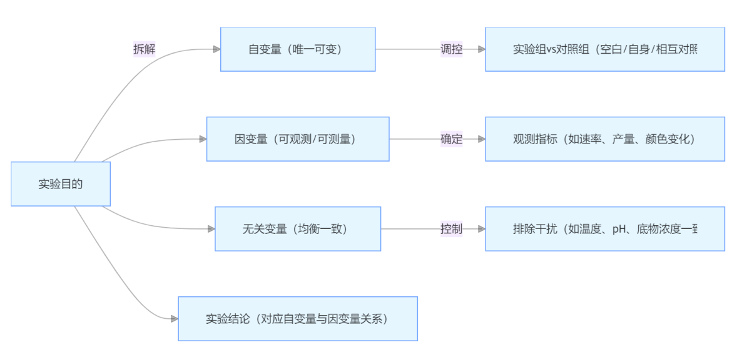
- 四大类实验核心要素
实验类型 | 自变量设置 | 因变量观测指标 | 无关变量控制 | 核心原理
酶活性探究（温度 、pH、抑制剂） | 温度梯度、pH 梯度、抑制剂浓度 | 反应速率（气泡产生快慢、底物剩余量、产物生成量） | 底物浓度、酶浓度、反应时间、底物温度 、pH | 温度、pH影响酶空间结构，抑制剂影响酶活性
呼吸速率测定 | O₂浓度、温度、CO₂浓度 | 密闭装置气压变化（O₂消耗 / CO₂释放）、澄清石灰水浑浊程度、酸性重铬酸钾颜色变化 | 装置密封性、生物量、反应时间 | 呼吸作用消耗 O₂、释放 CO₂（有氧）或酒精 + CO₂（无氧）（必修一 P95）
光合速率探究 | 光照强度、CO₂浓度、温度 | 叶圆片上浮速率（O₂释放）、CO₂吸收量、有机物积累量 | 叶圆片数量、温度、初始气压 | 光合作用产生 O₂、消耗 CO₂，光照、CO₂影响光合速率
代谢产物验证 | 代谢类型（如有氧、 无氧呼吸） | 产物检测（CO₂→澄清石灰水；酒精→酸性重铬酸钾；淀粉→碘液） | 反应条件一致（如温度、反应时间） | 不同代谢途径产生特定产物
- 核心应用逻辑（对接高考答题模板）
项目 | 内容
实验设计答题模板 | 第一步：明确实验目的→ 确定自变量、因变量、无关变量；  第二步：设计分组→ 实验组（改变自变量）、对照组（不改变自变量，或设标准对照）；  第三步：描述操作→ 无关变量均衡控制（如 “各组加入等量且浓度相同的底物和酶溶液”）；  第四步：观测记录→ 因变量的具体观测指标（如 “每隔 5 分钟记录澄清石灰水的浑浊程度”）；  第五步：推导结论→ 基于观测结果，得出自变量与因变量的关系（如 “在一定范围内，随温度升高，酶活性增强，超过最适温度后，酶活性下降”）。
误差分析答题逻辑 | 先判断误差类型（系统误差 / 偶然误差）→ 再结合实验原理分析误差来源（如 “光合速率测定中，温度升高导致气压上升，干扰 O₂释放量的检测”）→ 最后提出改进措施（如 “在装置外设置恒温水浴，控制温度稳定”）。
- 细胞的生命历程
1.细胞周期与细胞分裂
(1)细胞周期的核心辨析
辨析维度 | 核心要点 | 易错提醒
定义内涵 | 连续分裂的细胞从一次分裂完成时开始，到下一次分裂完成时为止，包括分裂间期（G₁+S+G₂）和分裂期（M期） | 间期时长远大于分裂期，细胞周期的起点和终点均为“分裂完成时”，而非分裂开始时
适用范围 | 植物根尖分生区细胞、茎尖分生组织细胞、动物皮肤生发层细胞、造血干细胞等连续分裂的细胞 | 高度分化的细胞（如神经细胞、肌细胞）无细胞周期；减数分裂的细胞（原始生殖细胞）仅进行一次分裂，无连续周期
快速判定法 | 一看“连续性”：能否连续分裂；二看“时期完整性”：是否包含完整的间期和分裂期；三看“图像特征”：细胞分裂图像中若存在同源染色体且无联会，可能处于细胞周期的分裂期 | 避免将“不连续分裂的细胞”误判为有细胞周期；避免将分裂期单独当作细胞周期
- 细胞分裂（有丝分裂、减数分裂）与细胞周期的关联辨析
对比维度 | 有丝分裂 | 减数分裂 | 与细胞周期的关联
细胞周期属性 | 连续进行，具有细胞周期（分裂后产生的子细胞仍可连续分裂） | 不连续进行，无细胞周期（原始生殖细胞仅进行一次减数分裂，产生配子后不再分裂） | 细胞周期的“连续性”是区分两种分裂与细胞周期关联的核心
间期准备 | 有完整的G₁、S、G₂期，S期完成DNA复制，G₂期合成分裂期所需蛋白质 | 仅减数第一次分裂前的间期有S期（DNA复制），减数第二次分裂无间期（或间期极短，无DNA复制） | 两种分裂的间期准备均为分裂期的染色体分离提供物质基础
分裂结果与子细胞结果 | 产生2个体细胞，遗传物质与亲代一致，子细胞可进入下一个细胞周期 | 产生4个配子，遗传物质减半且发生重组，子细胞（配子）不再分裂 | 细胞分裂的结果决定子细胞是否具有细胞周期，进而影响细胞的增殖能力
- 高频关联易错点总结
关联 | 内容
1.细胞周期的存在与否 | 判断细胞分裂方式（有丝分裂有周期，减数分裂无周期）
2.间期的完整性 | 影响分裂期的染色体行为（如DNA未复制完成会导致分裂异常）
3.细胞周期时长 | 影响细胞增殖速率（如癌细胞周期缩短，增殖速率加快）
4.分裂期的染色体分离精准性 | 依赖间期的物质准备，是遗传物质稳定传递的关键（异常则导致染色体变异）
2.细胞分化、全能性与干细胞
(1)细胞分化与全能性的核心关联辨析
对比维度 | 细胞分化 | 细胞全能性 | 核心关联
本质 | 基因的选择性表达（同一生物不同细胞基因型相同，表型不同） | 细胞含本物种全套遗传物质，具有发育为完整个体的潜能 | 全能性是分化的基础（因含全套基因才可能选择性表达），分化是全能性的限制过程（分化程度越高，全能性越难表达）
关键特征 | 稳定性、持久性、不可逆性（一般情况下）、遗传物质不变性 | 需离体培养+适宜营养/环境条件才能表达 | 分化细胞仍具有全能性，但需解除分化限制（如植物组织培养中脱分化过程）
实例 | 受精卵分化为神经细胞、肌肉细胞、上皮细胞等 | 植物体细胞组织培养形成完整植株；动物体细胞核移植克隆个体（体现细胞核全能性） | 动物细胞全能性难以直接表达，常体现为细胞核全能性；植物细胞全能性更易表达
易错点 | 误将“细胞形态结构改变”等同于分化，忽略“基因选择性表达”的本质 | 混淆“细胞全能性”与“细胞核全能性”；认为分化细胞无全能性 | 判断全能性的关键：是否能发育为“完整个体”，而非仅形成某种组织/器官
- 干细胞的分类与功能
干细胞类型 | 分化潜能 | 典型实例 | 与细胞分化/全能性的关联
全能干细胞 | 可分化为各种细胞，最终发育为完整个体 | 受精卵、胚胎干细胞（桑葚胚/囊胚内细胞团细胞） | 全能性最高，是个体发育中细胞分化的起点
多能干细胞 | 可分化为多种组织细胞，但不能发育为完整个体 | 骨髓造血干细胞（可分化为红细胞、白细胞、血小板等） | 分化潜能受限制，体现为多能性，支撑机体的细胞更新与修复
专能干细胞 | 仅能分化为一种或少数几种密切相关的细胞 | 皮肤生发层干细胞（仅分化为皮肤表皮细胞）、神经干细胞（仅分化为神经相关细胞） | 分化潜能高度特化，是组织器官特异性修复的核心细胞
- 知识串联应用（高频考点衔接）
关联模块 | 考点关联
干细胞分裂（保持自身数量）→ 子细胞分化（形成功能细胞）→ 衰老/凋亡（正常更新）；  异常分化可能导致癌变（基因调控失衡） |  | 结合干细胞移植、克隆技术等情境，考查细胞分化本质与全能性表达的条件；结合细胞分化的不可逆性，分析细胞衰老、凋亡与个体稳态的关系。
全能性表达条件（离体+营养+激素）→ 植物组织培养（脱分化→再分化）→ 体现植物细胞全能性；
动物核移植→体现动物细胞核全能性。
- 细胞衰老、凋亡、坏死与癌变的综合
- 概念与特征对比
类型 | 本质属性 | 核心特征 | 遗传物质变化 | 对机体影响
细胞衰老 | 正常生理过程 | - 形态：细胞体积变小、细胞核增大、染色质收缩；  - 功能：酶活性降低（如酪氨酸酶→白发）、呼吸速率减慢、物质运输功能降低；  3. 分子：端粒缩短（关键机制） | 无（遗传物质稳定） | 有利：个体发育的必然阶段，维持内环境稳定
细胞凋亡 | 正常生理过程（编程性死亡，由基因决定） | - 过程：基因调控下的有序降解（如凋亡小体形成）；  - 特征：无炎症反应，细胞裂解为小体后被吞噬；  3. 实例：胚胎发育中尾的消失、细胞的自然更新、免疫细胞清除病原体后凋亡 | 无（基因选择性表达，遗传物质稳定） | 有利：维持个体发育正常、清除异常细胞、抵御外界干扰
细胞坏死 | 异常病理过程（非编程性死亡，外界刺激导致） | - 过程：被动裂解，无凋亡小体；  - 特征：伴随炎症反应（细胞内容物释放损伤周围细胞）；  3. 诱因：物理损伤、化学毒害、缺氧等 | 可能破坏（如DNA断裂） | 有害：导致组织损伤、引发疾病
细胞癌变 | 异常病理过程（基因突变导致的恶性增殖） | - 增殖：无限增殖（突破细胞周期限制）；  - 形态：细胞形态结构发生显著改变（如成纤维细胞→球形）；  - 黏附：细胞膜表面糖蛋白减少，黏着性降低，易分散转移；  4. 代谢：代谢旺盛，耗氧多（即使有氧也进行无氧呼吸，即瓦堡效应） | 有（原癌基因和抑癌基因发生突变，遗传物质改变） | 有害：破坏组织器官功能，危及个体生命
- 核心知识串联应用
项目 | 内容
与基因调控关联 | 衰老、凋亡体现基因的正向调控（维持稳态），癌变体现基因的异常调控（调控失衡）；三者均与基因的表达调控密切相关。
与细胞代谢关联 | 衰老细胞代谢速率减慢（酶活性降低、线粒体功能衰退）；癌变细胞代谢旺盛（无限增殖需大量能量和物质，线粒体数量增多、葡萄糖摄取增加）。
与实验探究关联 | 可通过检测细胞形态、酶活性、凋亡小体形成等指标，探究细胞衰老/凋亡的调控因素；通过癌细胞增殖抑制实验，筛选抗癌药物。
与健康常识关联 | 避免致癌因子暴露（如防晒、远离致癌化学物质）可预防癌变；细胞凋亡异常可能导致自身免疫病、发育畸形等。
与细胞分裂关联 | 癌细胞突破细胞周期限制，无限增殖（与细胞周期调控基因异常相关）；衰老细胞分裂能力下降
与遗传变异关联 | 癌变的本质是基因突变（原癌基因、抑癌基因），属于可遗传变异（但仅发生在体细胞，不遗传给后代）
与免疫调节关联 | 免疫系统可通过细胞免疫清除癌细胞（免疫监视功能）、清除凋亡细胞（避免炎症反应）
- 易混概念辨析
易混点 | 辨析关键
凋亡 vs 坏死 | 是否有基因调控、是否产生炎症反应（凋亡无炎症，坏死有炎症）
衰老 vs 癌变 | 遗传物质是否改变（衰老无改变，癌变有基因突变）、增殖能力是否受限（衰老增殖停止，癌变无限增殖）
原癌基因 vs 抑癌基因 | 原癌基因：调控细胞正常增殖（如调控细胞周期）；  抑癌基因：阻止细胞异常增殖（如修复DNA损伤、诱导凋亡），二者同时突变才可能导致癌变（多基因突变累积）
- 实际应用与疾病关联（高考情境题高频背景）
关联 | 内容
衰老相关疾病 | 早衰症（端粒缩短异常加快）、阿尔茨海默病（神经细胞衰老凋亡异常）
凋亡异常疾病 | 凋亡不足（癌症、自身免疫病）、凋亡过度（心肌梗死、帕金森病）
癌变预防与治疗 | ①诱因：物理致癌因子（紫外线、辐射）、化学致癌因子（亚硝胺、黄曲霉素）、病毒致癌因子（HPV→宫颈癌、乙肝病毒→肝癌）；  ② 治疗思路：抑制癌细胞增殖（化疗药物阻止DNA复制）、诱导癌细胞凋亡（靶向药物激活凋亡基因）、增强免疫监视（免疫疗法）
4.实验探究与图表分析能力
（1）核心实验探究分类与要点
实验主题 | 核心实验类型 | 变量控制要点 | 结果检测指标 | 高考高频关联点
细胞分裂（有丝/减数） | 1. 细胞周期调控实验（如探究某物质对细胞分裂的影响）；2. 减数分裂过程观察实验 | 1. 自变量：药物浓度、培养时间、温度等；2. 无关变量：细胞种类、培养条件（营养、pH）、实验材料长势一致；3. 减数分裂观察需选择性腺组织（如蝗虫精巢、小鼠卵巢） | 1. 细胞周期：不同时期细胞占比（显微镜计数）、分裂速率（单位时间分裂细胞数）；2. 减数分裂：染色体形态和行为变化（装片观察）、配子形成种类和比例 | 细胞周期图表分析、分裂异常的实验探究（如秋水仙素对分裂的影响）
细胞分化与全能性 | - 细胞分化影响因素探究（如激素、环境因素）；  2. 植物组织培养（验证细胞全能性） | 1. 自变量：激素种类及比例（如生长素/细胞分裂素）、环境条件（光照、营养）；2. 无关变量：外植体种类和大小、培养基成分、培养温度 | 1. 分化指标：特定基因表达产物（如血红蛋白用于红细胞分化检测）、细胞形态结构变化；2. 全能性：是否形成完整植株 | 植物组织培养实验设计、分化的基因调控实验分析
细胞衰老与凋亡 | - 衰老影响因素探究（如端粒酶、抗氧化物质）；  2. 凋亡基因功能验证（如基因敲除/沉默实验） | 1. 自变量：端粒酶活性、药物浓度、基因是否表达；  2. 无关变量：细胞代次、培养环境、检测时间 | 1. 衰老指标：细胞体积、染色质收缩程度、酶活性（如β-半乳糖苷酶染色，衰老细胞呈蓝色）；2. 凋亡指标：凋亡小体形成（显微镜观察）、DNA片段化（琼脂糖凝胶电泳） | 衰老标志物检测实验、凋亡的编程性调控实验分析
细胞癌变 | 1.致癌因子筛选实验；  2. 癌细胞增殖抑制实验（如药物对癌细胞的影响） | 1. 自变量：致癌因子类型（物理/化学/病毒）、药物浓度；2. 无关变量：癌细胞类型、培养条件、接种细胞数量 | 1. 癌变指标：细胞形态变化、增殖速率（如 colony 形成实验）、糖蛋白含量（抗体检测）；2. 抑制效果：癌细胞死亡率、增殖周期延长程度 | 抗癌药物筛选实验设计、致癌因子作用机制探究
- 核心图表类型及解读
图表类型 | 常见呈现形式 | 解读核心步骤 | 高考高频考点
细胞周期相关曲线/柱状图 | 1. 曲线：横坐标为时间，纵坐标为细胞数/DNA含量；2. 柱状图：不同时期细胞占比、DNA含量分布 | 1. 定坐标轴：明确横坐标（自变量，如时间、药物浓度）和纵坐标（因变量，如细胞数、DNA含量）；2. 分时期：根据曲线拐点/柱状图峰值对应细胞周期各时期（G1、S、G2、M期）；3. 析变化：判断自变量对细胞周期的影响（如延长/缩短某时期、阻滞分裂） | 细胞周期调控药物的作用机制、分裂异常的图表分析
减数分裂染色体行为图 | 1. 模式图：同源染色体联会、分离、互换；2. 实物图：染色体装片显微照片 | 1. 识时期：根据染色体行为判断时期（联会→减Ⅰ前期、同源分离→减Ⅰ后期、着丝点分裂→减Ⅱ后期）；2. 找异常：观察染色体数目/形态异常（如三体、缺失、易位）；3. 推结果：异常分裂对配子形成的影响 | 减数分裂异常导致的遗传病分析、互换与基因重组的关系
细胞分化/衰老/凋亡相关曲线/表格 | 1. 曲线：随时间/处理条件变化的分化程度、衰老标志物含量；2. 表格：不同处理组的凋亡细胞比例、基因表达量 | 1. 找对照：明确对照组与实验组，锁定自变量；2. 析数据：对比各组因变量变化（如分化标志物表达升高、衰老细胞比例增加）；3. 推结论：自变量与细胞过程的关联（如某药物促进凋亡、抑制衰老） | 分化的基因选择性表达图表、衰老与凋亡的调控机制分析
癌细胞相关图表 | 1. 增殖曲线：癌细胞与正常细胞增殖速率对比；2. 柱状图：不同药物对癌细胞死亡率的影响、糖蛋白含量变化 | 1. 比差异：对比癌细胞与正常细胞的核心特征（增殖、形态、黏附性）；2. 评效果：根据数据判断药物对癌细胞的抑制效率；3. 析机制：结合图表推导药物作用靶点（如抑制DNA复制、促进凋亡） | 抗癌药物的筛选与效果分析、癌细胞代谢特征（瓦堡效应）图表解读
- 实验探究与图表分析的核心串联
关系 | 内容
核心串联链 | 实验目的→变量设定→实验操作→结果呈现（图表）→图表解读→结论推导→误差分析
关键关联 | ①实验变量与图表坐标轴的对应（自变量→横坐标，因变量→纵坐标）；  ②实验结果的图表化转化（如细胞占比→柱状图、增殖速率→曲线）；  ③ 图表异常数据的误差分析（如细胞计数误差、培养条件控制不当导致数据偏离）
四、遗传的基本规律和人类遗传病
- 遗传基本规律的核心应用
（1）遗传基本规律的核心关联与辨析
对比维度 | 分离定律 | 自由组合定律 | 核心关联
研究对象 | 一对等位基因（位于一对同源染色体上） | 两对或多对等位基因（位于非同源染色体上） | 自由组合定律以分离定律为基础，多对等位基因的遗传可分解为多个一对等位基因的分离定律问题
核心实质 | 减数分裂时，同源染色体上的等位基因随同源染色体分离而分离 | 减数分裂时，非同源染色体上的非等位基因随非同源染色体自由组合而自由组合 | 二者均发生在减数第一次分裂后期，核心是基因随染色体的行为变化而传递
表型比例（纯合亲本杂交→F₁自交） | 3:1（显性:隐性） | 9:3:3:1（双显性:单显性:单显性:双隐性） | 多对等位基因遗传时，表型比例为各对基因分离表型比例的乘积
解题关键 | 明确显隐性、推导亲本基因型、运用概率加法原理计算 | 采用“分解组合法”，先逐对分析再组合计算，运用概率乘法原理 | 共性解题思路：先定性（显隐性判断）→再定位（基因位置）→后计算（概率推导）
易错点 | 混淆“杂合子自交”与“测交”的表型比例；忽略“不完全显性”“共显性”等特殊遗传现象 | 未判断基因是否位于非同源染色体上；混淆“基因连锁”与“自由组合”的差异 | 特殊遗传现象（如致死、累加效应）不改变遗传规律的实质，仅影响表型比例
（2）一对等位基因相关的遗传现象
①性状分离比(以A、a为例)
类型 | 性状分离比
完全显性 | Aa×Aa→3A_∶1aa
不完全显性 | Aa×Aa→1AA∶2Aa∶1aa
显性纯合致死 | Aa×Aa→2Aa∶1aa
隐性纯合致死 | Aa×Aa→全为显性
显性花粉致死 | Aa×Aa→1Aa∶1aa；  X^{A}Xª×X^{A}Y→1X^{A}Y∶1XªY
隐性花粉致死 | Aa×Aa→全为显性；  X^{A}Xª×XªY→1X^{A}Y∶1XªY
②性状显隐性的判断方法
方法 | 内容
根据子代性状判断 | 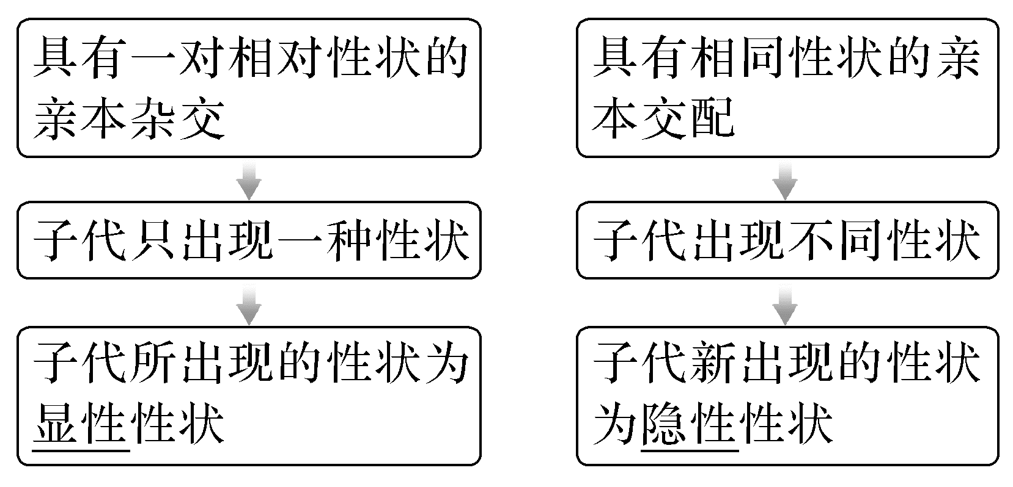
“实验法”判断性状的显隐性 | 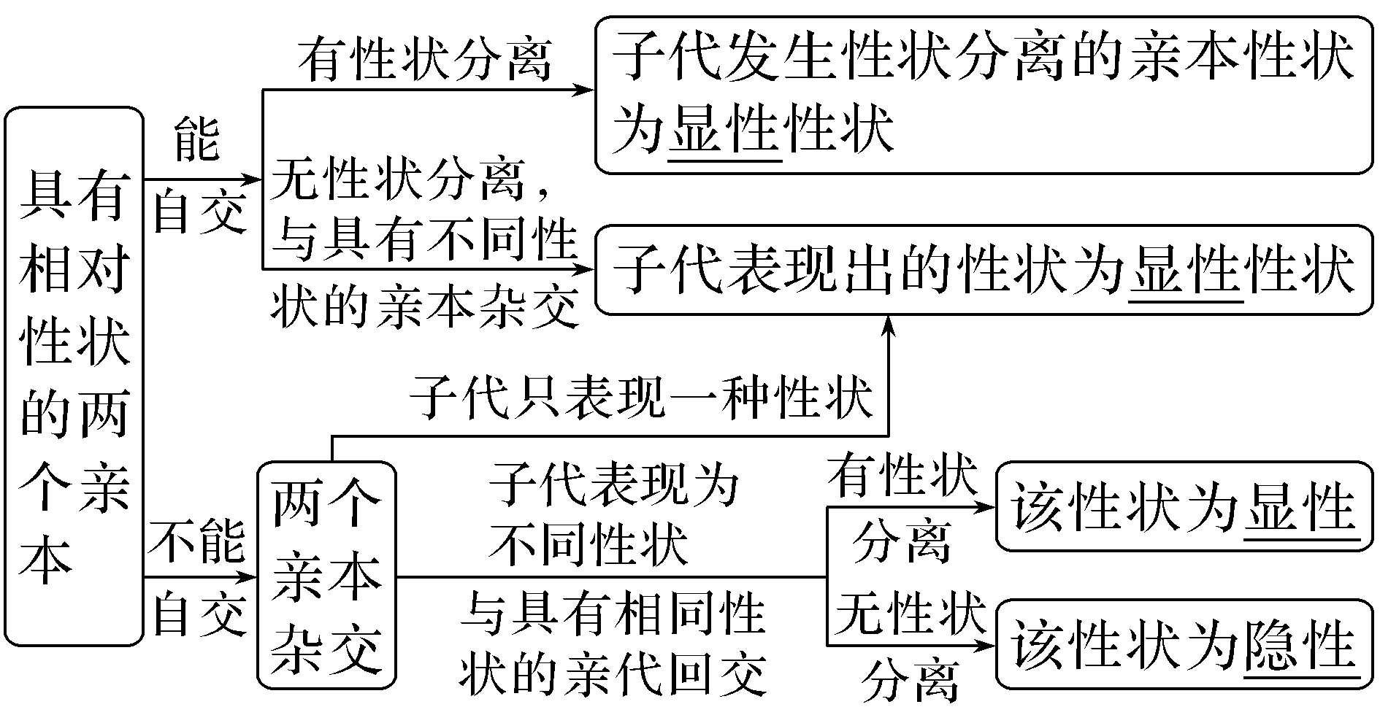
根据遗传系谱图判断 | 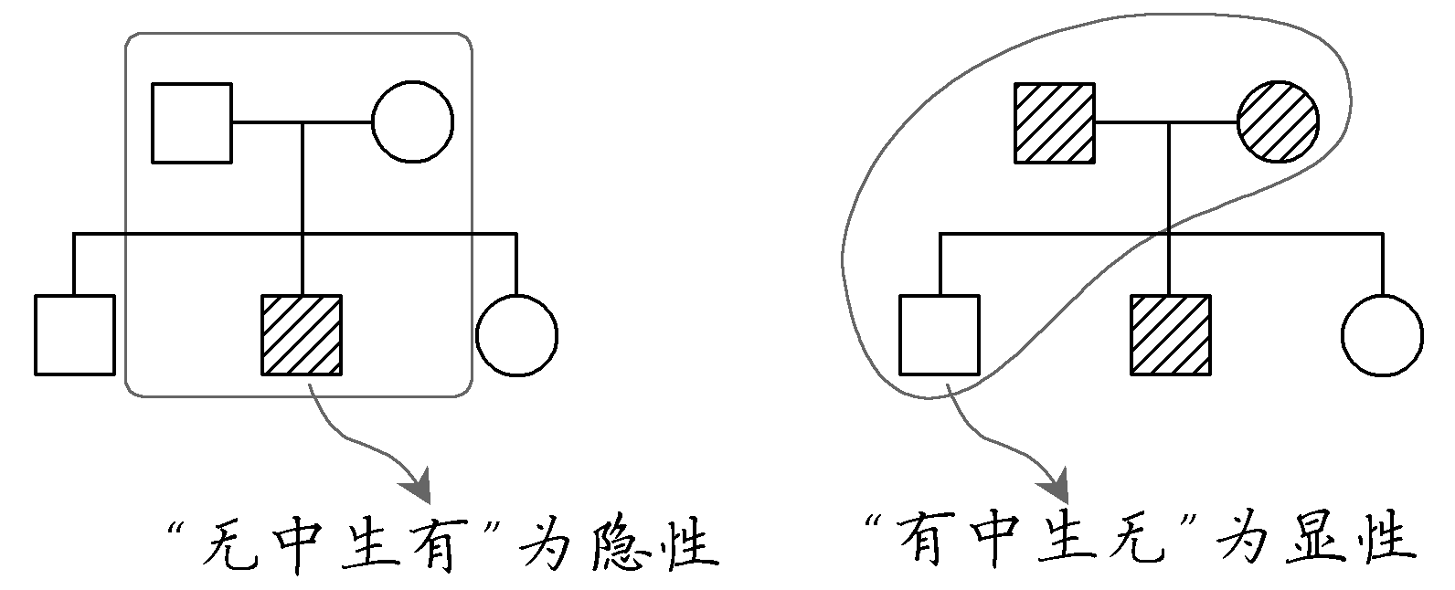
③纯合子与杂合子的判断方法
方法 | 内容
自交法(此法主要适用于植物，且是最简便的方法) | 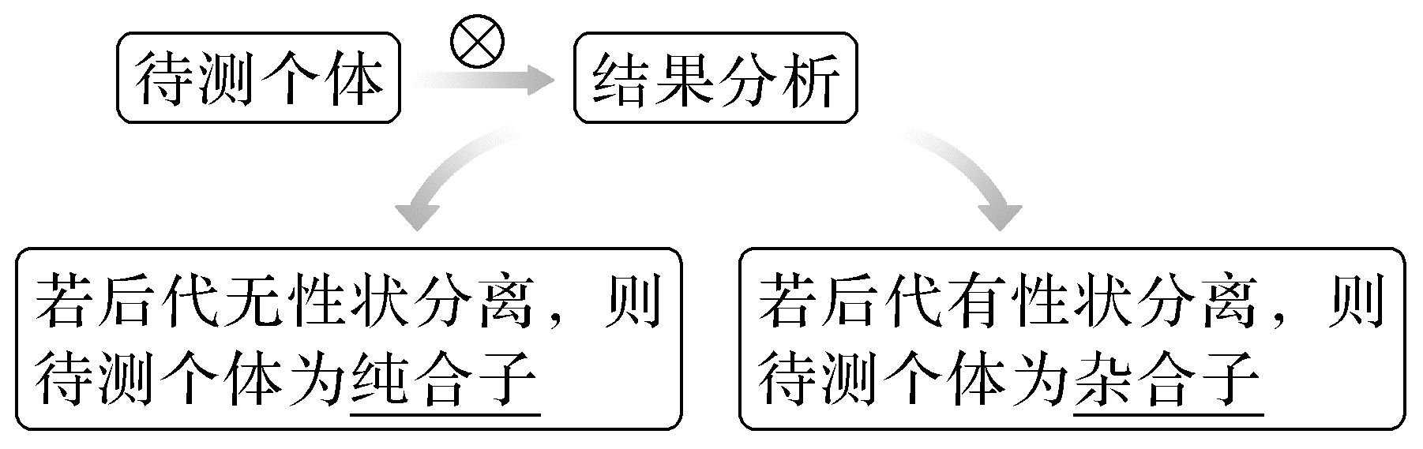
测交法(此法适用于植物和动物，且需已知显隐性) | 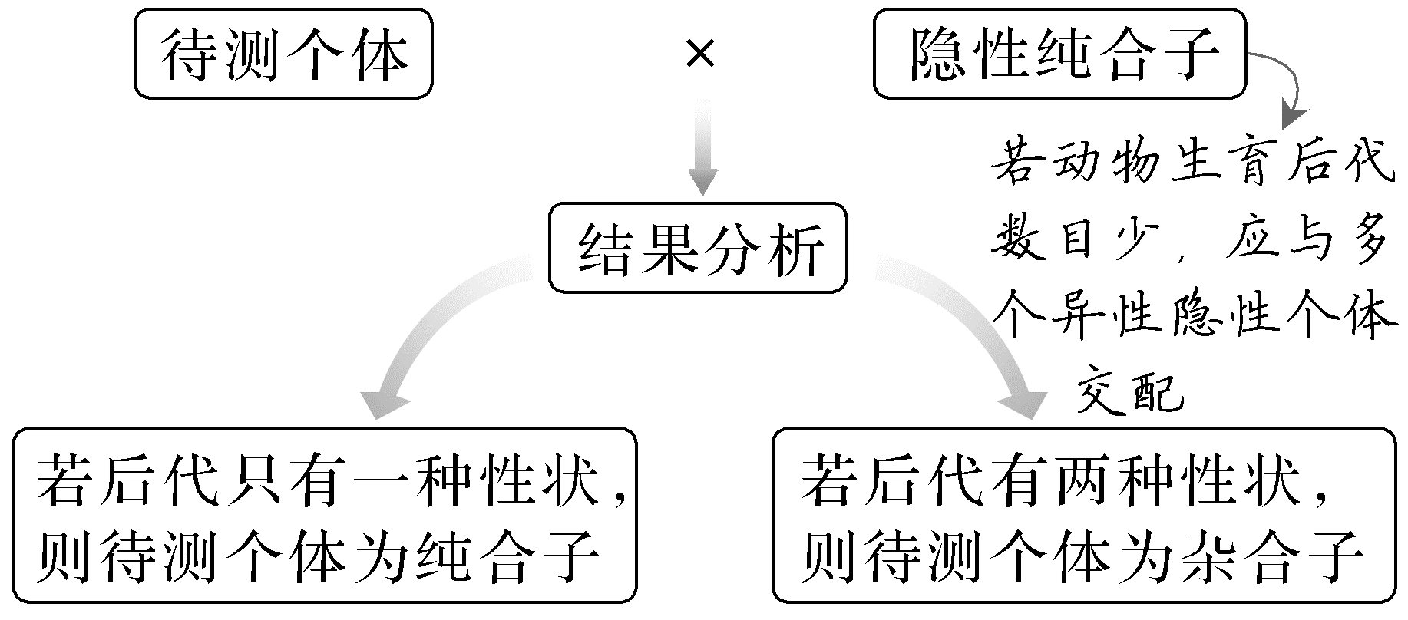
（2）两对等位基因的遗传分析(完全显性)
①正常自由组合(以A、a和B、b两对基因为例)
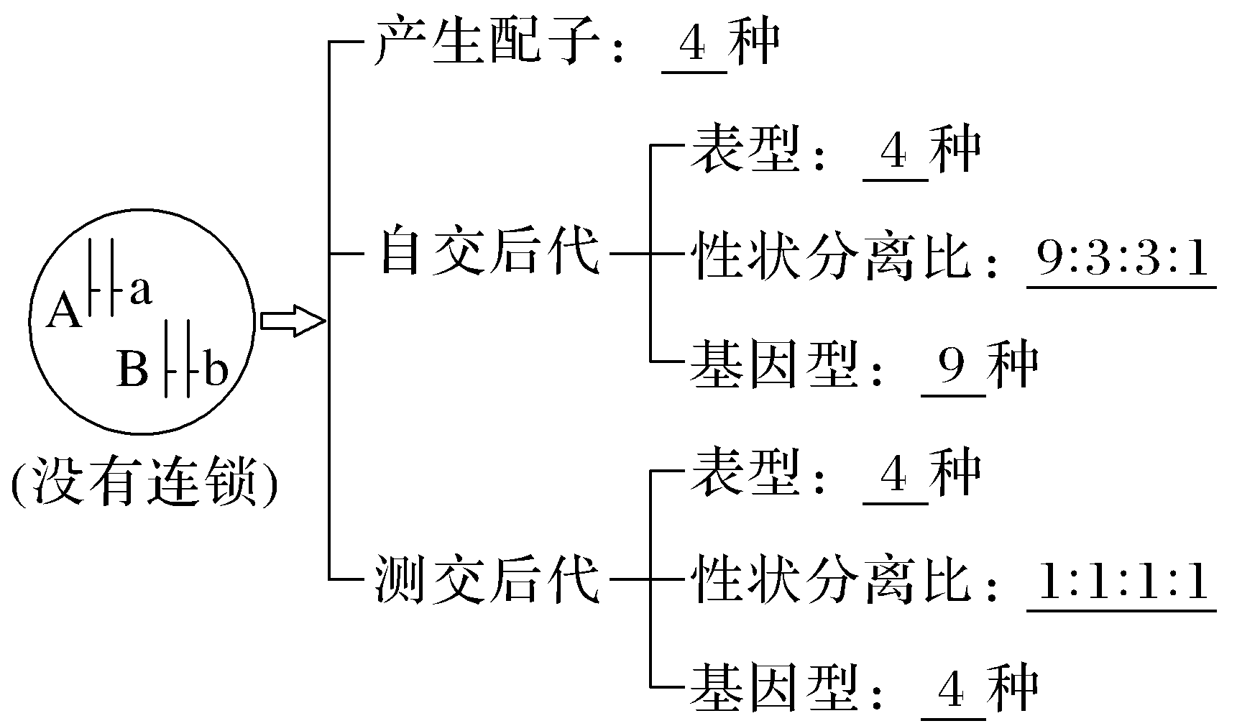
②基因完全连锁遗传现象
连锁类型 |  | 基因A和B在一条染色体上，基因a和b在另一条染色体上 | 基因A和b在一条染色体上，基因a和B在另一条染色体上
图解 |  | 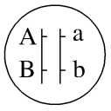 | 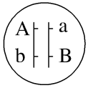
配子类型 |  | AB∶ab＝1∶1 | Ab∶aB＝1∶1
自交后代 | 基因型 | 1AABB、2AaBb、1aabb | 1AAbb、2AaBb、1aaBB
自交后代 | 表型 | 性状分离比为3∶1 | 性状分离比为1∶2∶1
（3）自交和自由交配的概率计算
类型 | 内容
自交的概率计算 | 杂合子(Aa)连续自交n代，杂合子比例为(1/2)^{n}，纯合子比例为1－(1/2)^{n}，显性纯合子比例＝隐性纯合子比例＝[1－(1/2)^{n}]×1/2
自交的概率计算 | 杂合子(Aa)连续自交，且逐代淘汰隐性个体，自交n代后，显性个体中，纯合子比例为(2^{n}－1)/(2^{n}＋1)，杂合子比例为2/(2^{n}＋1)
自由交配的概率计算  （如某种生物的基因型AA占1/3，Aa占2/3，个体间可以自由交配，求后代中基因型和表型的概率） | 配子法 | 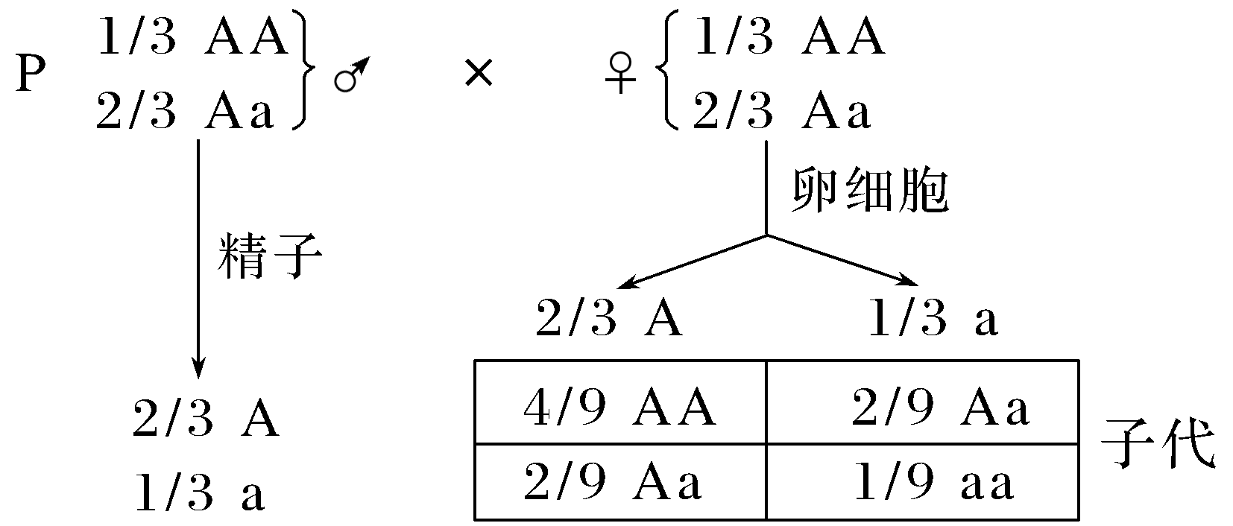  子代基因型及概率为4/9AA、4/9Aa、1/9aa，子代表型及概率为8/9显性(A_)、1/9隐性(aa)
自由交配的概率计算  （如某种生物的基因型AA占1/3，Aa占2/3，个体间可以自由交配，求后代中基因型和表型的概率） | 遗传平衡定律法 | 先根据“一个等位基因的频率＝它的纯合子基因型概率＋(1/2)杂合子基因型频率”推知，A的基因频率＝1/3＋(1/2)×(2/3)＝2/3，a的基因频率＝1－(2/3)＝1/3。然后根据遗传平衡定律可知，aa的基因型频率＝a基因频率的平方＝(1/3)²＝1/9，AA的基因型频率＝A基因频率的平方＝(2/3)²＝4/9，Aa的基因型频率＝2×A基因频率×a基因频率＝2×2/3×1/3＝4/9。子代表型及概率为8/9显性(A_)、1/9隐性(aa)
（4）剖析9∶3∶3∶1的变形(以AaBb×AaBb为例)
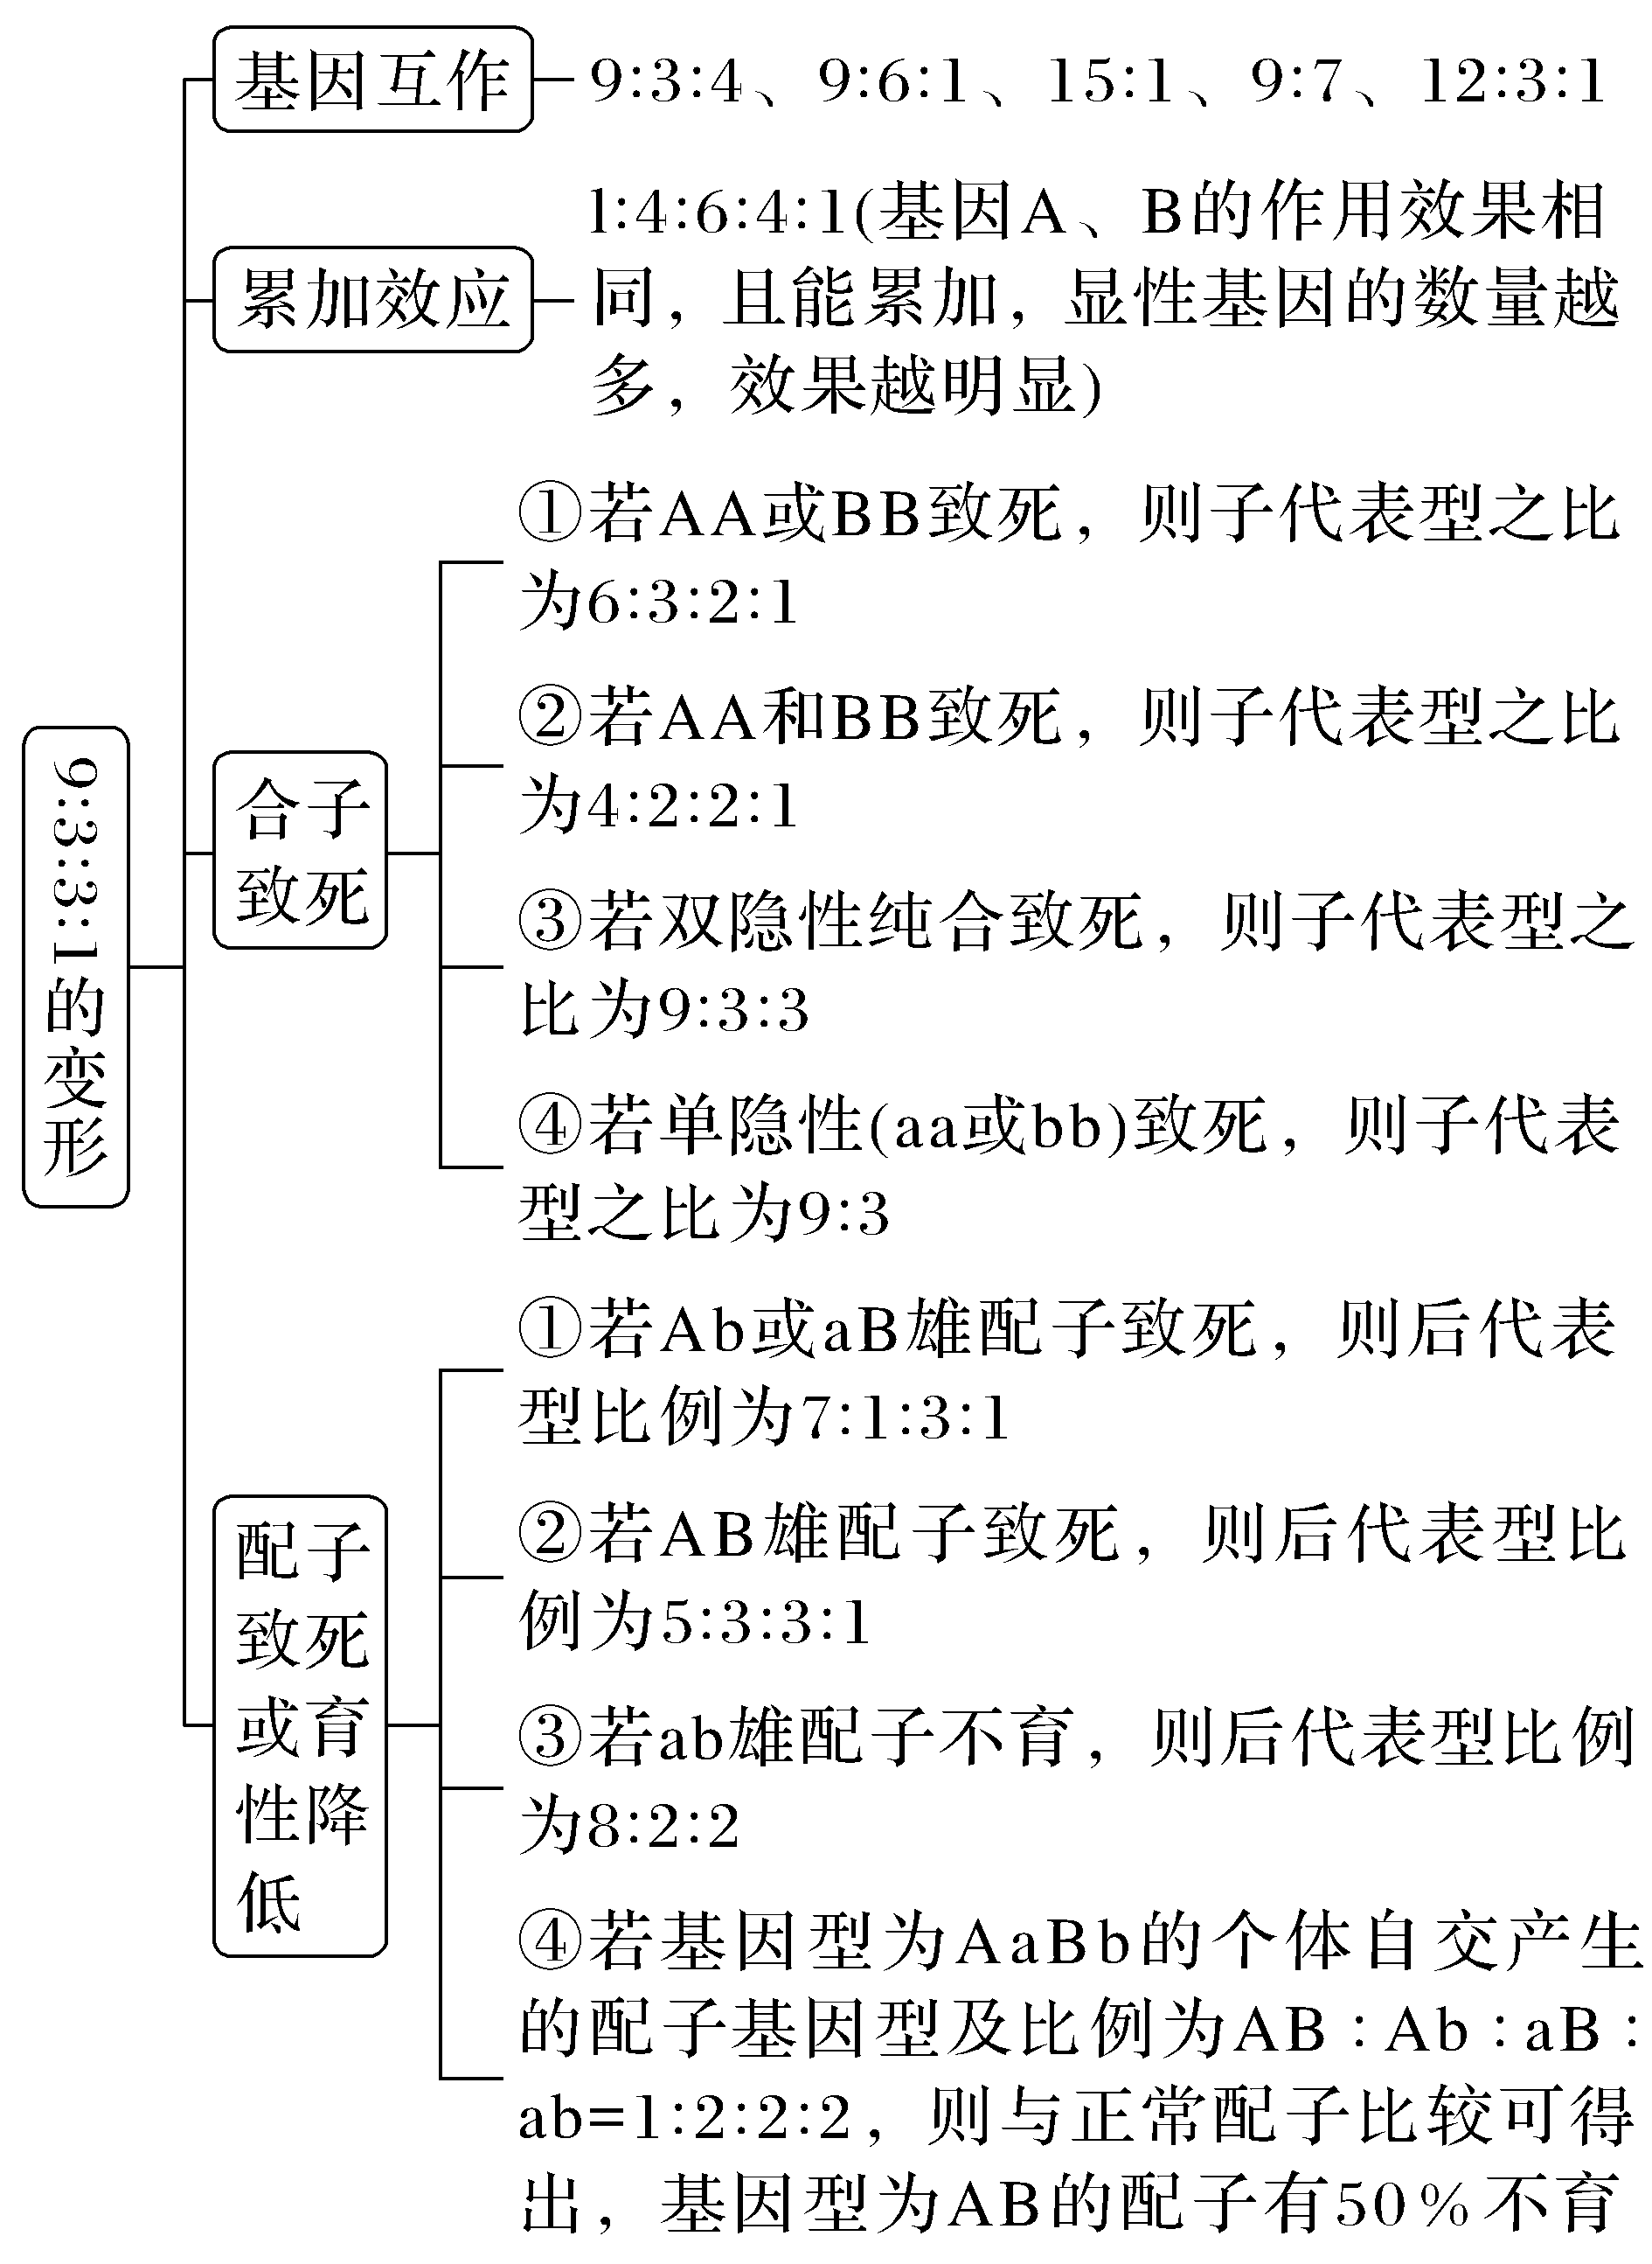
（5）验证遗传两大定律的常用方法
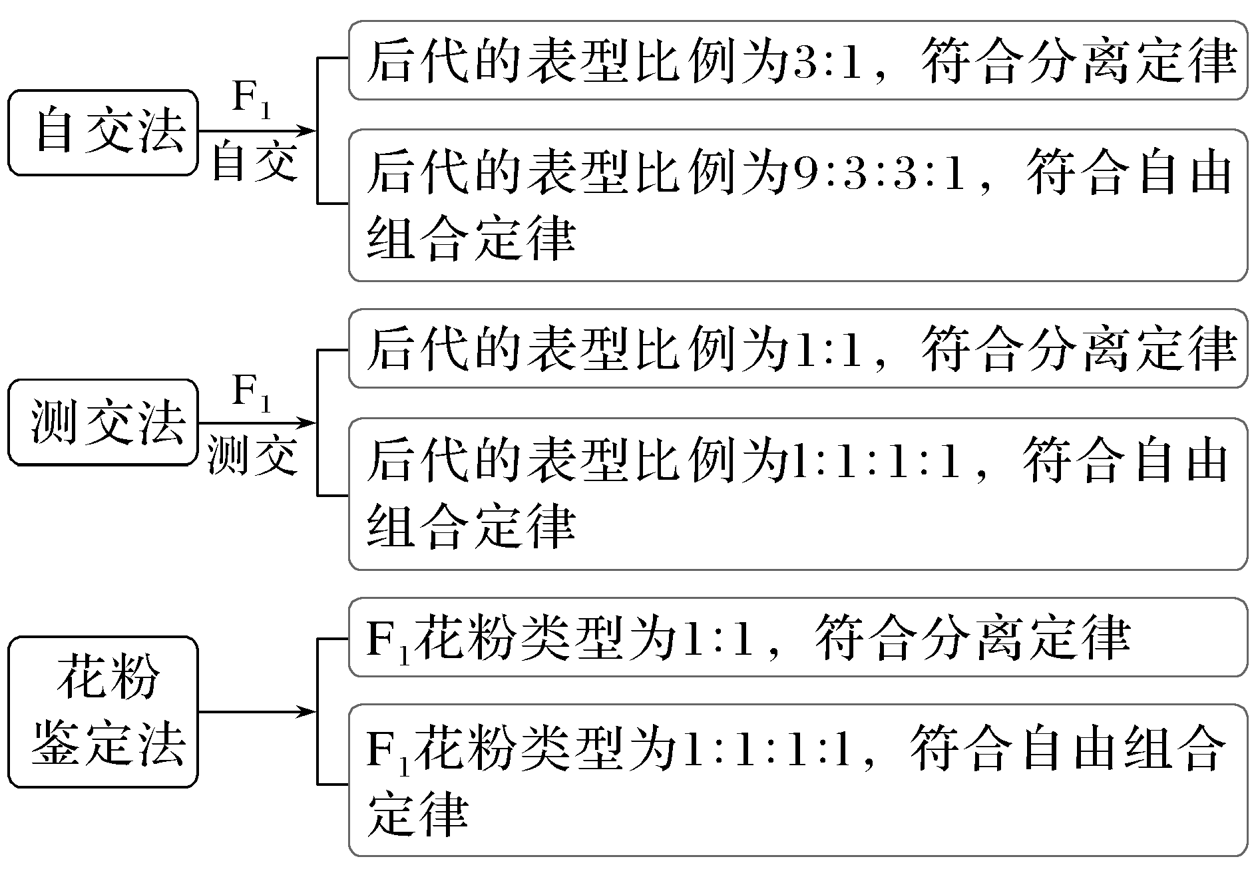

- 基因位置的定位探究
（1）先通过杂交实验或系谱图判断显隐性，再根据“性状与性别是否相关联”定位基因位置（相关联→性染色体遗传；不相关联→常染色体遗传）。
遗传类型 | 核心传递特征 | 典型实例 | 与遗传病的关联
常染色体显性遗传 | 男女患病概率均等；代代相传；双亲患病可能生出正常子女 | 多指、并指 | 符合分离定律，基因型为AA或Aa的个体患病
常染色体隐性遗传 | 男女患病概率均等；隔代遗传；双亲正常可能生出患病子女（隐性纯合） | 白化病、苯丙酮尿症 | 符合分离定律，基因型为aa的个体患病，双亲多为携带者（Aa）
伴X显性遗传 | 女性患病概率高于男性；代代相传；父病女必病、子病母必病 | 抗维生素D佝偻病 | 基因位于X染色体上，符合分离定律，男性基因型为XᴬY，女性为XᴬXᴬ或XᴬXᵃ
伴X隐性遗传 | 男性患病概率高于女性；隔代交叉遗传；母病子必病、女病父必病 | 红绿色盲、血友病 | 基因位于X染色体上，符合分离定律，男性基因型为XᵃY，女性为XᵃXᵃ（患病）或XᴬXᵃ（携带者）
伴Y遗传 | 患者全为男性，没有女患者，父亲生病，所有儿子都生病 | 外耳道多毛病 | 基因位于Y染色体上，只出现在男性患者上
- 一对等位基因位置关系的判定
类型 | 内容
探究基因位于常染色体还是性染色体上 | 方法1 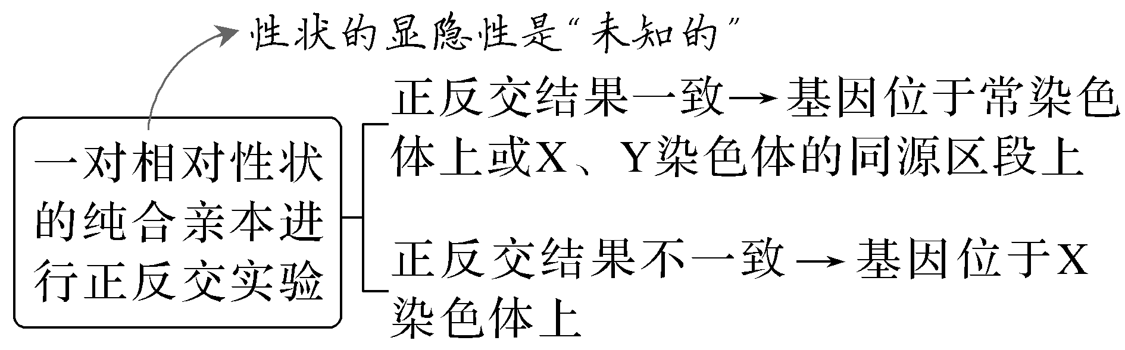
探究基因位于常染色体还是性染色体上 | 方法2 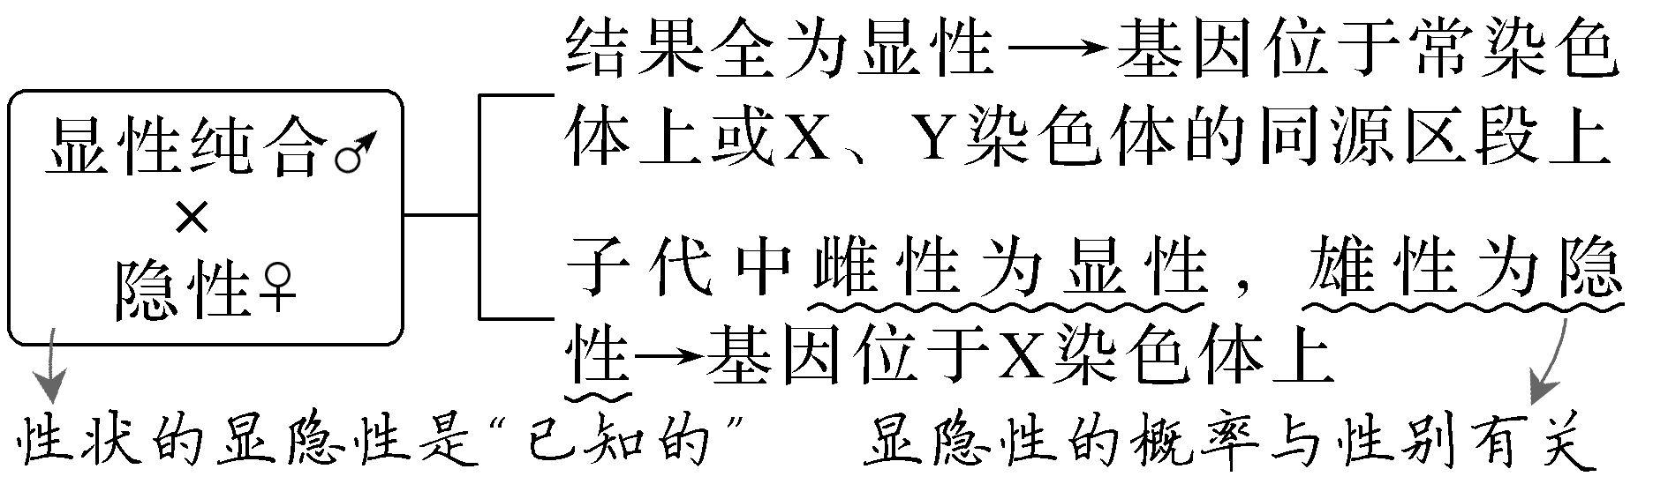
探究基因是位于常染色体上还是X、Y染色体同源区段上 | 方法1 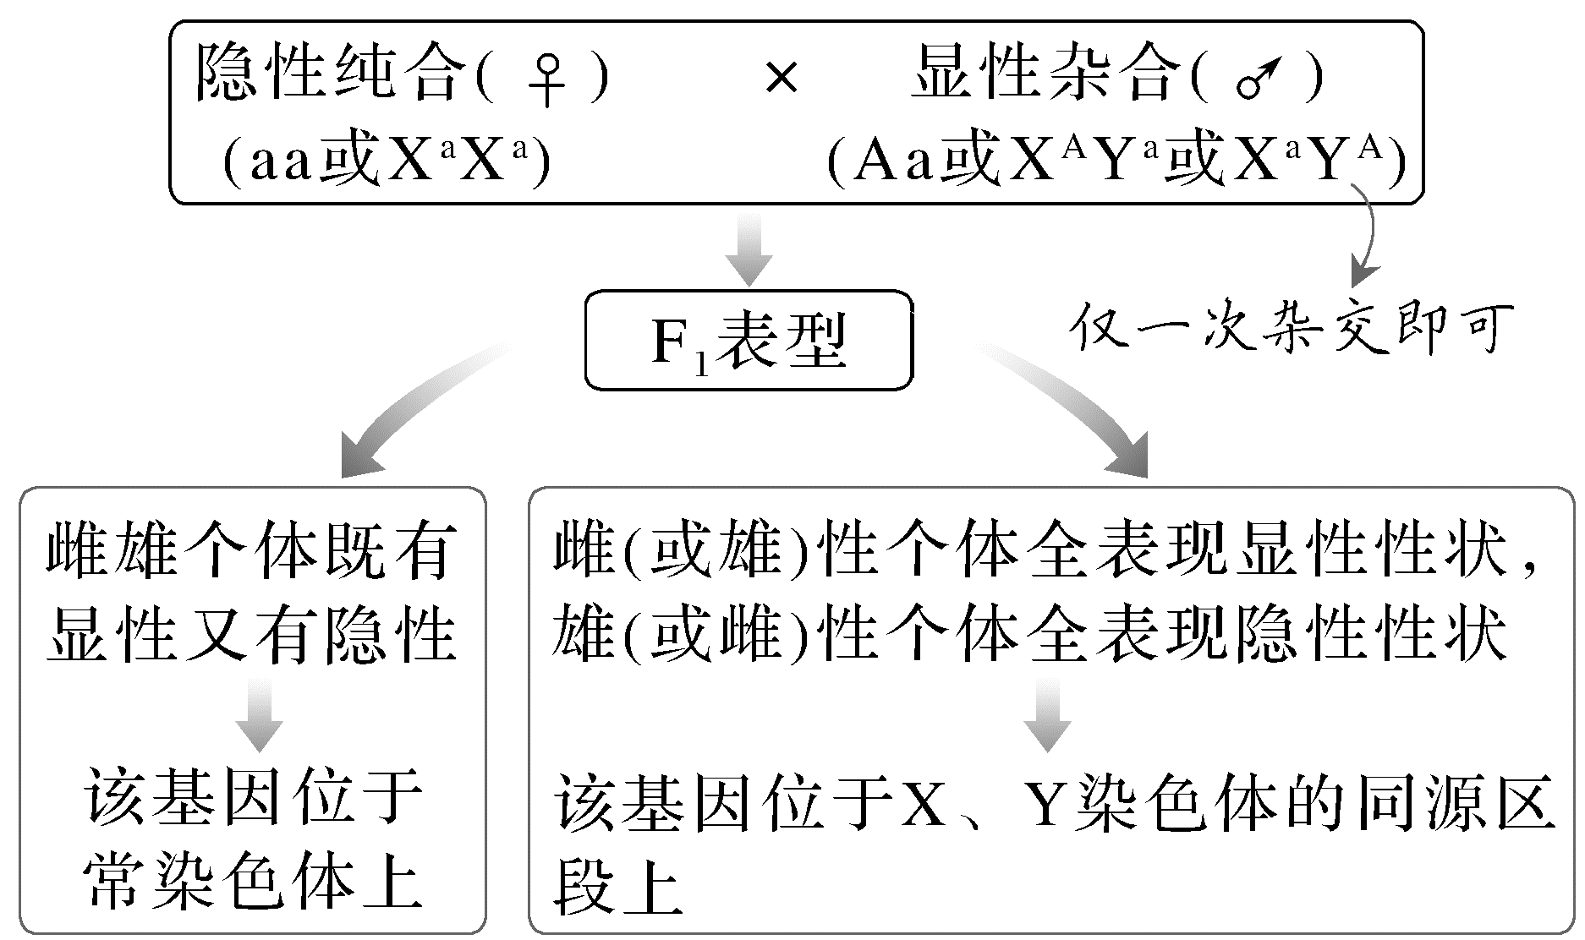
探究基因是位于常染色体上还是X、Y染色体同源区段上 | 方法2 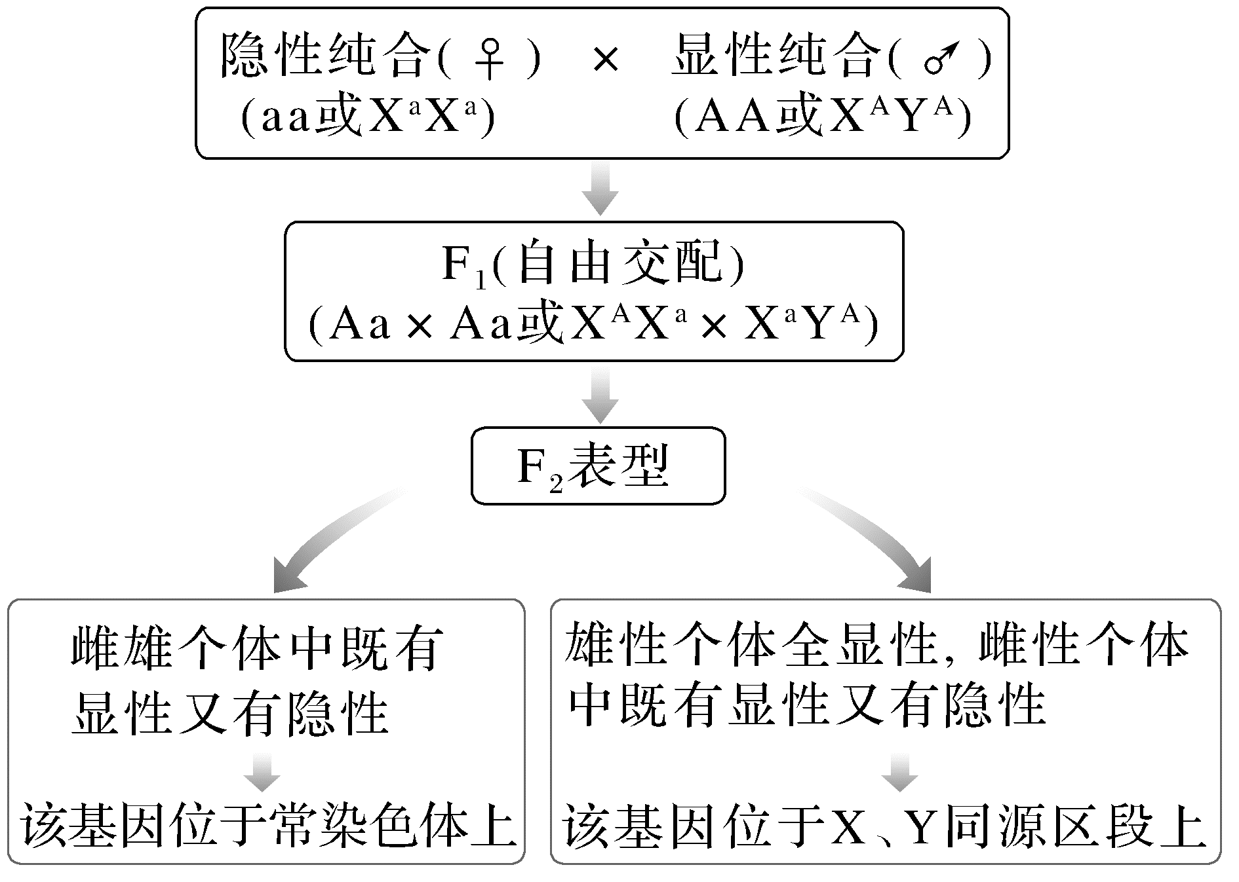
探究基因是仅位于X染色体上还是位于X、Y染色体的同源区段上 | 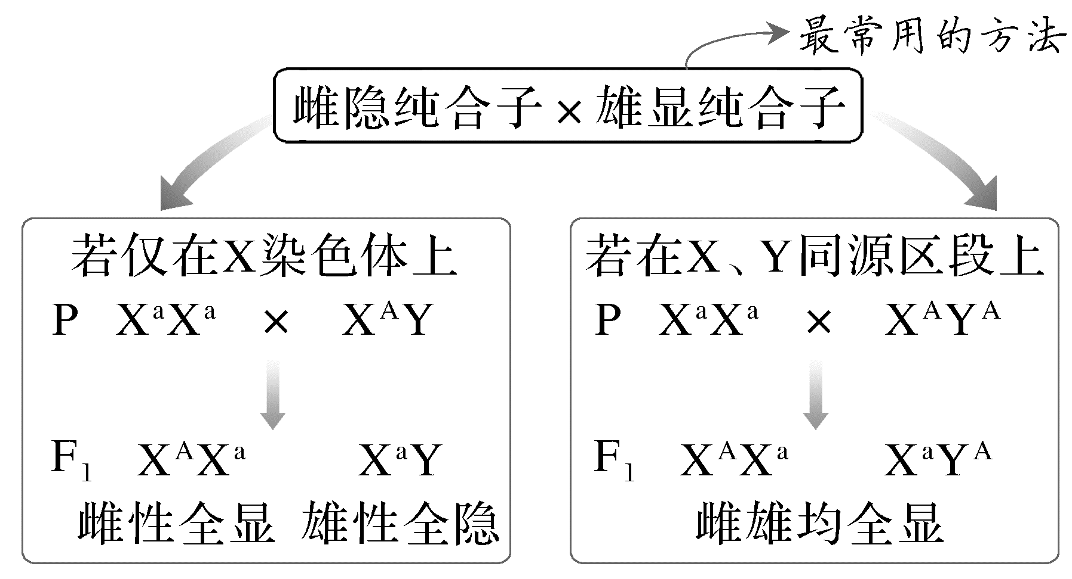
- 两(多)对等位基因位置关系的判定
判断两(多)对等位基因位于一对还是两对同源染色体上，实质是确定两对等位基因的遗传是遵循自由组合定律，还是遵循连锁与互换规律。
如图所示，①图中A/a、B/b、D/d这三对等位基因的遗传都遵循分离定律；②图中基因A/a与D/d(或基因B/b与D/d)分别位于两对同源染色体上，其遗传遵循自由组合定律；③图中基因A/a和B/b位于一对同源染色体上，其遗传不遵循自由组合定律。
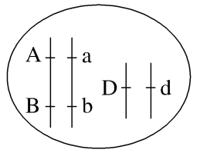
类型 | 内容
根据后代性状分离比确定基因在染色体上的位置(以AaBb自交为例) | 9∶3∶3∶1 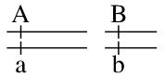
根据后代性状分离比确定基因在染色体上的位置(以AaBb自交为例) | 3∶1 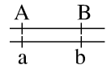
根据后代性状分离比确定基因在染色体上的位置(以AaBb自交为例) | 1∶2∶1 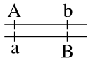
若自交后代出现(3∶1)n的分离比(或其变式)，或测交后代出现(1∶1)n的分离比(或其变式) | 这n对等位基因位于非同源染色体上，且遵循自由组合定律。  提醒 ①如果多对等位基因分别位于多对同源染色体上，可利用“拆分法”解决：即将多对等位基因分解为若干个分离定律分别分析，再运用乘法原理进行组合。②若结果表型出现($\frac{3}{4}$)^{n}或子代性状分离比之和为4^{n}，则n代表等位基因的对数，且n对等位基因位于n对同源染色体上。
基因在染色体上的位置顺序测定(三点测交法) | 为确定三个连锁基因在染色体上的顺序和相对距离所做的一次杂交和一次测交。染色体上两连锁基因距离越远，在它们之间非姐妹染色单体互换的机会就越多，反之就越少，因此可用这两基因间的互换百分数(一般可用它们之间的重组百分数)的大小来表示它们之间距离的远近，而以1%的互换(或重组)定为一个图距，作为连锁基因的距离单位。
- 利用单体、三体或缺体定位特定基因的位置
类型 | 内容
方法1 利用已知基因定位 | 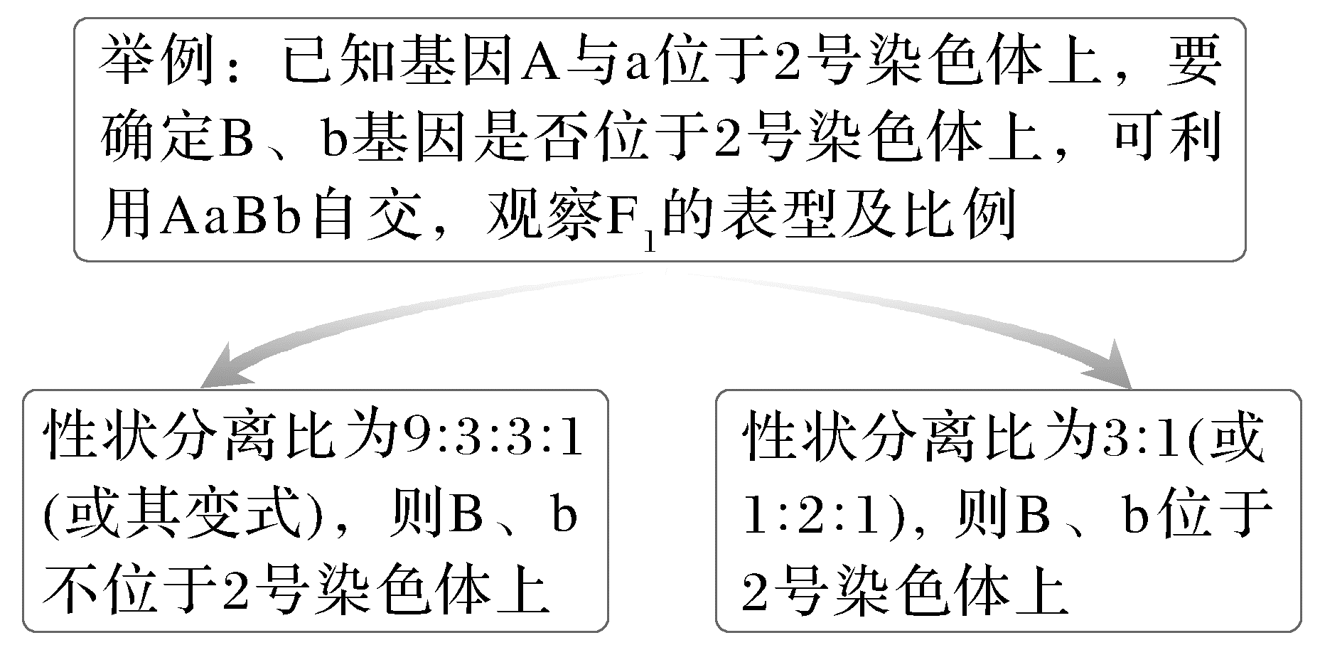
方法2 利用三体回交定位 | 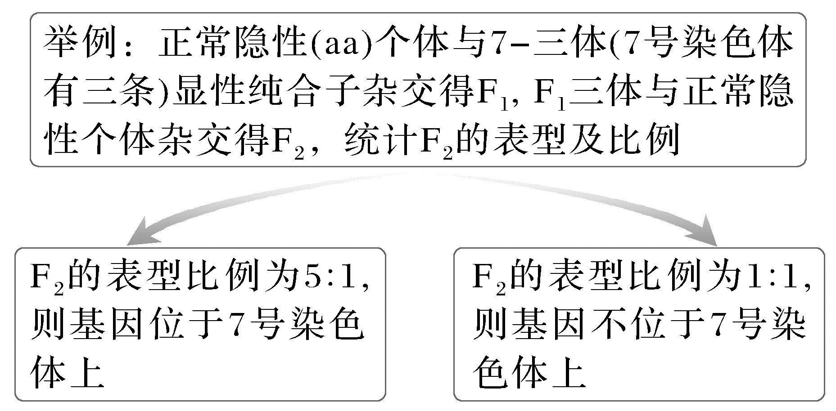  提醒 基因型为Aaa的三体产生的配子类型及比例为Aa∶a∶A∶aa＝2∶2∶1∶1；基因型为AAA的三体产生的配子类型及比例为AA∶A＝1∶1；基因型为aaa的三体产生的配子类型及比例为aa∶a＝1∶1。
方法3 利用单体杂交定位 | 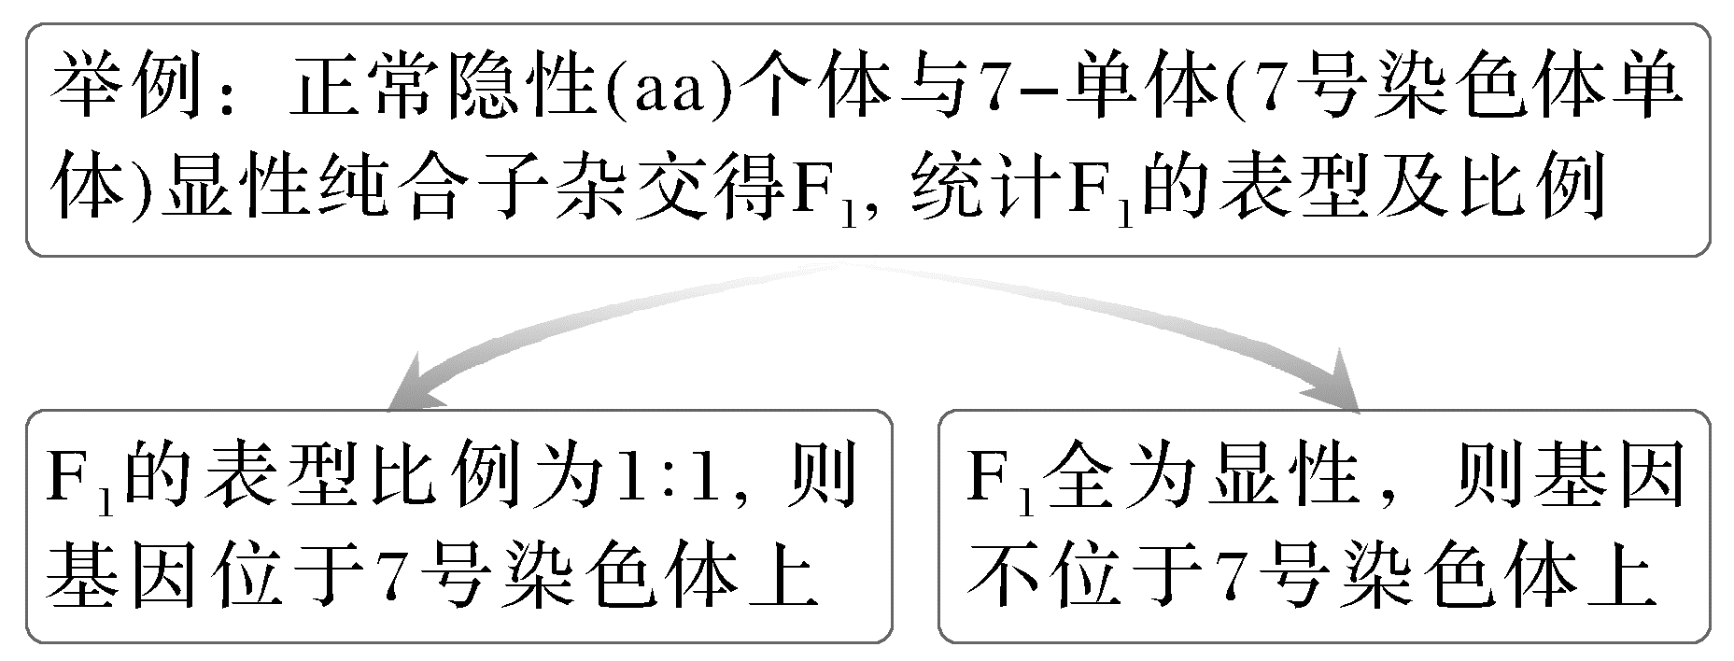
方法4 利用染色体片段缺失定位 | 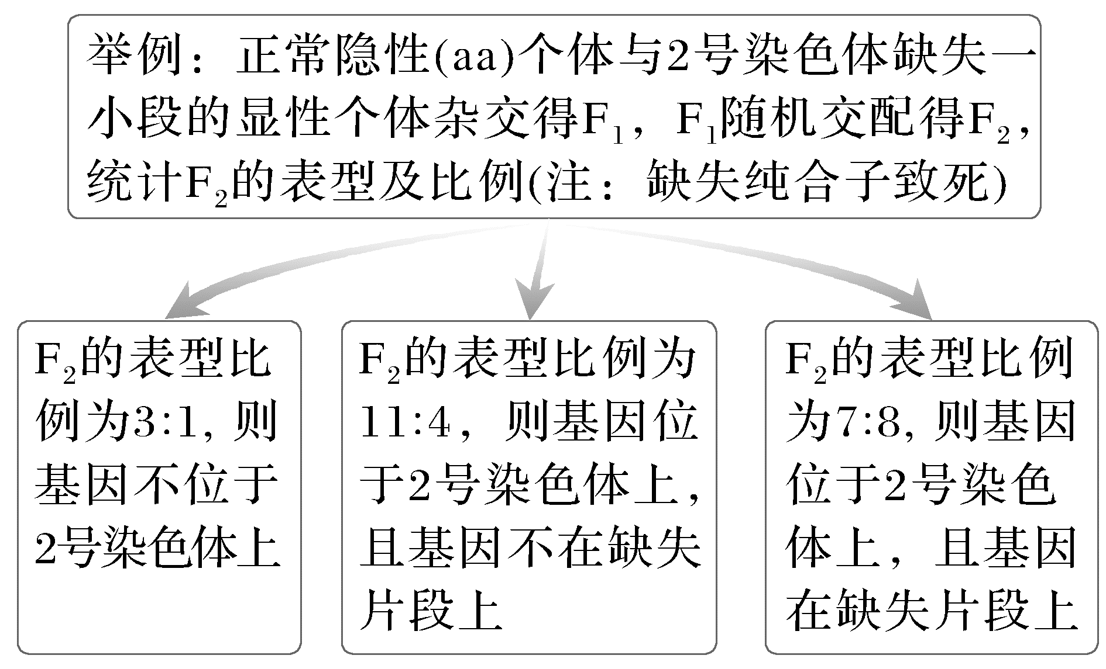
- 电泳图谱、“剂量补偿效应”
- 琼脂糖凝胶电泳原理
项目 | 内容
带电粒子 | DNA分子具有可解离的基团，在一定的pH下，这些基团可以带上正电荷或负电荷
迁移动力与方向 | 在电场的作用下，带电分子会向着与它所带电荷相反的电极移动，这个过程就是电泳
迁移速率 | 在凝胶中DNA分子的迁移速率与凝胶的浓度、DNA分子的大小和构象等有关
检测 | 凝胶中的DNA分子通过染色，可以在波长为300 nm的紫外灯下被检测出来
- 电泳图谱的信息获取
解读 | 实例
电泳图中每一横行代表的基因相同 | 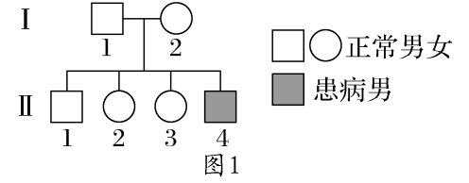  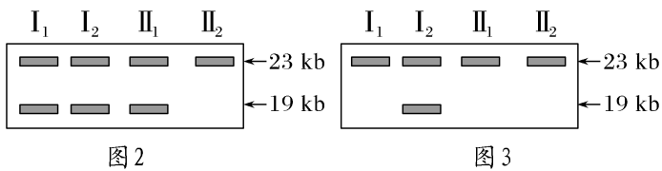  ①图1可利用口诀“无中生有为隐性”得出该病是隐性遗传病。  ②根据图2可知，Ⅰ₁、Ⅰ₂含有两个条带，推断该病为常染色体隐性遗传病。  ③由图1推断Ⅱ₁基因型可能为AA或Aa；由图2可直接判断Ⅱ₁基因型为Aa。  ④由图1和图3判断该病为伴X染色体隐性遗传，因为Ⅰ₁只有一条带(X^{A}Y)，Ⅰ₂有两条带(X^{A}Xª)。
电泳图中每一竖列代表同一个体的基因
利用遗传系谱图推断相关遗传信息，结合电泳图中条带准确推断基因型、显隐性和遗传方式
- 人类遗传病的核心分类与规律关联
遗传病类型 | 病因本质 | 典型实例 | 与遗传规律的关联
单基因遗传病 | 一对等位基因发生突变 | 白化病（常隐）、抗维生素D佝偻病（伴X显） | 符合分离定律，发病概率可通过分离定律推导
多基因遗传病 | 多对等位基因共同作用+环境因素影响 | 冠心病、原发性高血压 | 符合自由组合定律的延伸，表型受多个基因累加效应影响，遗传规律更复杂
染色体异常遗传病 | 染色体数目或结构异常（不涉及基因内部碱基变化） | 21三体综合征（数目异常）、猫叫综合征（结构异常） | 源于减数分裂时染色体分离异常，违背遗传物质平均分配的规律，可通过染色体核型分析诊断
- 育种方法总结
育种方法 | 原理 | 常用方法 | 优点 | 缺点 | 例子
杂交育种 | 基因  重组 | 杂交→自交→选优→自交，直到不发生性状分离为止 | 将不同亲本的优良性状集中在一个个体上；操作简单 | 育种年限长；不能克服远缘杂交不亲和的障碍 | 矮秆抗病小麦、中国黑白花牛
诱变育种 | 基因  突变 | 通过物理、化学、生物的因素处理 | 提高变异频率，在短时间内获得更多的优良变异类型 | 非常盲目，有利变异少，需要大量供试材料 | 黑农五号、青霉素高产菌株
单倍体育种 | 染色体  变异 | 花药离体培养再人工诱导，使染色体加倍 | 明显缩短育种年限，得到的是纯合子 | 技术复杂，且须与杂交育种配合 | —
多倍体育种 | 染色体  变异 | 秋水仙素处理萌发的种子或幼苗 | 茎秆粗壮，叶片、果实、种子比较大，营养物质含量高 | 发育迟缓，结实率降低 | 无子  西瓜
基因工  程育种 | 基因  重组 | 提取基因、目的基因与载体结合、将目的基因导入受体细胞、目的基因的检测与鉴定 | 定向改变生物的性状、克服远缘杂交不亲和的障碍 | 技术难度大，可能引起生态危机 | 转基因抗虫棉
五、基因的本质与DNA 结构、复制
- 核心知识整合
知识模块 | 核心要点 | 易混点区分 | 跨模块关联
基因的本质 | 1. 定义：有遗传效应的 DNA 片段（原核生物、真核生物），RNA 病毒的基因是有遗传效应的 RNA 片段；  2. 位置：真核生物位于染色体、线粒体、叶绿体，原核生物位于拟核和质粒 | 1.基因≠DNA（DNA 上还有非基因片段）；  2.遗传效应≠碱基序列（需能转录出 mRNA 或指导蛋白质合成） | 与基因突变关联（基因中碱基对的增添、缺失、替换）
DNA 结构 | 1.基本单位：脱氧核苷酸（脱氧核糖 + 磷酸 + 含氮碱基 A/T/G/C）；  2. 空间结构：反向平行双螺旋，外侧为磷酸 - 脱氧核糖骨架，内侧为碱基对（A-T 含 2 个氢键，G-C 含 3 个氢键）；  3.关键特征：稳定性、特异性（碱基对排列顺序）、多样性（碱基对排列顺序千变万化） | 1.氢键（连接碱基对，易断裂）vs 磷酸二酯键（连接核苷酸，需酶催化断裂）；  2.反向平行（两条链 3’→5’方向相反）vs 同向平行 | 与 DNA 复制关联（双螺旋解开为复制提供模板）；与 DNA 稳定性关联（G-C 含量越高，DNA 越稳定）
DNA 复制 | 1. 核心原则：半保留复制（子代 DNA 含一条亲代链和一条子代链）；  2. 条件：模板（解开的 DNA 双链）、原料（四种脱氧核苷酸）、酶（解旋酶→解旋，DNA 聚合酶→合成子链）、能量（ATP）；  3. 时期：真核生物→有丝分裂间期、减数第一次分裂前的间期；原核生物→细胞分裂时；  4. 过程：解旋→合成子链（边解旋边复制）→形成子代 DNA | 1. 解旋酶（解旋）vs DNA 聚合酶（合成子链，不能从头合成，需引物）；  2. 半保留复制（实验验证：同位素标记法，¹⁵N 标记亲代 DNA，¹⁴N 培养基培养） | 1. 与细胞分裂关联（复制后的 DNA 随染色体分配到子细胞）；  2. 与基因突变关联（复制时碱基错配、碱基增添 / 缺失）；  3. 与 PCR 技术关联（模拟 DNA 复制过程，需耐高温 DNA 聚合酶）
（2）明确噬菌体侵染实验的“两标记”和“三原因”
①实验中的两次标记的目的
标记 | 内容
第一次标记 | 分别用含³⁵S和³²P的培养基培养大肠杆菌，目的是获得带有标记的大肠杆菌
第二次标记 | 分别用含³⁵S和³²P的大肠杆菌培养T2噬菌体，目的是使噬菌体带上放射性标记
②实验中放射性分布误差产生的三个原因
方面 | 内容
³²P标记DNA | 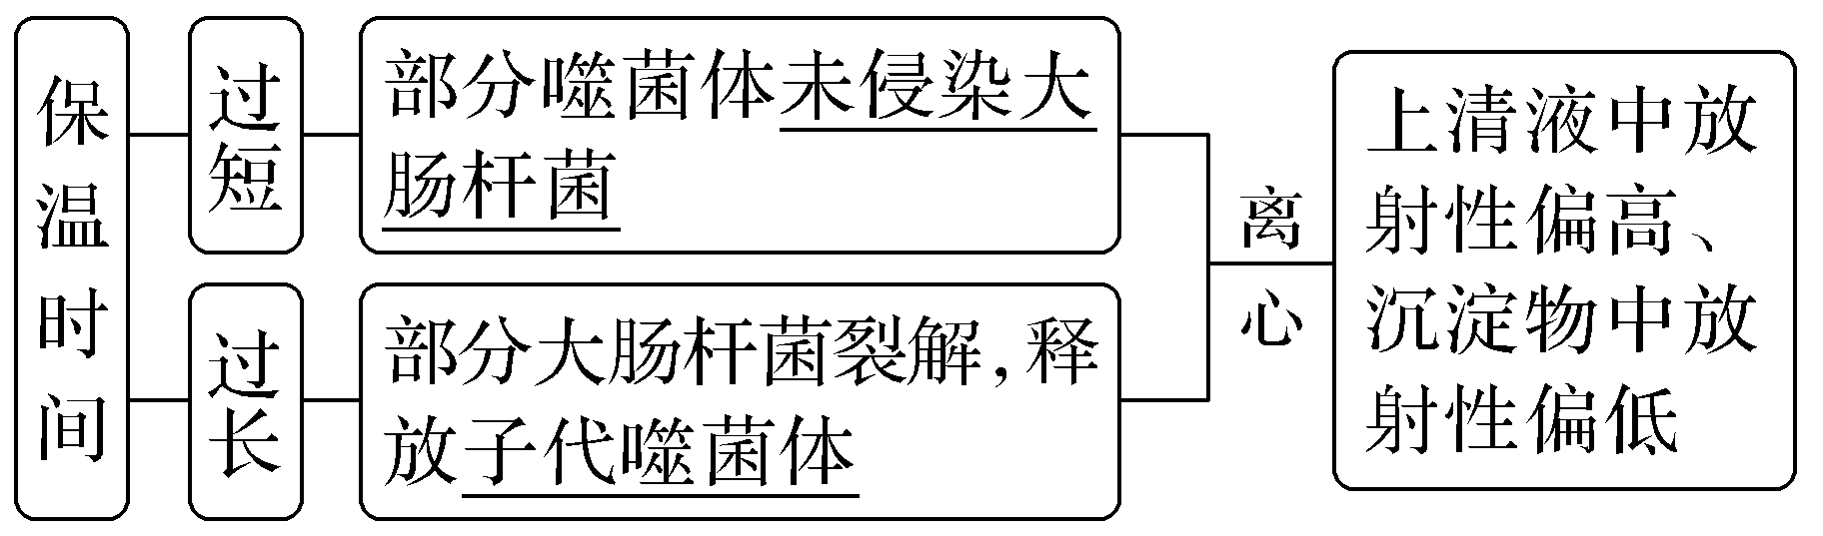
³⁵S标记蛋白质外壳 | 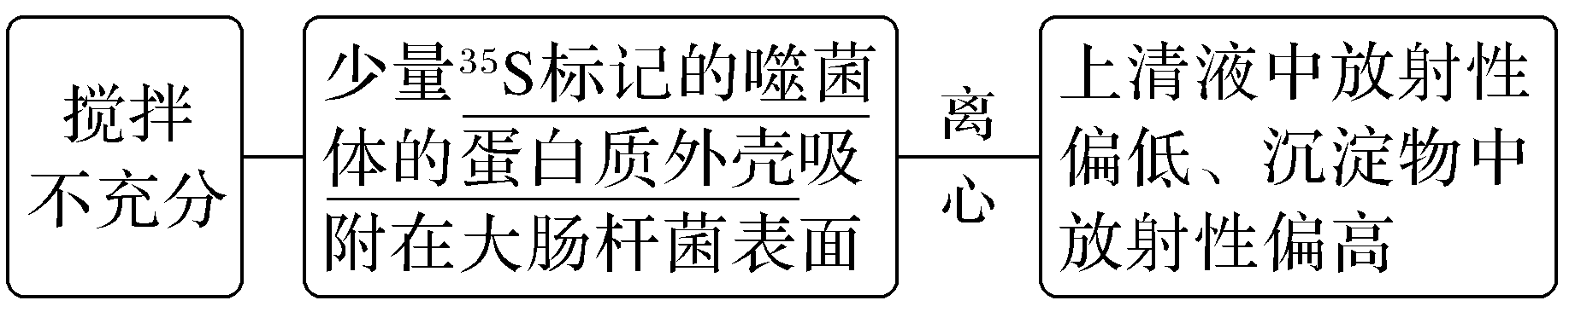
提醒
①不能用³⁵S和³²P标记同一T2噬菌体，因为放射性检测时只能检测到放射性的存在部位，不能确定是何种元素。
②不能用普通培养基直接培养T2噬菌体。
③转化的实质是基因重组且概率低。
④加热杀死的S型细菌中，蛋白质变性失活，但DNA在加热结束后随温度的降低又逐渐恢复正常结构而具有活性。
（3）遗传物质探索的四种方法
方法 | 内容
分离提纯法 | 分离S型细菌的多种组成物质(DNA、蛋白质、多糖等)，分别与R型细菌混合培养。缺点是物质纯度不能保证100%
放射性同位素标记法 | 分别标记DNA和蛋白质的特有元素，将病毒的DNA与蛋白质分开，单独、直接地观察它们各自的作用
病毒重组法 | 将一种病毒的遗传物质与另一种病毒的蛋白质外壳重新组合，得到杂种病毒，观察杂种病毒的性状表现
酶解法 | 利用酶的专一性，如加入DNA酶，将DNA水解，观察起控制作用的物质是否还有控制作用，若"有"，其遗传物质不是DNA，若"没有"，其遗传物质可能是DNA
（4）理清DNA结构的两种关系和两种化学键
数量关系 | 每个DNA分子片段中，游离的磷酸基团有2个
数量关系 | A—T之间有两个氢键，G—C之间有三个氢键
数量关系 | 脱氧核糖数＝磷酸数＝含氮碱基数
位置关系 | 单链中相邻碱基：通过—脱氧核糖—磷酸—脱氧核糖—连接
位置关系 | 互补链中相邻碱基：通过氢键相连
化学键 | 氢键：连接互补链中相邻碱基的化学键
化学键 | 磷酸二酯键：连接单链中脱氧核糖和磷酸基团之间的化学键
2.遗传信息的传递与表达
项目 | 内容
DNA分子复制：DNA→DNA | 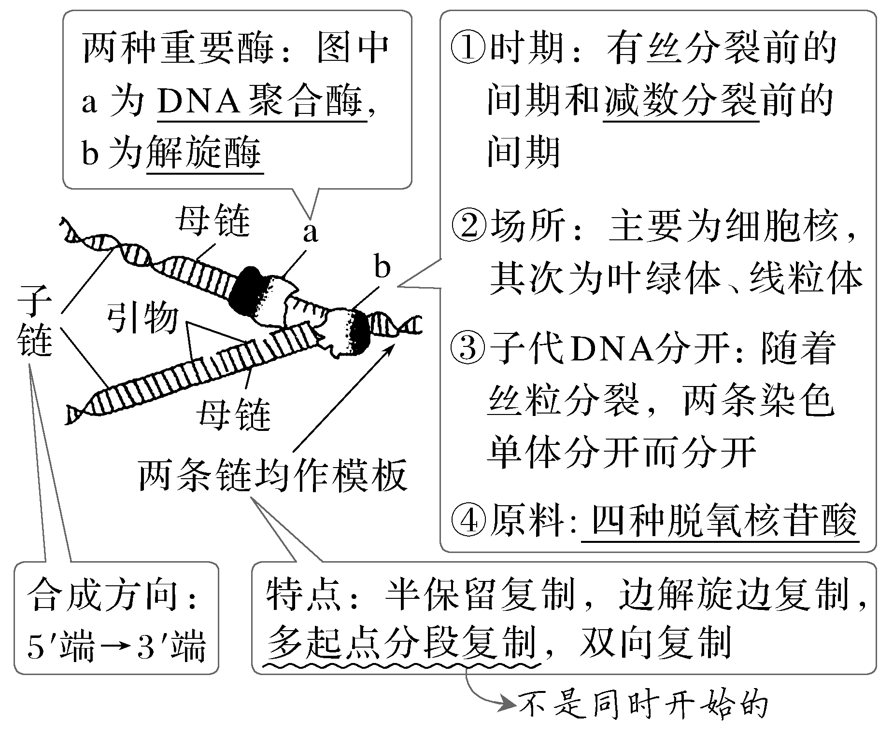
转录：DNA→RNA | 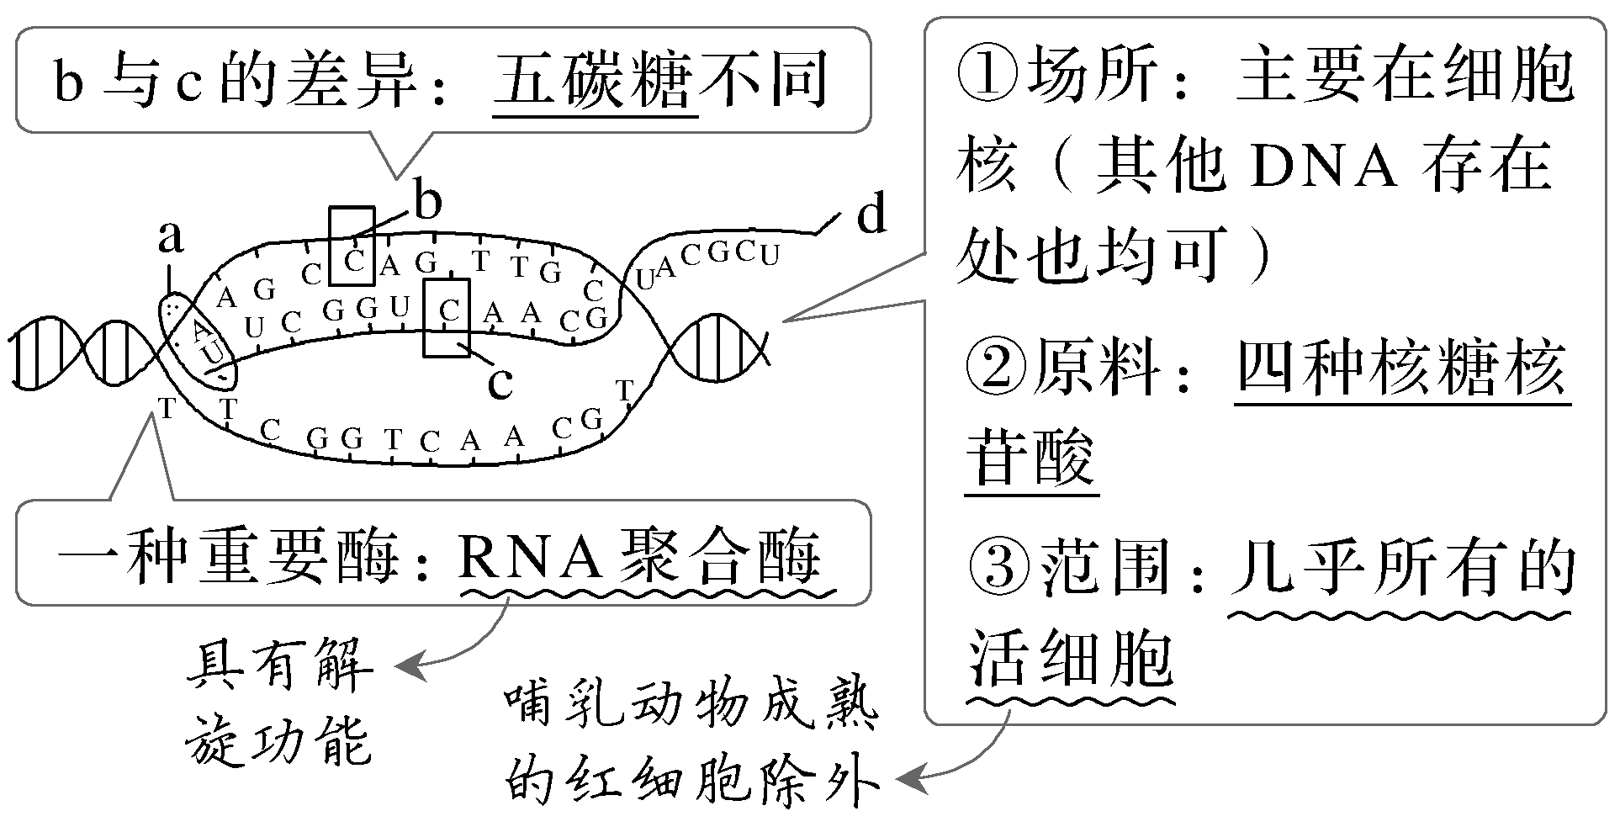
翻译：mRNA→蛋白质 | 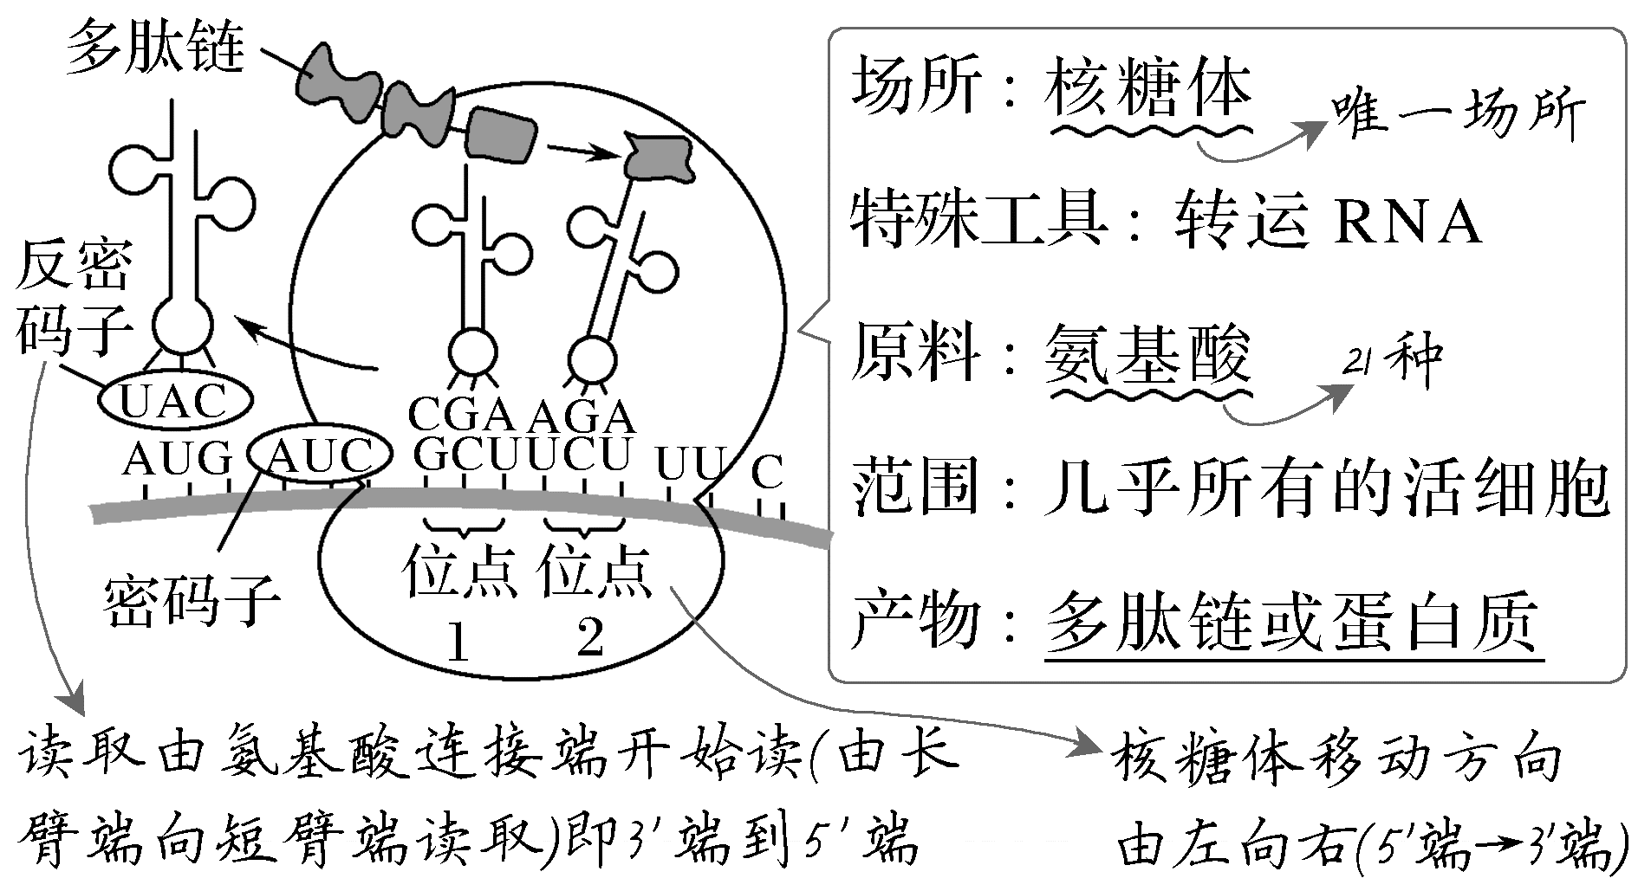
原核细胞中的基因表达 | 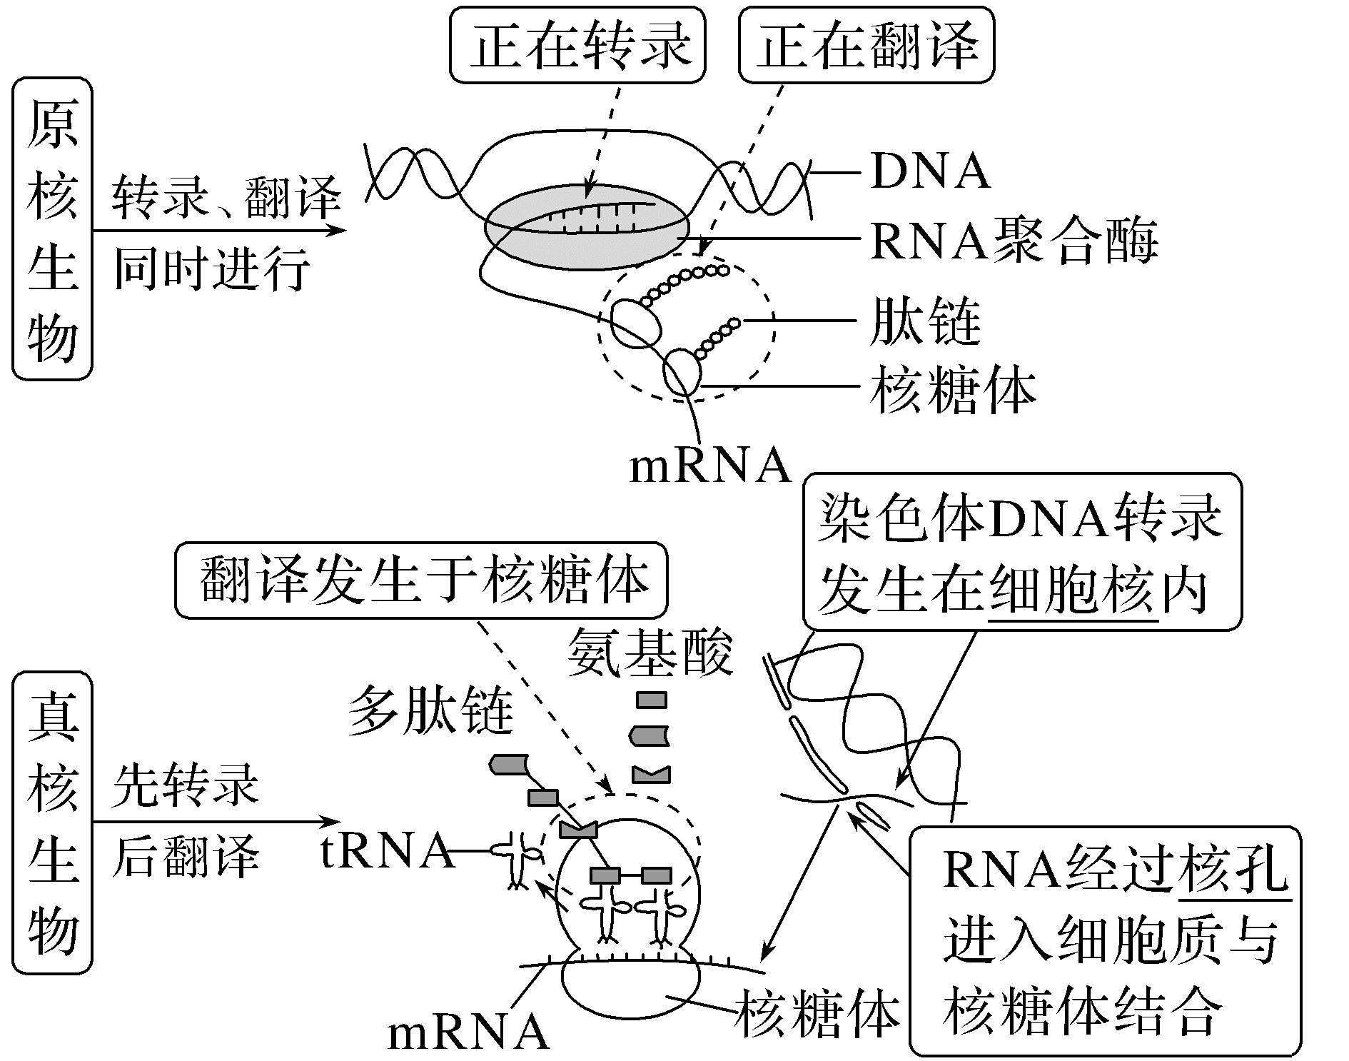
真核细胞中的基因表达
中心法则 | 病毒 | 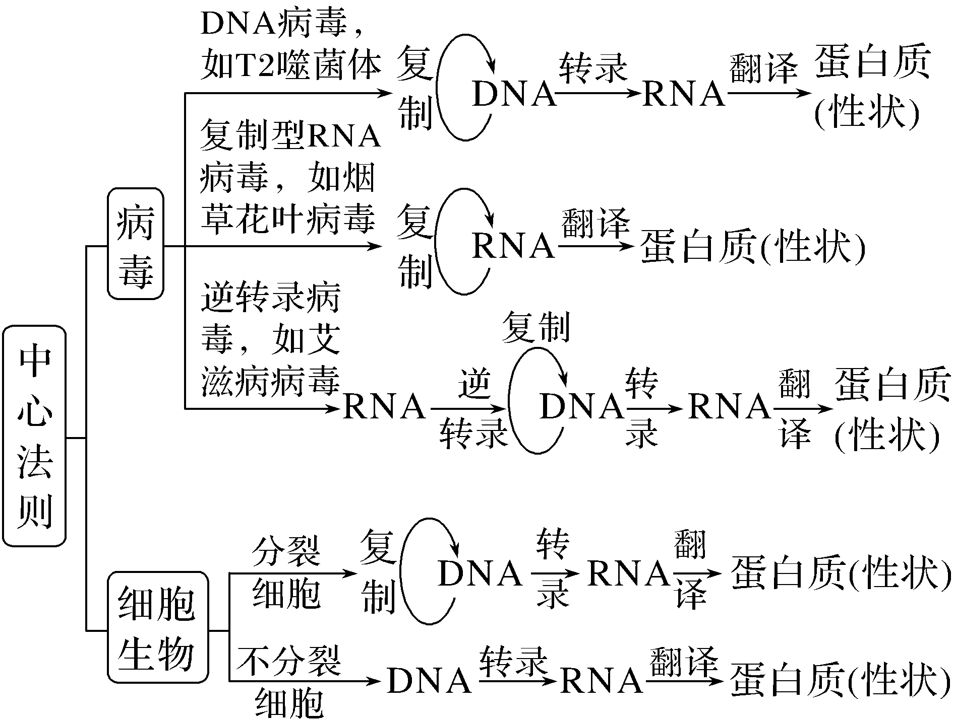
中心法则 | 细胞生物
3.基因对性状的控制
项目 | 内容
基因控制性状的途径 | 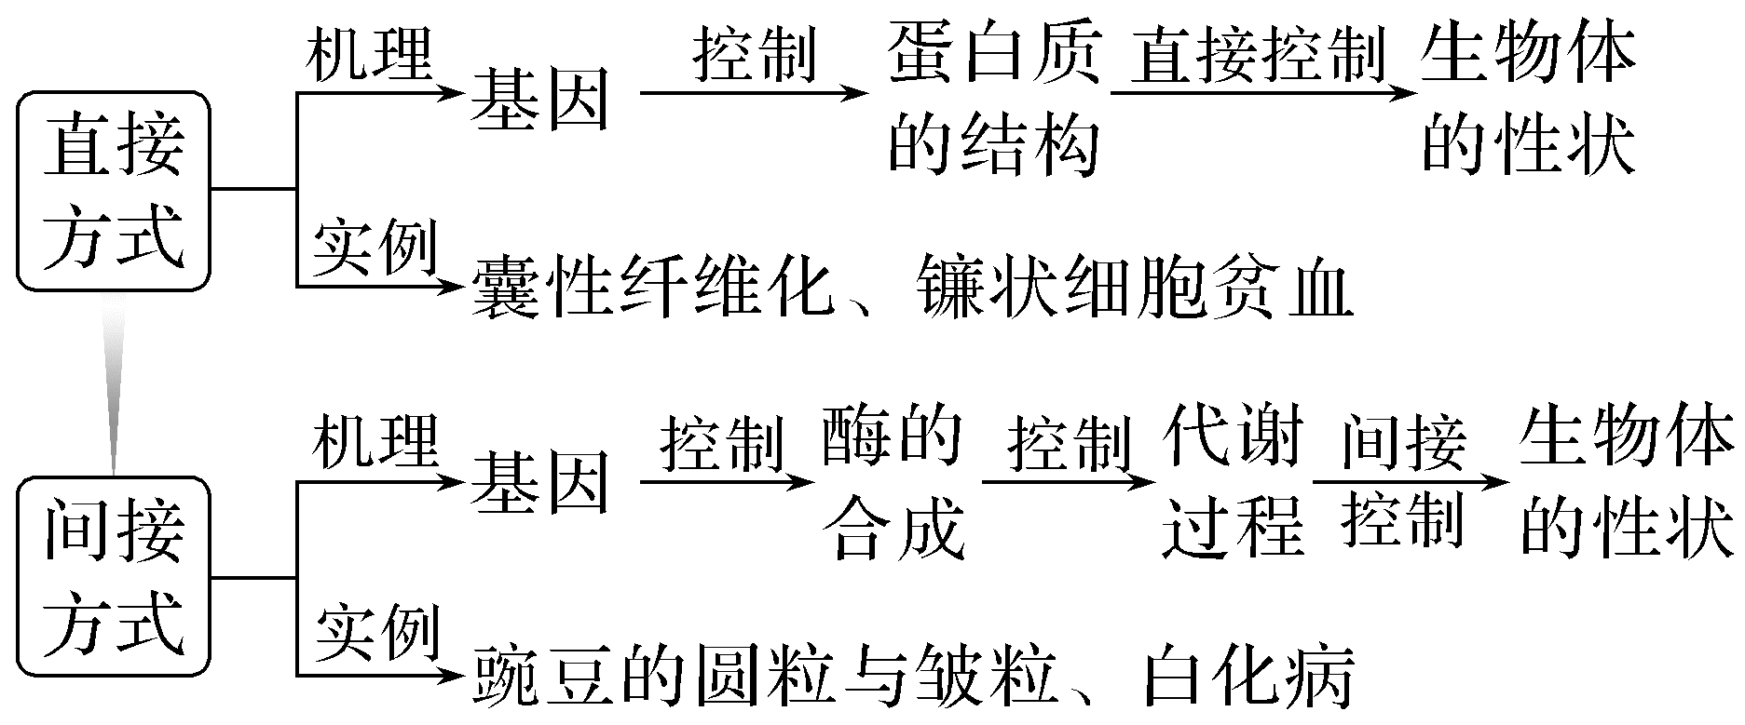
细胞分化 | 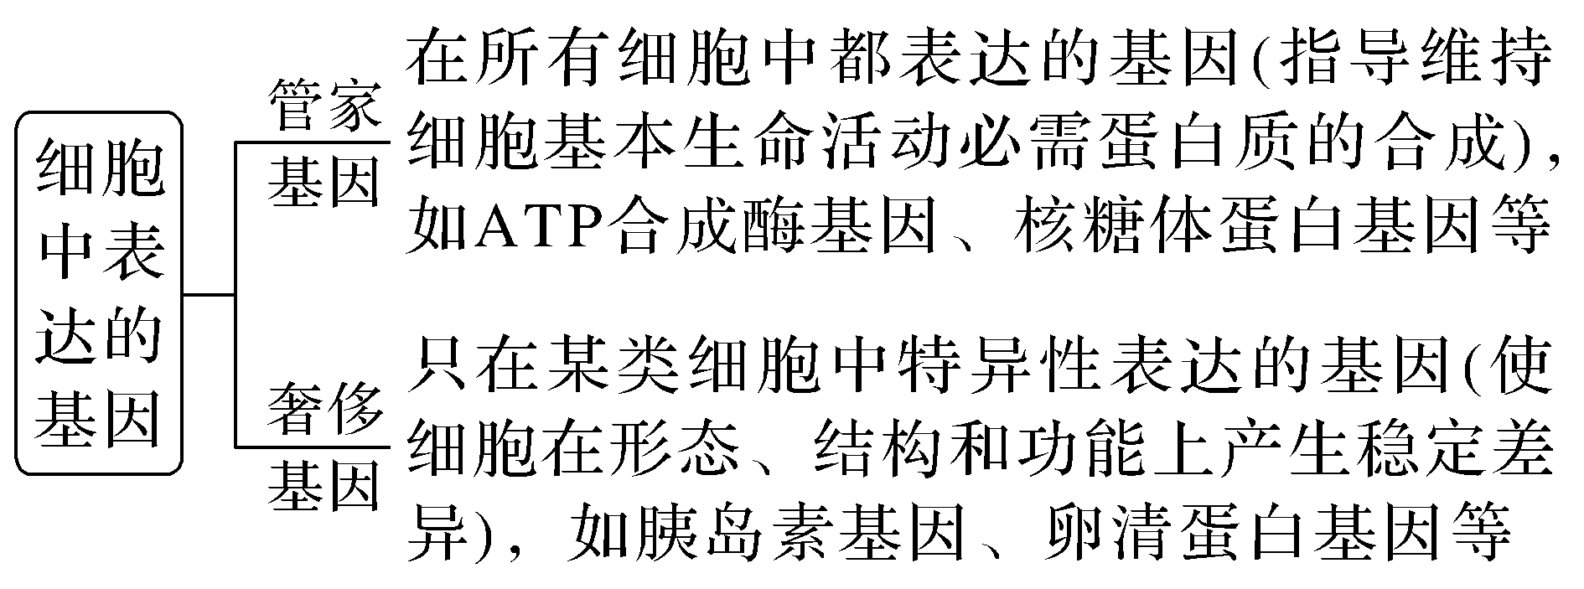
表观遗传 | 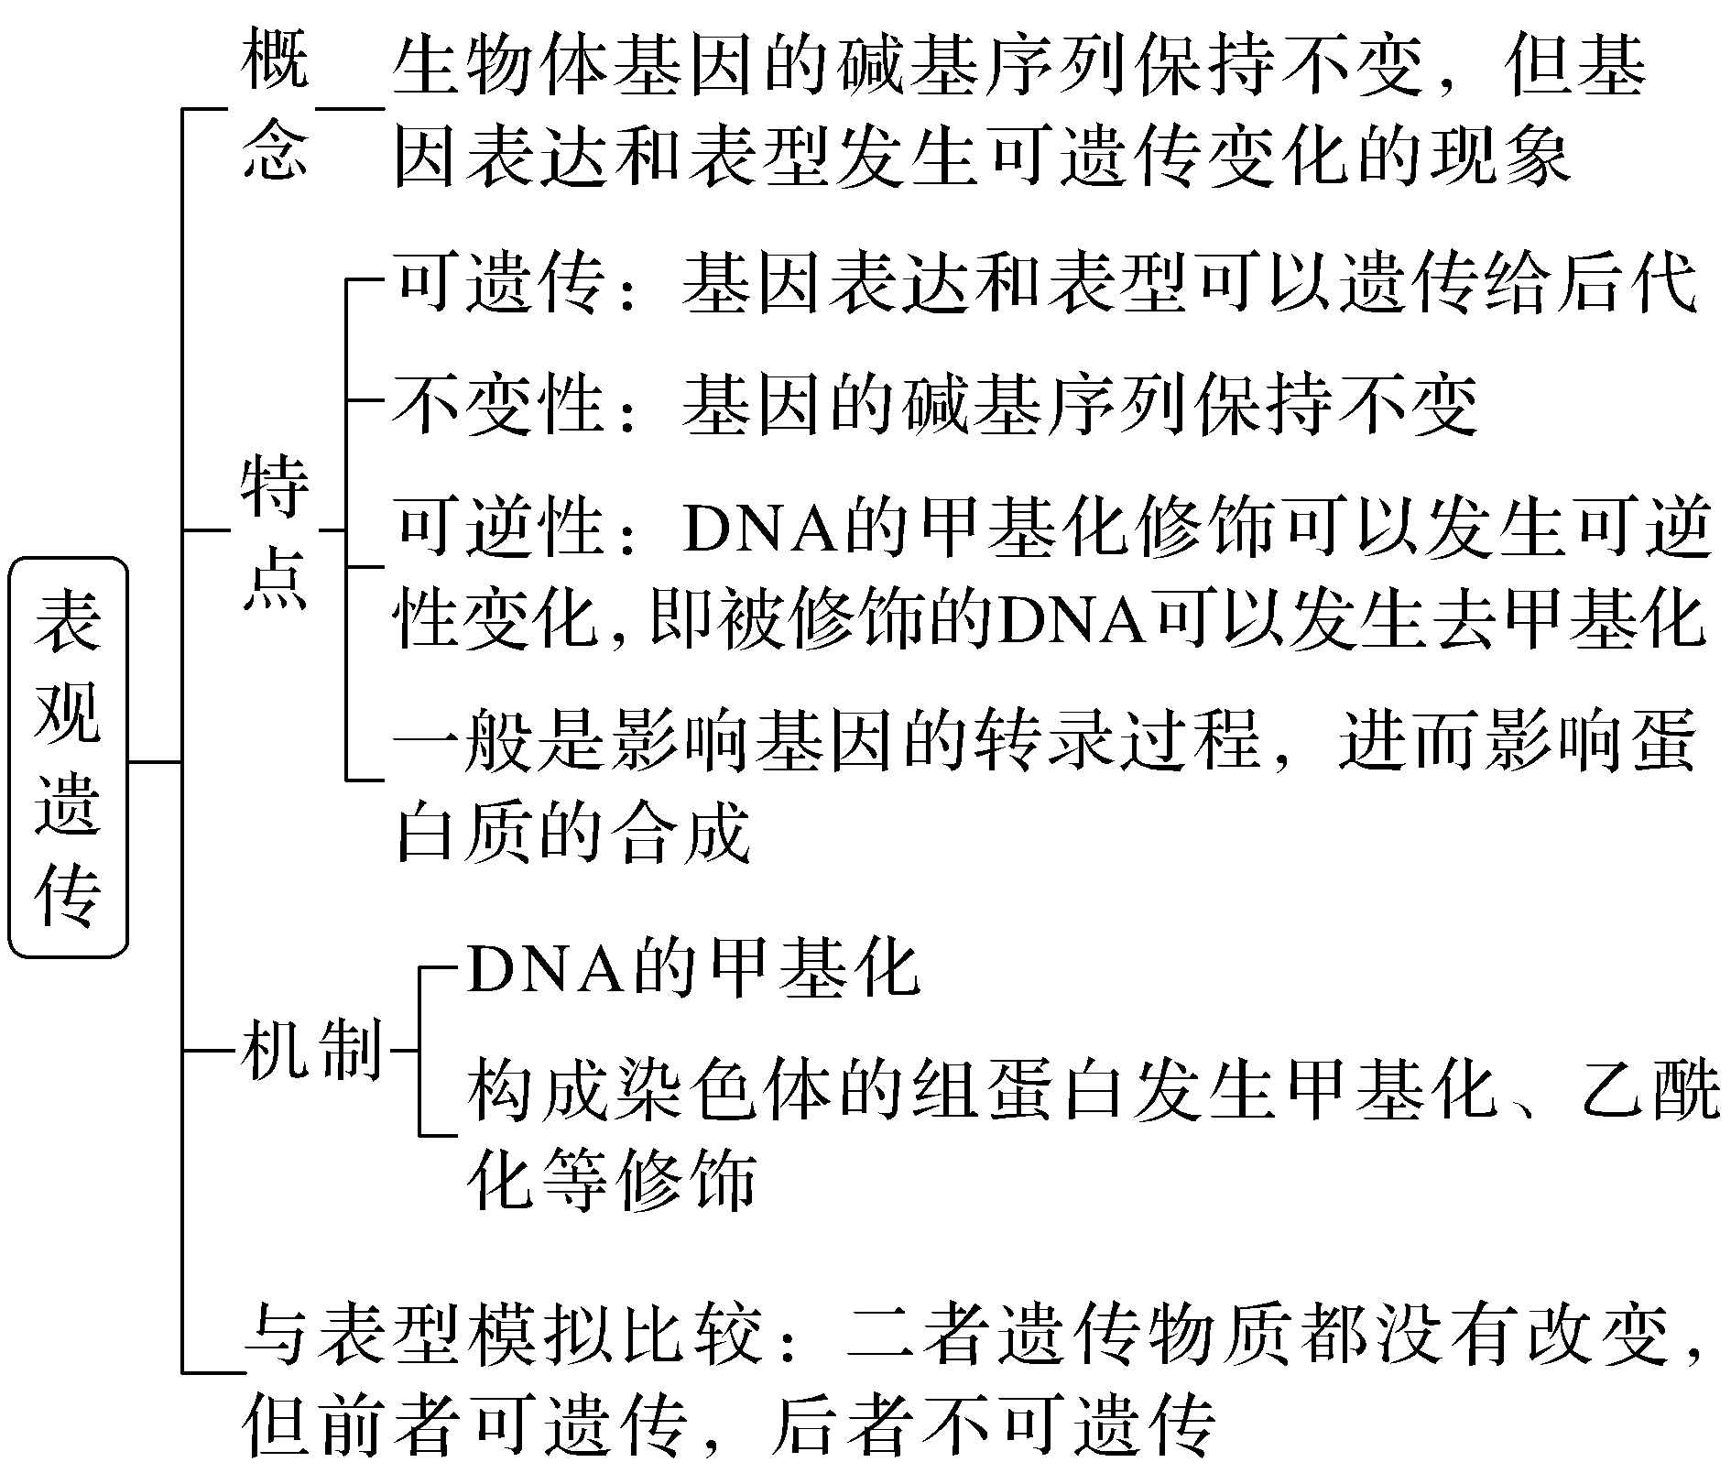
- DNA结构、复制和基因表达的相关计算
类型 | 模型 | 内容
DNA的结构 | 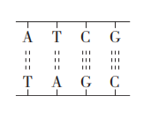 | 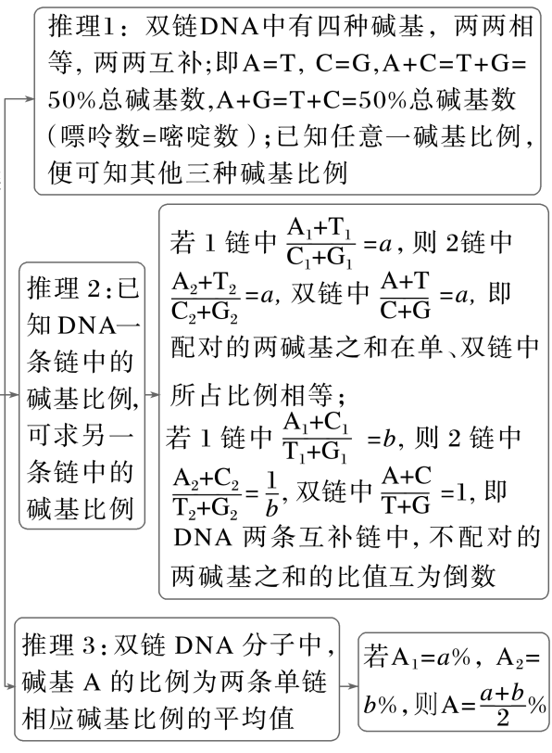
DNA的复制 | 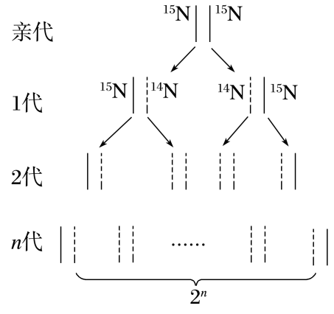 | 将DNA被¹⁵N标记的大肠杆菌放在含有¹⁴N的培养液中繁殖n代，则：  ①子代DNA共2^{n}个  ()  ②脱氧核苷酸链共2^{n＋1}条  ()
DNA的复制 |  | DNA分子复制过程中消耗的脱氧核苷酸数  ①若亲代的DNA分子中含有某种脱氧核苷酸 m个，经过 n次复制需要消耗该种脱氧核苷酸数为 m·(2^{n}－1)。  ②第n次复制需要消耗该种脱氧核苷酸数为 m·2^{n－1}。
基因表达 | 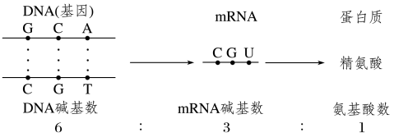 | 计算中“最多”和“最少”的分析  ①mRNA上碱基数目与蛋白质中氨基酸的数目关系：翻译时，mRNA上的终止密码子不决定氨基酸，因此准确地说，mRNA上的碱基数目是蛋白质中氨基酸数目的3倍还要多一些。  ②DNA上的碱基数目与蛋白质中氨基酸的数目关系：基因或DNA上的碱基数目比对应的蛋白质中氨基酸数目的6倍还要多一些。  ③注意“最多”或“最少”：在回答有关问题时，应加上“最多”或“最少”等字，如mRNA上有n个碱基，转录产生它的基因中至少有2n个碱基，该mRNA指导合成的蛋白质中最多有n/3个氨基酸。
六、生物的变异与进化
1.基因突变和基因重组
- 基因突变理解
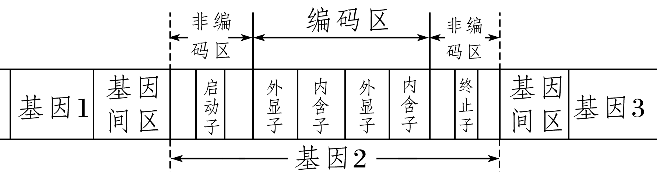
①发生在基因内部(如基因2的编码区或非编码区)的碱基序列的改变属于基因突变，若碱基的改变发生在非基因片段(如基因间区)，则不属于基因突变。
②基因突变的结果是产生新基因，基因的数量和位置不变。
③RNA病毒的遗传物质为RNA，其上碱基序列的改变也称为基因突变。
（2）基因突变对氨基酸序列的影响
类型 | 影响范围 | 对氨基酸序列的影响
替换 | 小 | 可改变1个氨基酸或不改变，也可能使翻译提前终止或延后终止
增添 | 大 | 不影响插入位置前的序列，影响插入位置后的序列
缺失 | 大 | 不影响缺失位置前的序列，影响缺失位置后的序列
增添(或缺失)3个碱基 | 小 | 增添(或缺失)位置增加(或缺失)一个氨基酸对应的序列

（3）基因突变可改变生物性状的四大原因与未改变生物性状的四大原因
原因 | 内容
改变形状的原因 | a.基因突变可能引发肽链不能合成；  b.肽链延长(终止密码子推后)；  c.肽链缩短(终止密码子提前)；  d.肽链中氨基酸种类改变
未改变形状的原因 | a.突变部位位于基因的非编码序列；  b.密码子的简并性；  c.隐性突变:如AA中的一个A突变为a；  d.改变了蛋白质中个别氨基酸，但蛋白质的功能不变
（4）判断基因重组和基因突变的方法
步骤 | 内容
一看亲子代基因型 | (1)如果亲代基因型为BB或bb，则引起姐妹染色单体B与b不同的原因是基因突变  (2)如果亲代基因型为Bb,则引起姐妹染色单体B与b不同的原因是基因突变或基因重组(四分体中的非姐妹染色单体发生互换)
二看细胞分裂方式 | (1)如果是有丝分裂过程中姐妹染色单体上基因不同,则为基因突变  (2)如果是减数分裂过程中姐妹染色单体上基因不同，可能发生了基因突变或基因重组
三看细胞分裂图像 | (1)如果是有丝分裂后期图像，两条子染色体上的两基因不同,则为基因突变,如图甲  (2)如果是减数分裂I后期图像,两条子染色体(同白或同黑)上的两基因不同,则为基因突变，如图乙  (3)如果是减数分裂I后期图像,两条子染色体(颜色不一致)上的两基因不同,则为基因重组,如图丙
三看细胞分裂图像 | 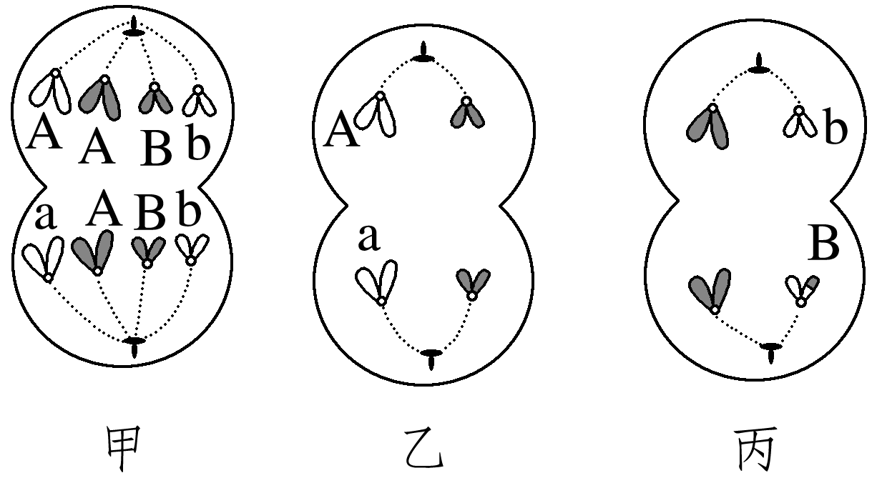
2.染色体变异
（1）染色体结构类型
类型 | 图像 | 联会异常 | 实例
缺失 | 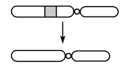 | 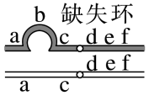 | 果蝇缺刻翅、猫叫综合征
重复 | 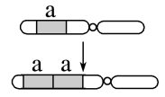 | 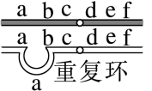 | 果蝇棒状眼
易位 | 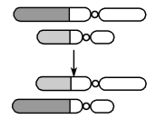 | 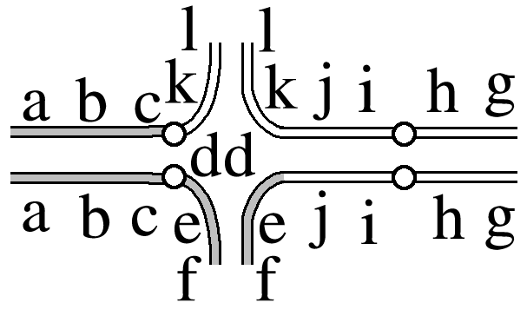 | 果蝇花斑眼、人类慢性粒细胞白血病
倒位 | 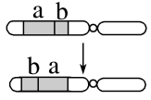 | 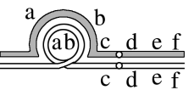 | 果蝇卷翅、人类9号染色体长臂倒位可导致习惯性流产

（2）染色体结构变异与基因突变的区别
项目 |  | 染色体结构变异 | 基因突变
区别 | 原因 | 染色体片段变化 | 基因中个别碱基变化
区别 | 结果 | 改变基因的数量和顺序 | 基因数量和顺序不变，产生新基因
区别 | 显微镜 | 可观察 | 不可观察
区别 | 图示 | 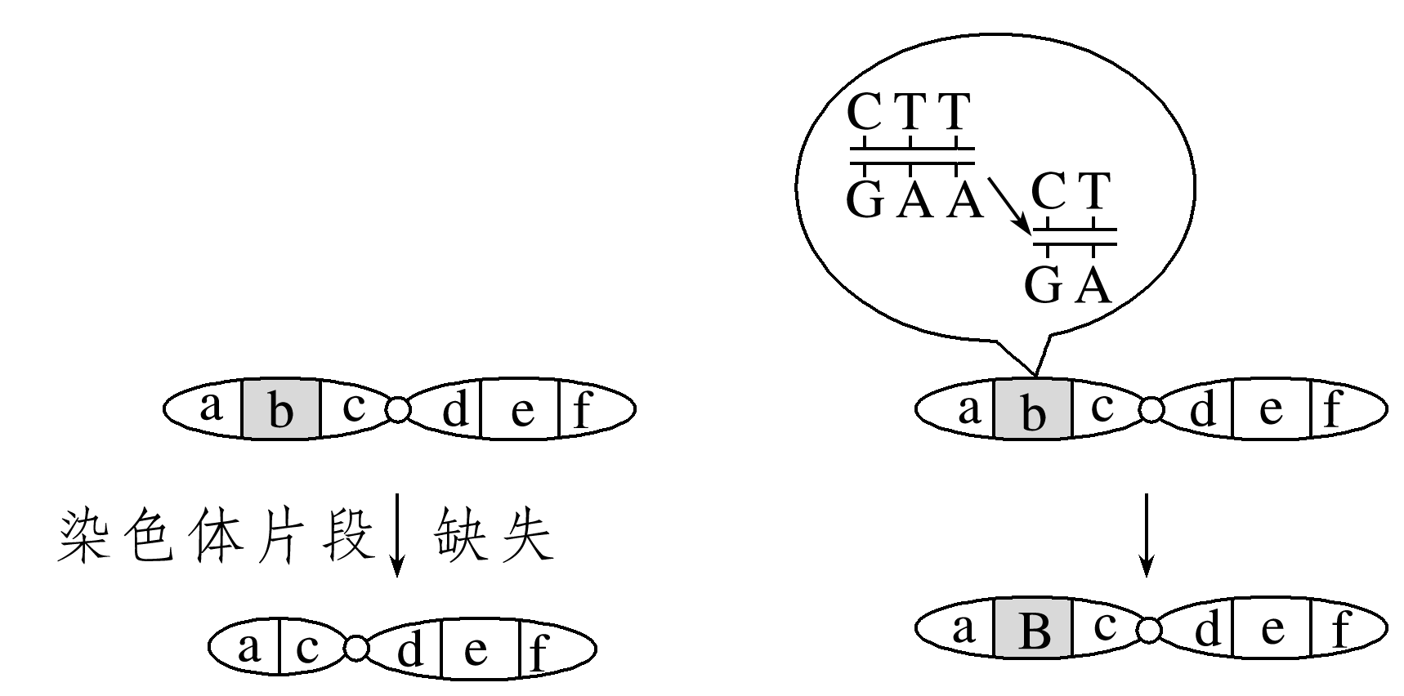

（3）染色体易位与基因重组(互换型)的区别
项目 | 易位 | 互换
范围 | 非同源染色体之间 | 同源染色体非姐妹染色单体之间
交换基因 | 非等位基因(改变基因顺序和数量) | 等位基因(不改变基因数量)
图示 | 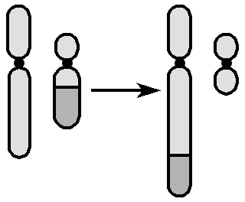 | 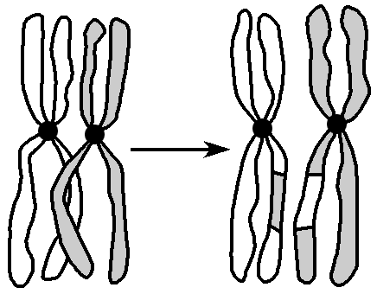
（4）单倍体、二倍体和多倍体
项目 |  | 单倍体 | 二倍体 | 多倍体
概念 |  | 体细胞中染色体数目与本物种配子染色体数目相同的个体 | 体细胞中含有两个染色体组的个体 | 体细胞中含有三个或三个以上染色体组的个体
发育起点 |  | 配子 | 受精卵(通常是) | 受精卵(通常是)
植株特点 |  | ①植株弱小；  ②高度不育 | 正常可育 | ①茎秆粗壮；  ②叶片、果实和种子较大；  ③营养物质含量丰富
体细胞染色体组数 |  | ≥1 | 2 | ≥3
形成原因 | 自然原因 | 单性生殖 | 正常的有性生殖 | 外界环境条件剧变(如低温)
形成原因 | 人工诱导 | 花药离体培养 | 秋水仙素处理单倍体幼苗 | 秋水仙素处理萌发的种子或幼苗
举例 |  | 蜜蜂的雄蜂 | 几乎全部的动物和过半数的高等植物 | 香蕉(三倍体)；马铃薯(四倍体)；八倍体小黑麦
- 多倍体育种和单倍体育种
类型 | 多倍体育种 | 单倍体育种
原理 | 染色体数目变异 | 染色体(数目)变异
方法 | 用秋水仙素诱发或低温处理萌发的种子或幼苗 | 常采用花药(或花粉)离体培养的方法来获得单倍体植株，然后人工诱导使这些植株的染色体数目加倍，恢复到正常植株的染色体数目。
过程 | 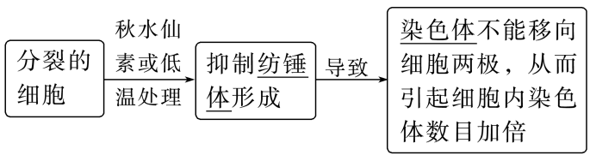 | 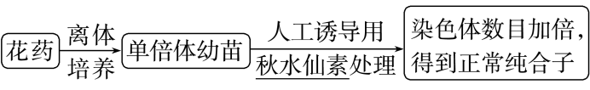
实例 | 三倍体无子西瓜  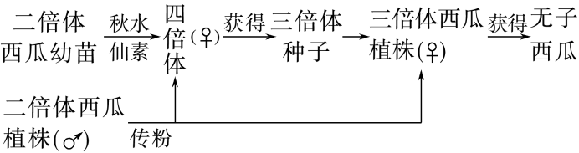 | 玉米、水稻、番茄
- 生物进化
（1）拉马克与达尔文进化学说的比较
项目 |  | 拉马克的进化学说 | 达尔文的自然选择学说
区别 | 进化原因 | 外界环境的影响是生物进化的主要原因 | 遗传和变异是生物进化的内因，环境条件改变是生物进化的外因
区别 | 变异方向 | 变异是定向的，环境和器官的使用情况决定变异的方向 | 变异是生物本来就有的，是不定向的
区别 | 适应性 | 变异都是适应环境的 | 有些变异适应环境，适者生存；有些变异不适应环境，不适者被淘汰
区别 | 进化方向 | 由生物自身决定 | 由自然选择决定
联系 |  | 都认为生物是由简单到复杂、由低等到高等逐渐进化的
（2）种群基因组成的变化
类型 | 内容
种群和种群基因库 | 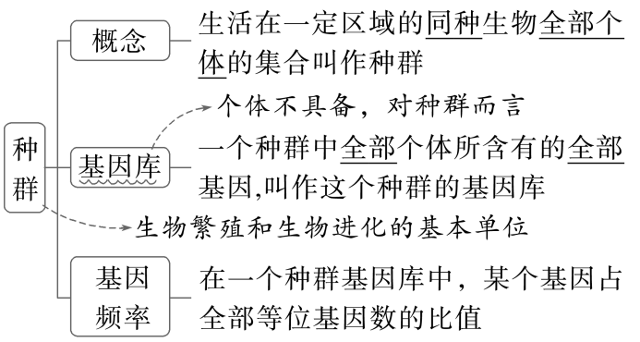
种群基因频率的变化 | 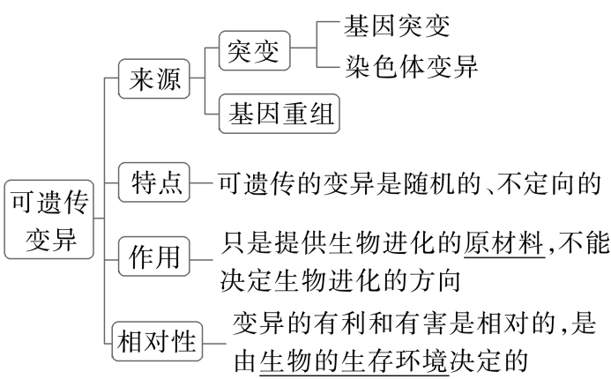
自然选择对种群基因频率变化的影响 | 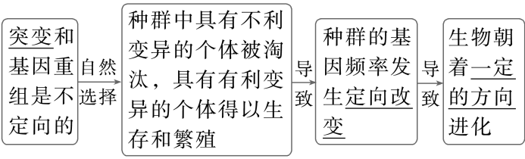
（3）隔离在物种形成中的作用
类型 | 内容
物种 | 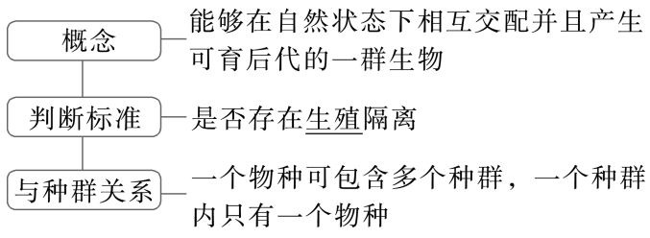
隔离 | 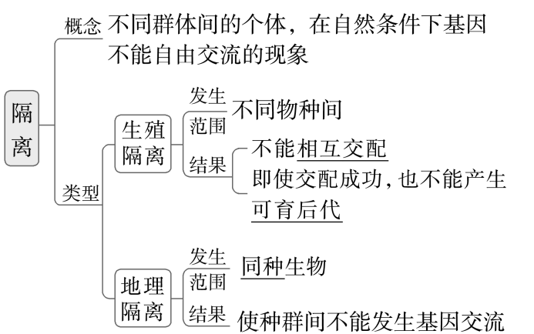
物种形成的三大模式 | 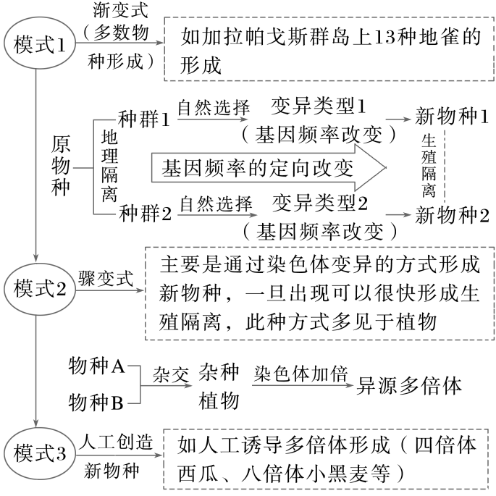
(4)物种形成与生物进化的比较
比较内容 | 物种形成 | 生物进化
标志 | 出现生殖隔离 | 基因频率改变
变化后生物与原生物关系 | 属于不同物种 | 可能属于同一物种
二者关系 | ①生物进化的实质是种群基因频率的改变，这种改变可大可小，不一定会突破物种的界限，即生物进化不一定导致新物种的形成，进化是量变，物种形成是质变；②新物种的形成是长期进化的结果
（5）协同进化与生物多样性的形成
类型 | 内容
协同进化 | 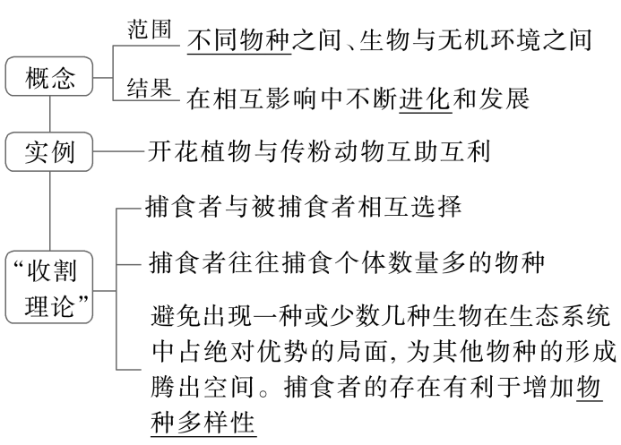
生物多样性的形成 | 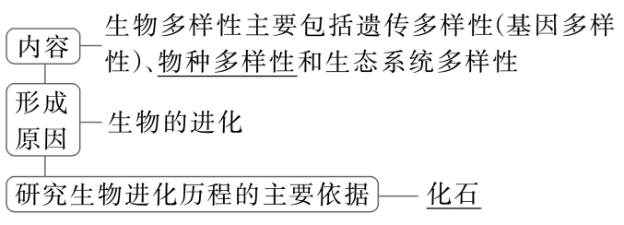
七、动物生命活动调节
1.人体内环境及稳态的维持
（1）内环境中的“存在与不存在”“发生与不发生”
项目 | 内容
存在 | 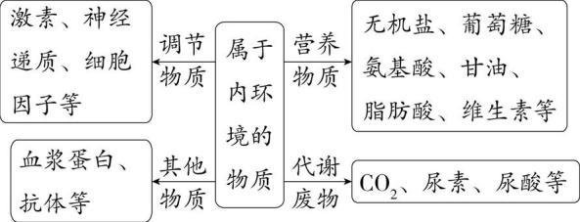
不存在 | 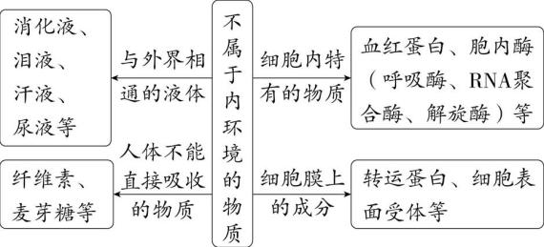
发生 | 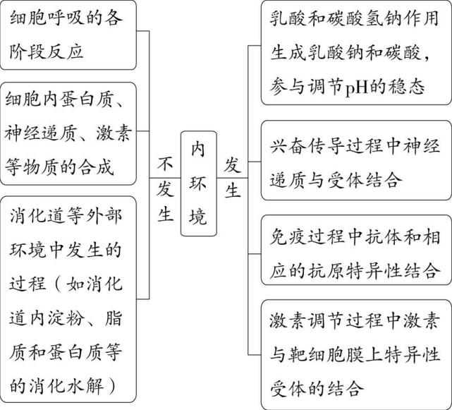
不发生
（2）下丘脑作为调节中枢参与下的血糖、体温、水盐平衡的调节机制
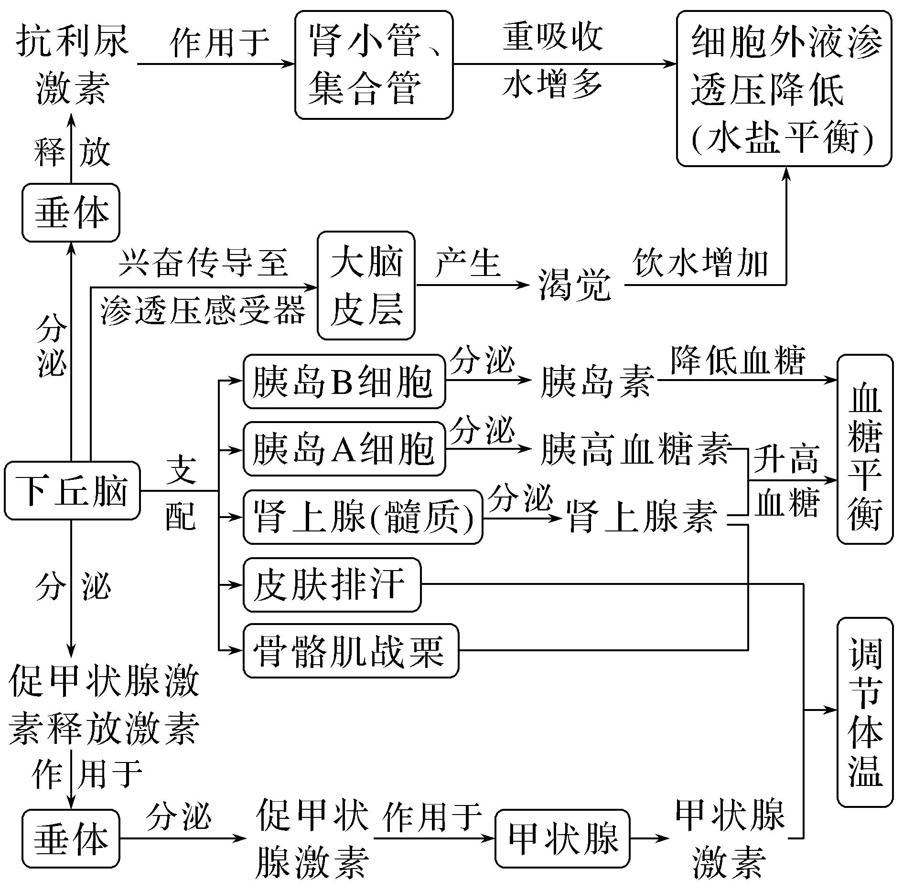
（3）有关血糖平衡调节的3个核心点
项目 | 内容
相关激素 | 升血糖的激素胰高血糖素、肾上腺素，糖皮质激素等；胰岛素是唯一能降低血糖浓度的激素。
相关器官 | 肝脏(肝糖原的合成和分解)、肌肉(葡萄糖合成肌糖原)、胰腺中的胰岛(分泌胰岛素和胰高血糖素)、肾脏(肾小管、集合管对葡萄糖的重吸收)和小肠(糖类的消化和吸收)等。
影响信号分子 | 影响胰岛素分泌的信号分子有葡萄糖、神经递质和胰高血糖素；影响胰高血糖素分泌的信号分子有葡萄糖、神经递质和胰岛素。
（4）有关水盐平衡调节的4个核心点
项目 | 内容
水盐平衡神经调节参与结构 | 感受器——下丘脑渗透压感受器；调节中枢——下丘脑；渴觉中枢——大脑皮层。
水盐平衡体液调节参与结构 | 抗利尿激素的分泌部位：下丘脑；释放部位：垂体；作用：促进肾小管和集合管对水分的重吸收；结果：细胞外液渗透压趋向平衡。
水盐平衡调节类型 | 水盐平衡调节是在神经调节和体液调节共同作用下，主要通过肾脏来完成的。
水盐平衡调节发生条件 | 引起水盐平衡调节的不是体内水绝对含量的变化，而是渗透压的变化。引起机体抗利尿激素分泌的有效刺激是细胞外液渗透压升高。
醛固酮的调节作用 | 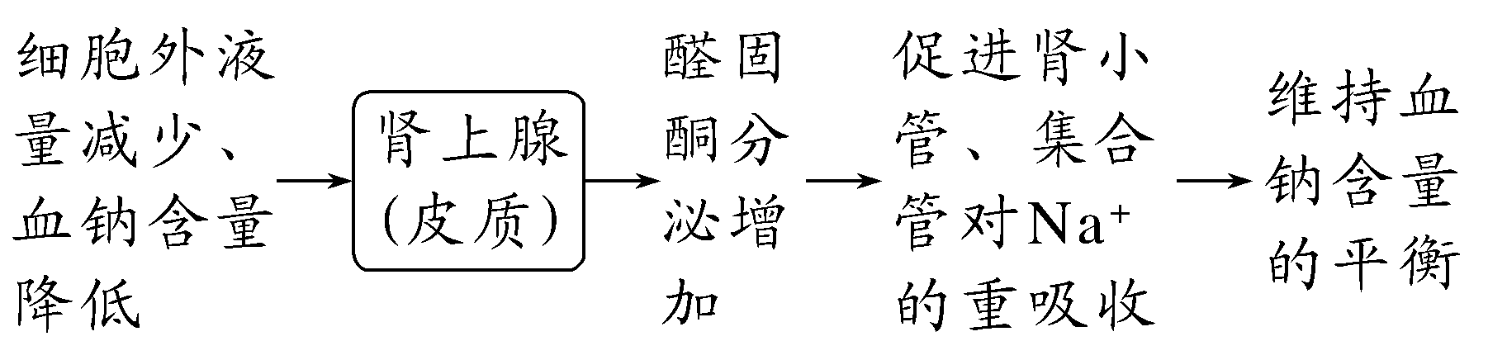
（5）有关体温调节的3个核心点
项目 | 内容
调节方式 | 寒冷环境下，甲状腺激素和肾上腺素分泌增多引起产热增加都是神经—体液调节模式(肾上腺素的分泌属于神经调节，但该激素继续发挥作用引起产热增加属于神经—体液调节)。
参与部位 | 温度感受器感受的是温度的变化，冷觉与热觉形成的部位是大脑皮层，而体温调节的中枢是下丘脑。
产热与散热关系 | 持续发烧(体温维持在某一较高温度)时，并非产热大于散热，而是产热等于散热。
2.神经调节
（1）自主神经系统的作用
项目 | 内容
交感神经活动占据优势 | 瞳孔扩张，心跳加快，血管收缩；支气管扩张，肺通气量加大；抑制胃肠蠕动，消化腺分泌活动减弱
副交感神经活动占据优势 | 瞳孔收缩，心跳减慢，支气管收缩，肺通气量减小；促进胃肠蠕动，消化液的分泌加强
注意 | 交感神经对内脏器官并不全是促进作用；副交感神经也并不全是抑制作用。
（2）辨清反射与反射弧的关系
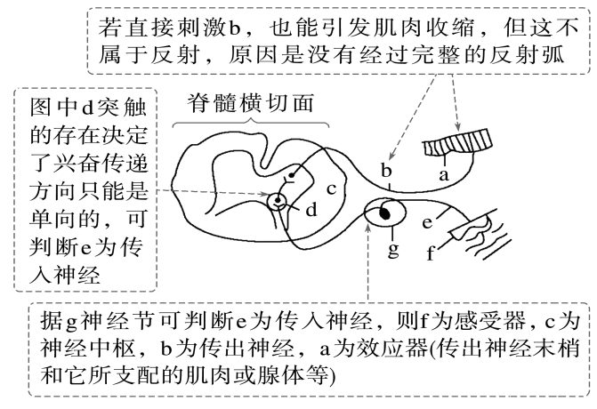
（3）“三看法”判断条件反射与非条件反射
项目 | 内容
一看形成 | 遗传获得，先天性→非条件反射  后天生活中训练形成→条件反射
二看中枢 | 大脑皮层不参与→非条件反射  大脑皮层参与→条件反射
三看存在 | 终生存在，不消退→非条件反射  可消退、可建立→条件反射

（4）图解兴奋产生的机制与特点
项目 | 内容
兴奋在神经纤维上传导过程 | 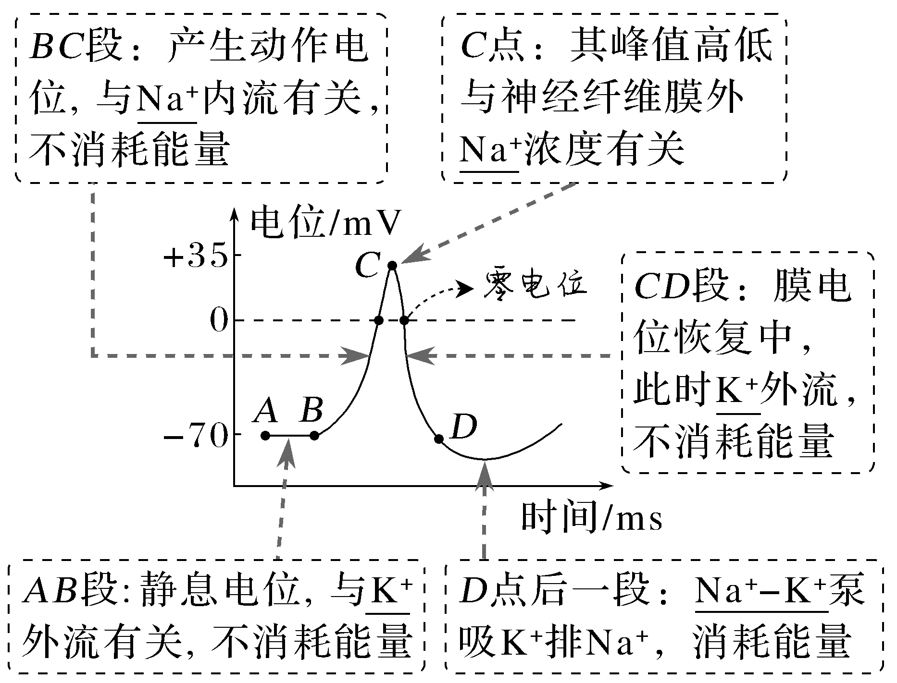
Na⁺和K⁺对静息电位和动作电位影响 | 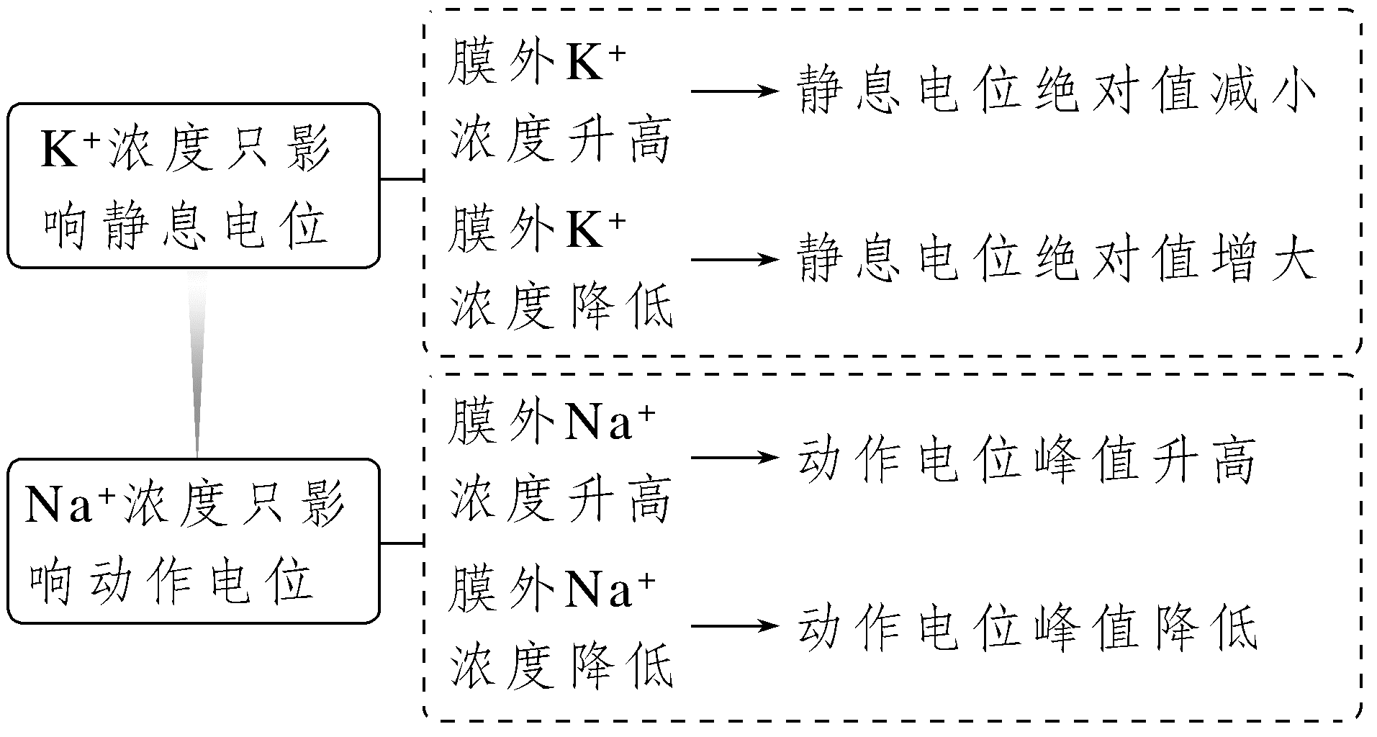
兴奋的传导与传递 | 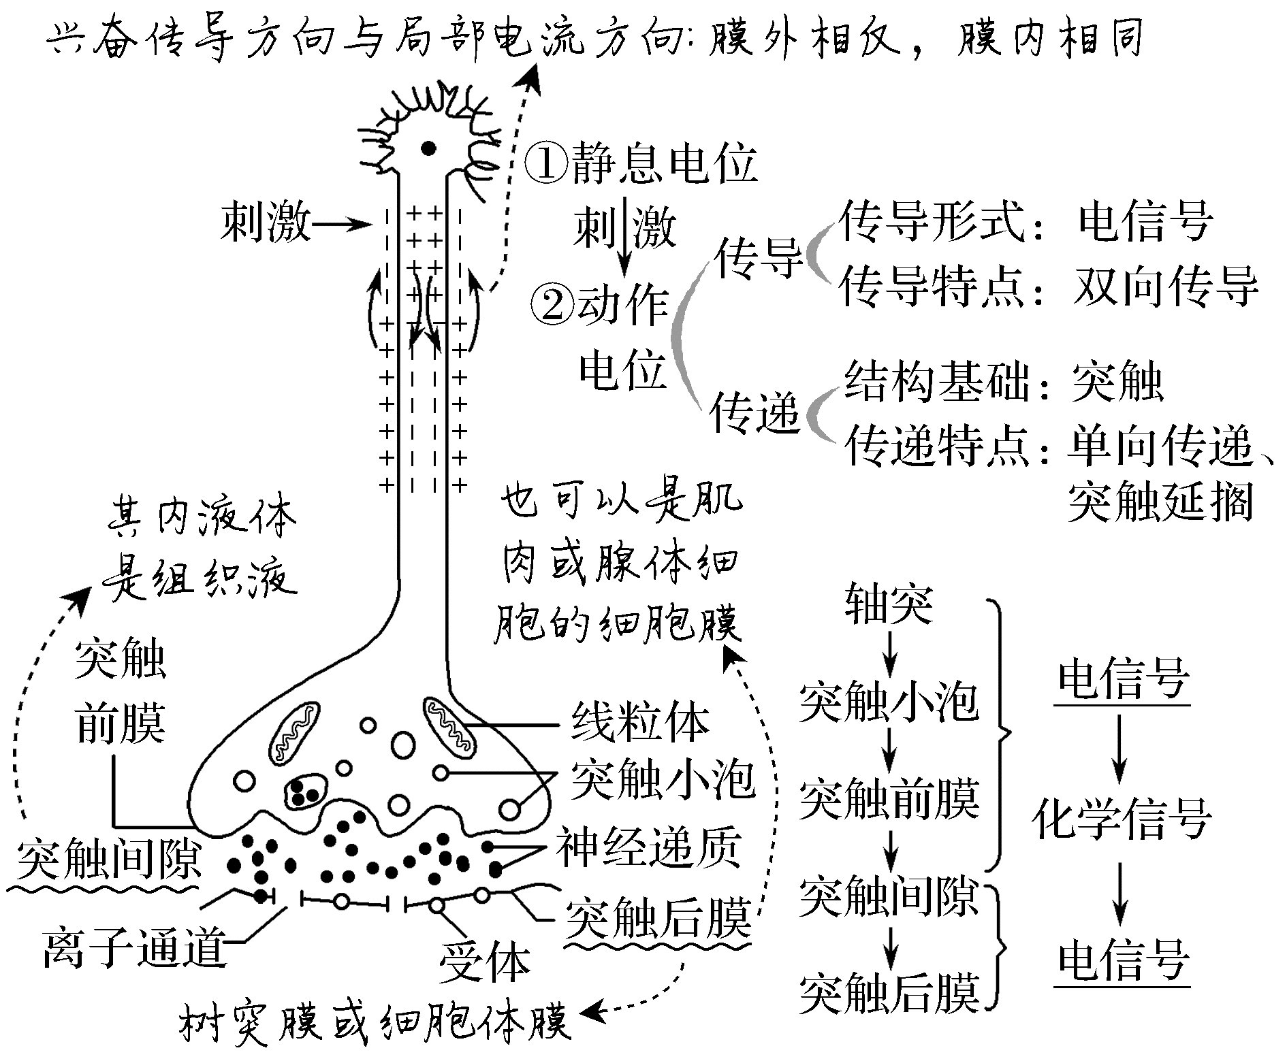

（5）神经递质的释放、性质及作用
项目 | 内容
神经递质“一、二、二、一”记忆法 | 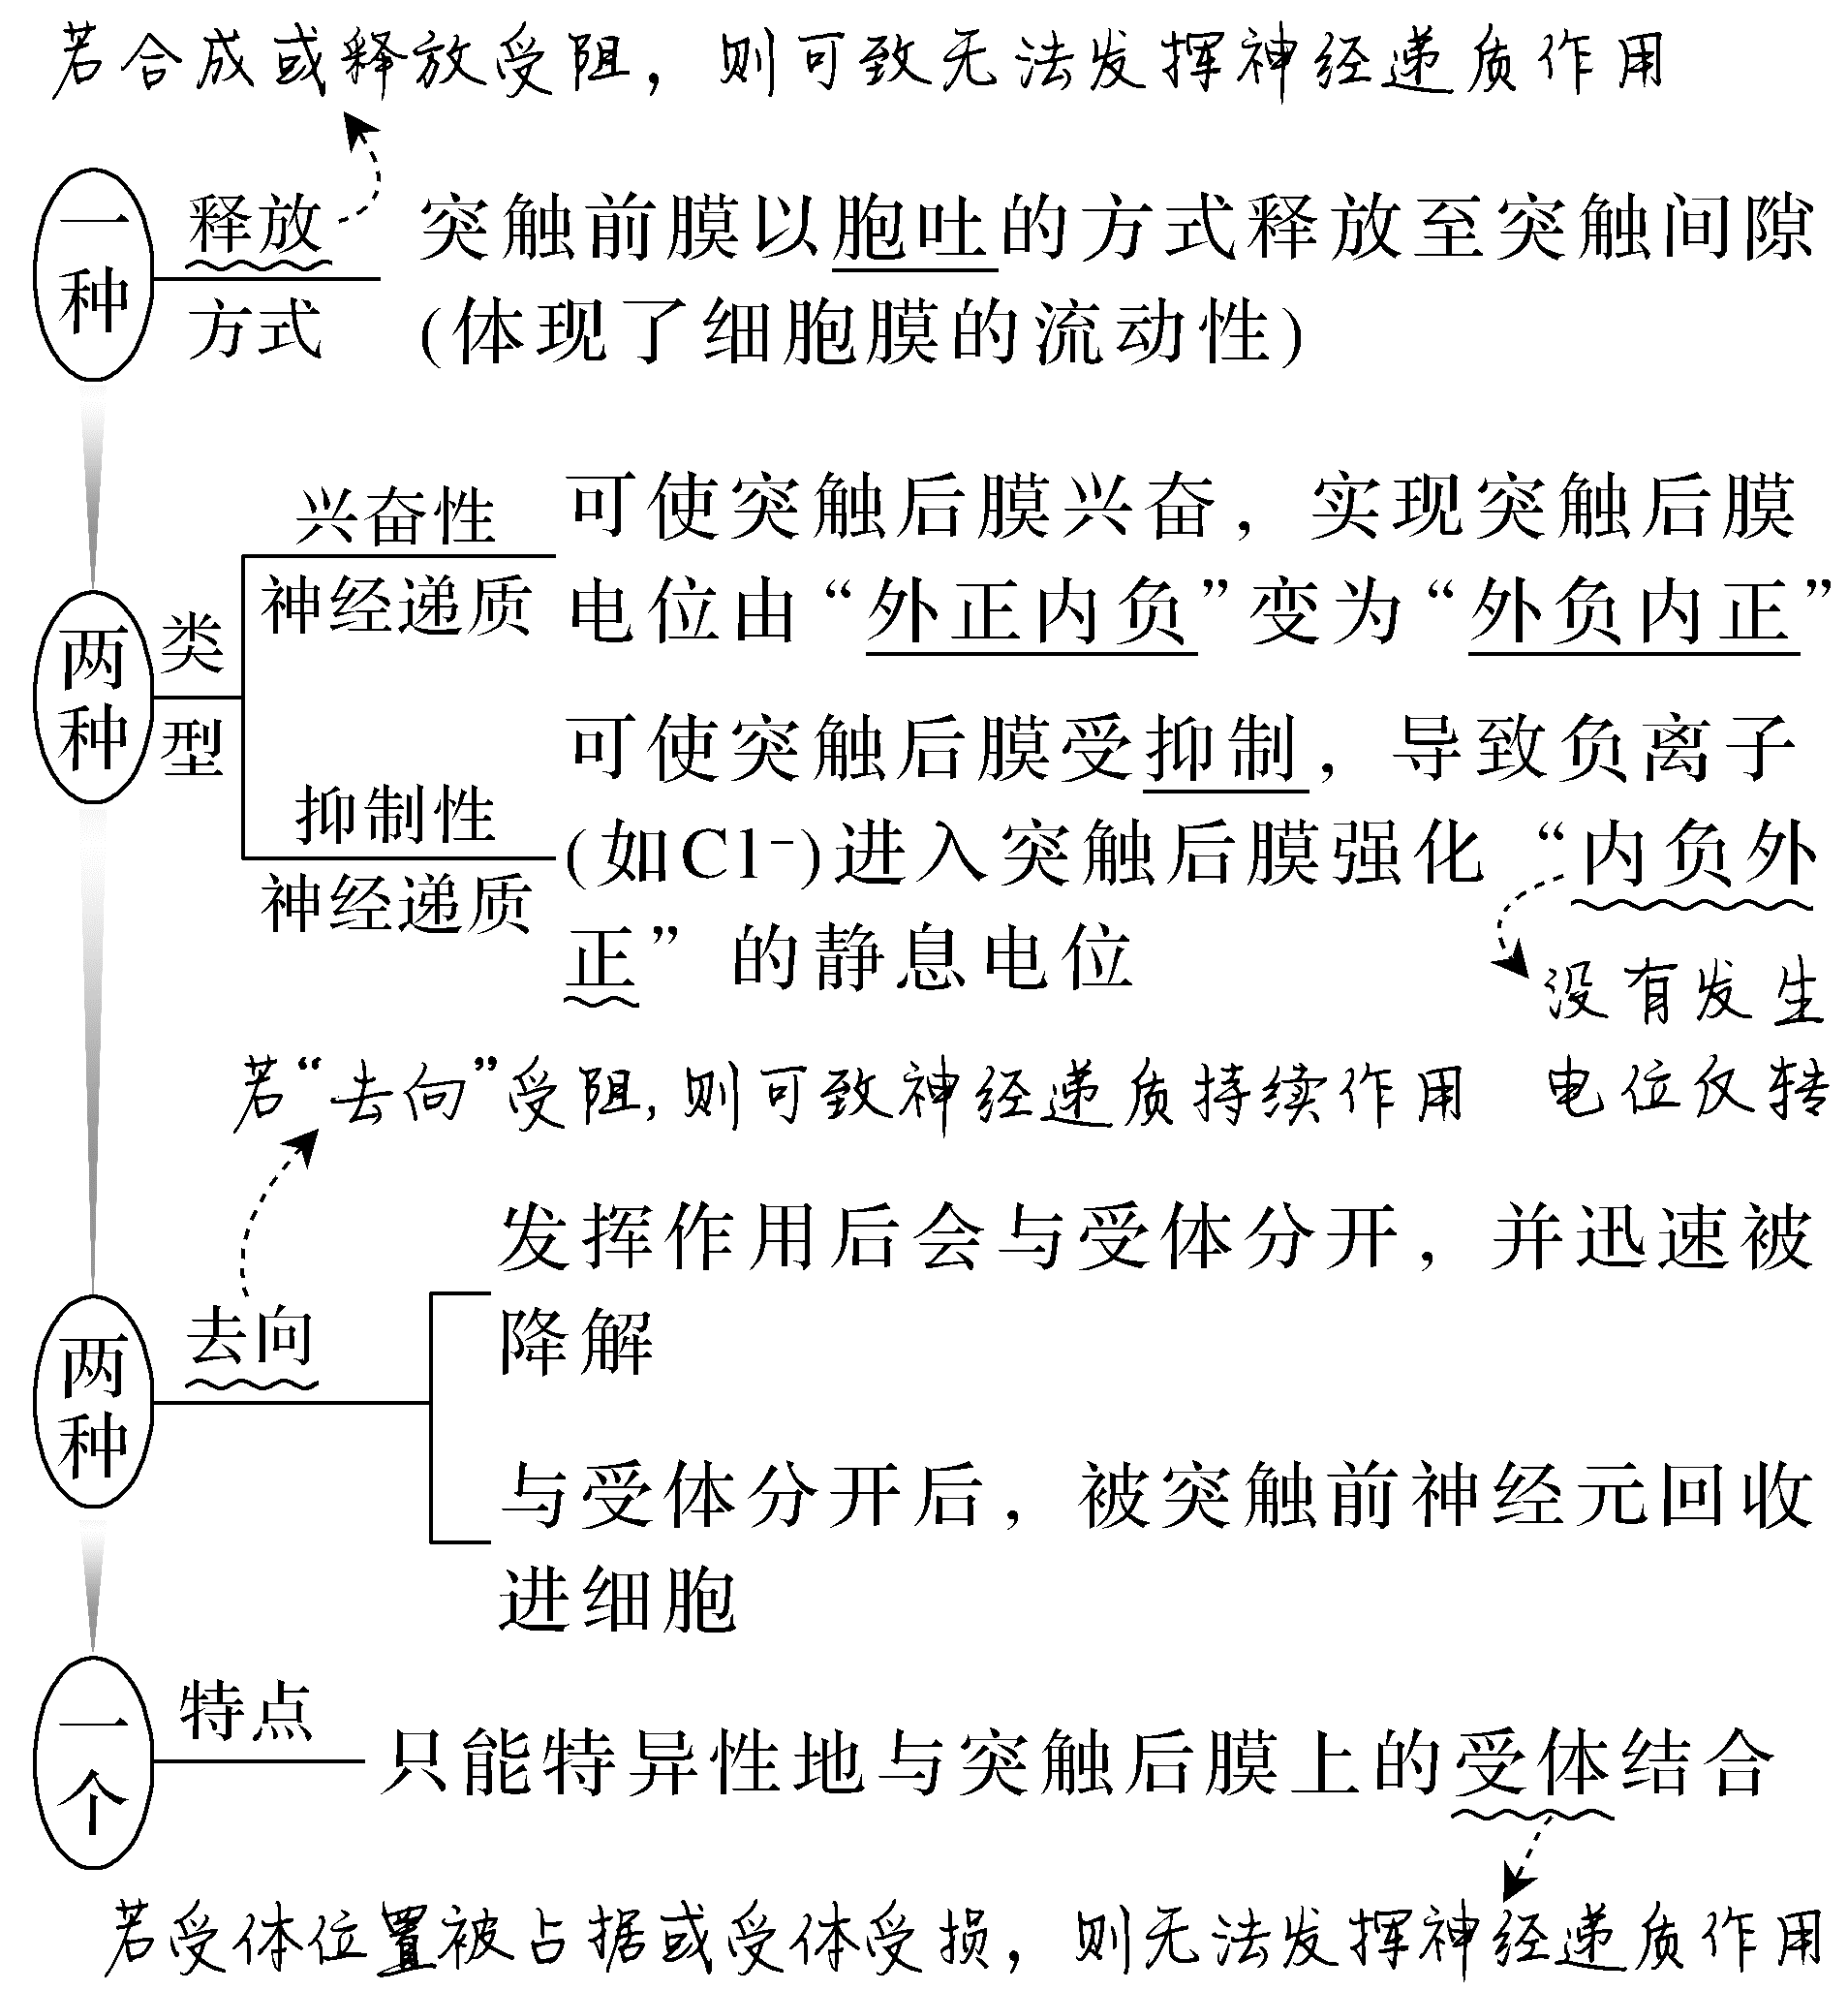
提醒 | ①神经递质在突触间隙内的扩散及与突触后膜上受体的结合不耗能。  ②神经递质的化学本质并不都是有机物，如NO是无机物。  ③神经递质的释放并不都是胞吐，如NO作为神经递质时以自由扩散方式释放。
（6）神经系统的分级调节举例
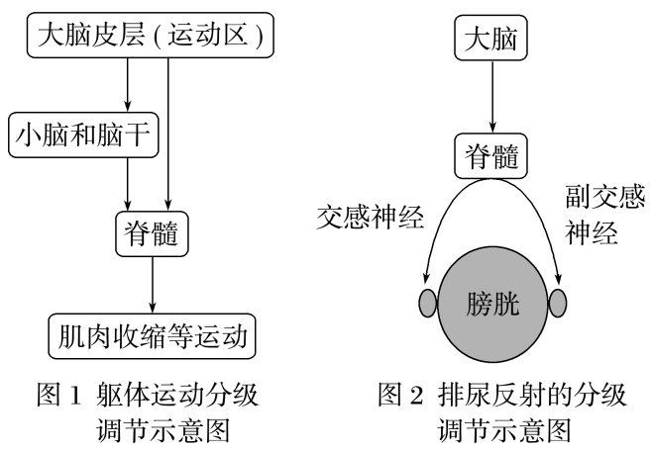
3.体液调节
（1）理清激素调节的几个关键点
项目 | 内容
化学本质 | ①固醇类激素：性激素（受体位于细胞内，可自由扩散进入细胞）  ②氨基酸衍生物类激素：甲状腺激素、肾上腺素  ③多肽类和蛋白质类激素：下丘脑和垂体分泌的激素、胰岛分泌的胰岛素和胰高血糖素（不能口服，受体位于细胞膜表面）
四个特点 | ①微量和高效；②通过体液进行运输；③作用于靶器官、靶细胞；④作为信使传递信息
两个作用 | 协同作用 | 不同激素对同一生理效应都发挥作用，从而达到增强效应的结果。如促进动物生长发育-生长激素与甲状腺激素；促进机体产热甲状腺激素与肾上腺素；提高血糖浓度-胰高血糖素、肾上腺素和甲状腺激素
两个作用 | 相抗衡 | 不同激素对某一生理效应发挥相反的作用。如胰高血糖素可以使血糖浓度升高，胰岛素可以使血糖浓度降低
两个调节 | 分级调节：一般要经过下丘脑-垂体-靶腺体三个层级 |  | 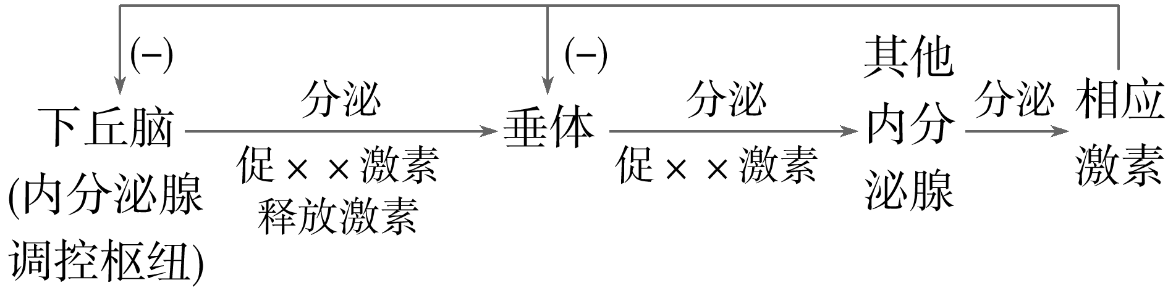
两个调节 | 反馈调节：相应激素对下丘脑和垂体分泌活动的调节过程，目的是保持相应激素的含量稳定
提醒 | ①激素运输无特异性。“只作用于靶器官、靶细胞”≠“只运输给靶器官、靶细胞”。  ②激素只起调节作用，不组成细胞结构、不供能，也不起催化作用。  ③有些激素也可以作为神经递质，如肾上腺素和去甲肾上腺素。
（2）三大平衡调节过程示意图
调节类型 |  | 示意图
血糖平衡 |  | 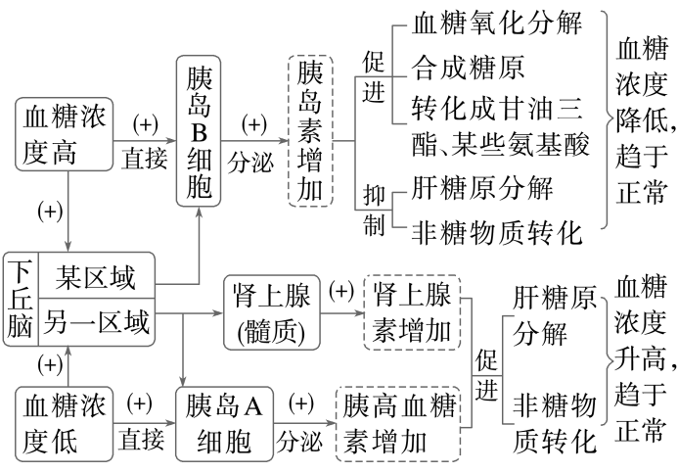
体温平衡调节 |  | 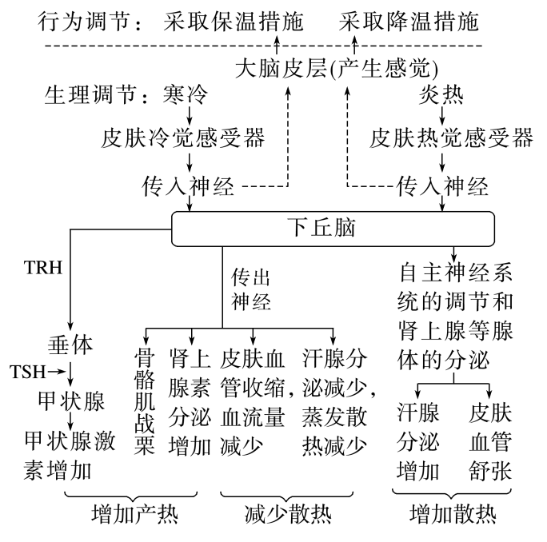
水盐平衡调节 | 水和无机盐平衡的调节示意图 | 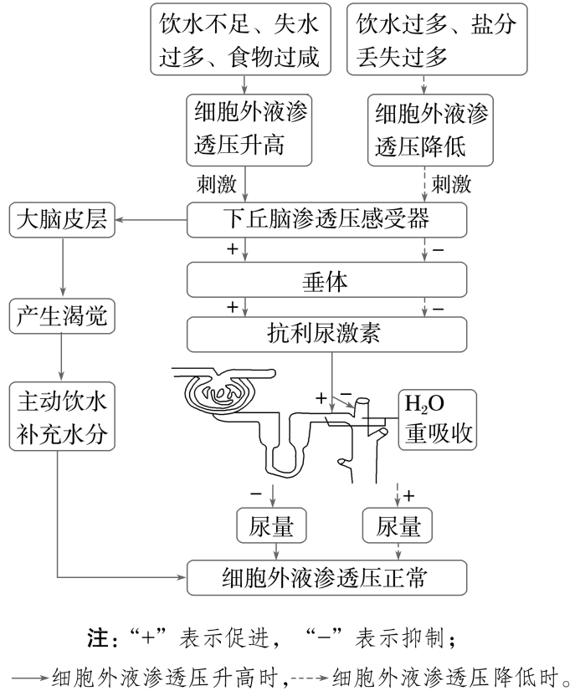
水盐平衡调节 | 血钠平衡的调节 | 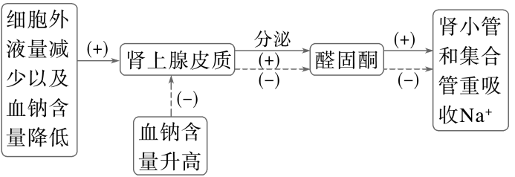
（3）糖尿病的发病机理及其治疗
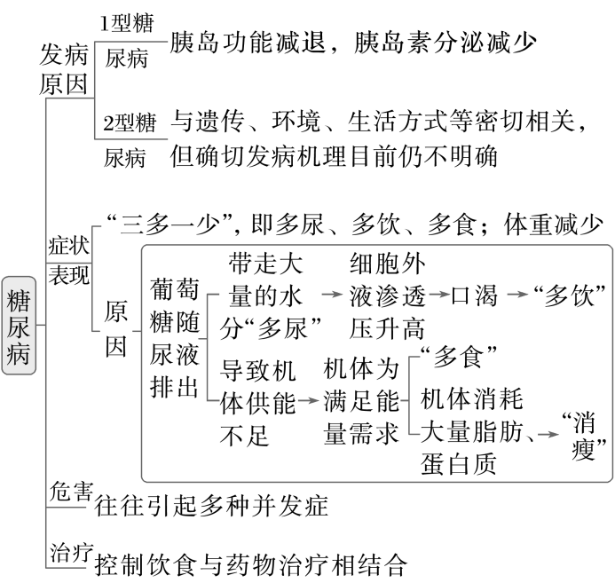
4.免疫调节
（1）免疫系统的组成及功能
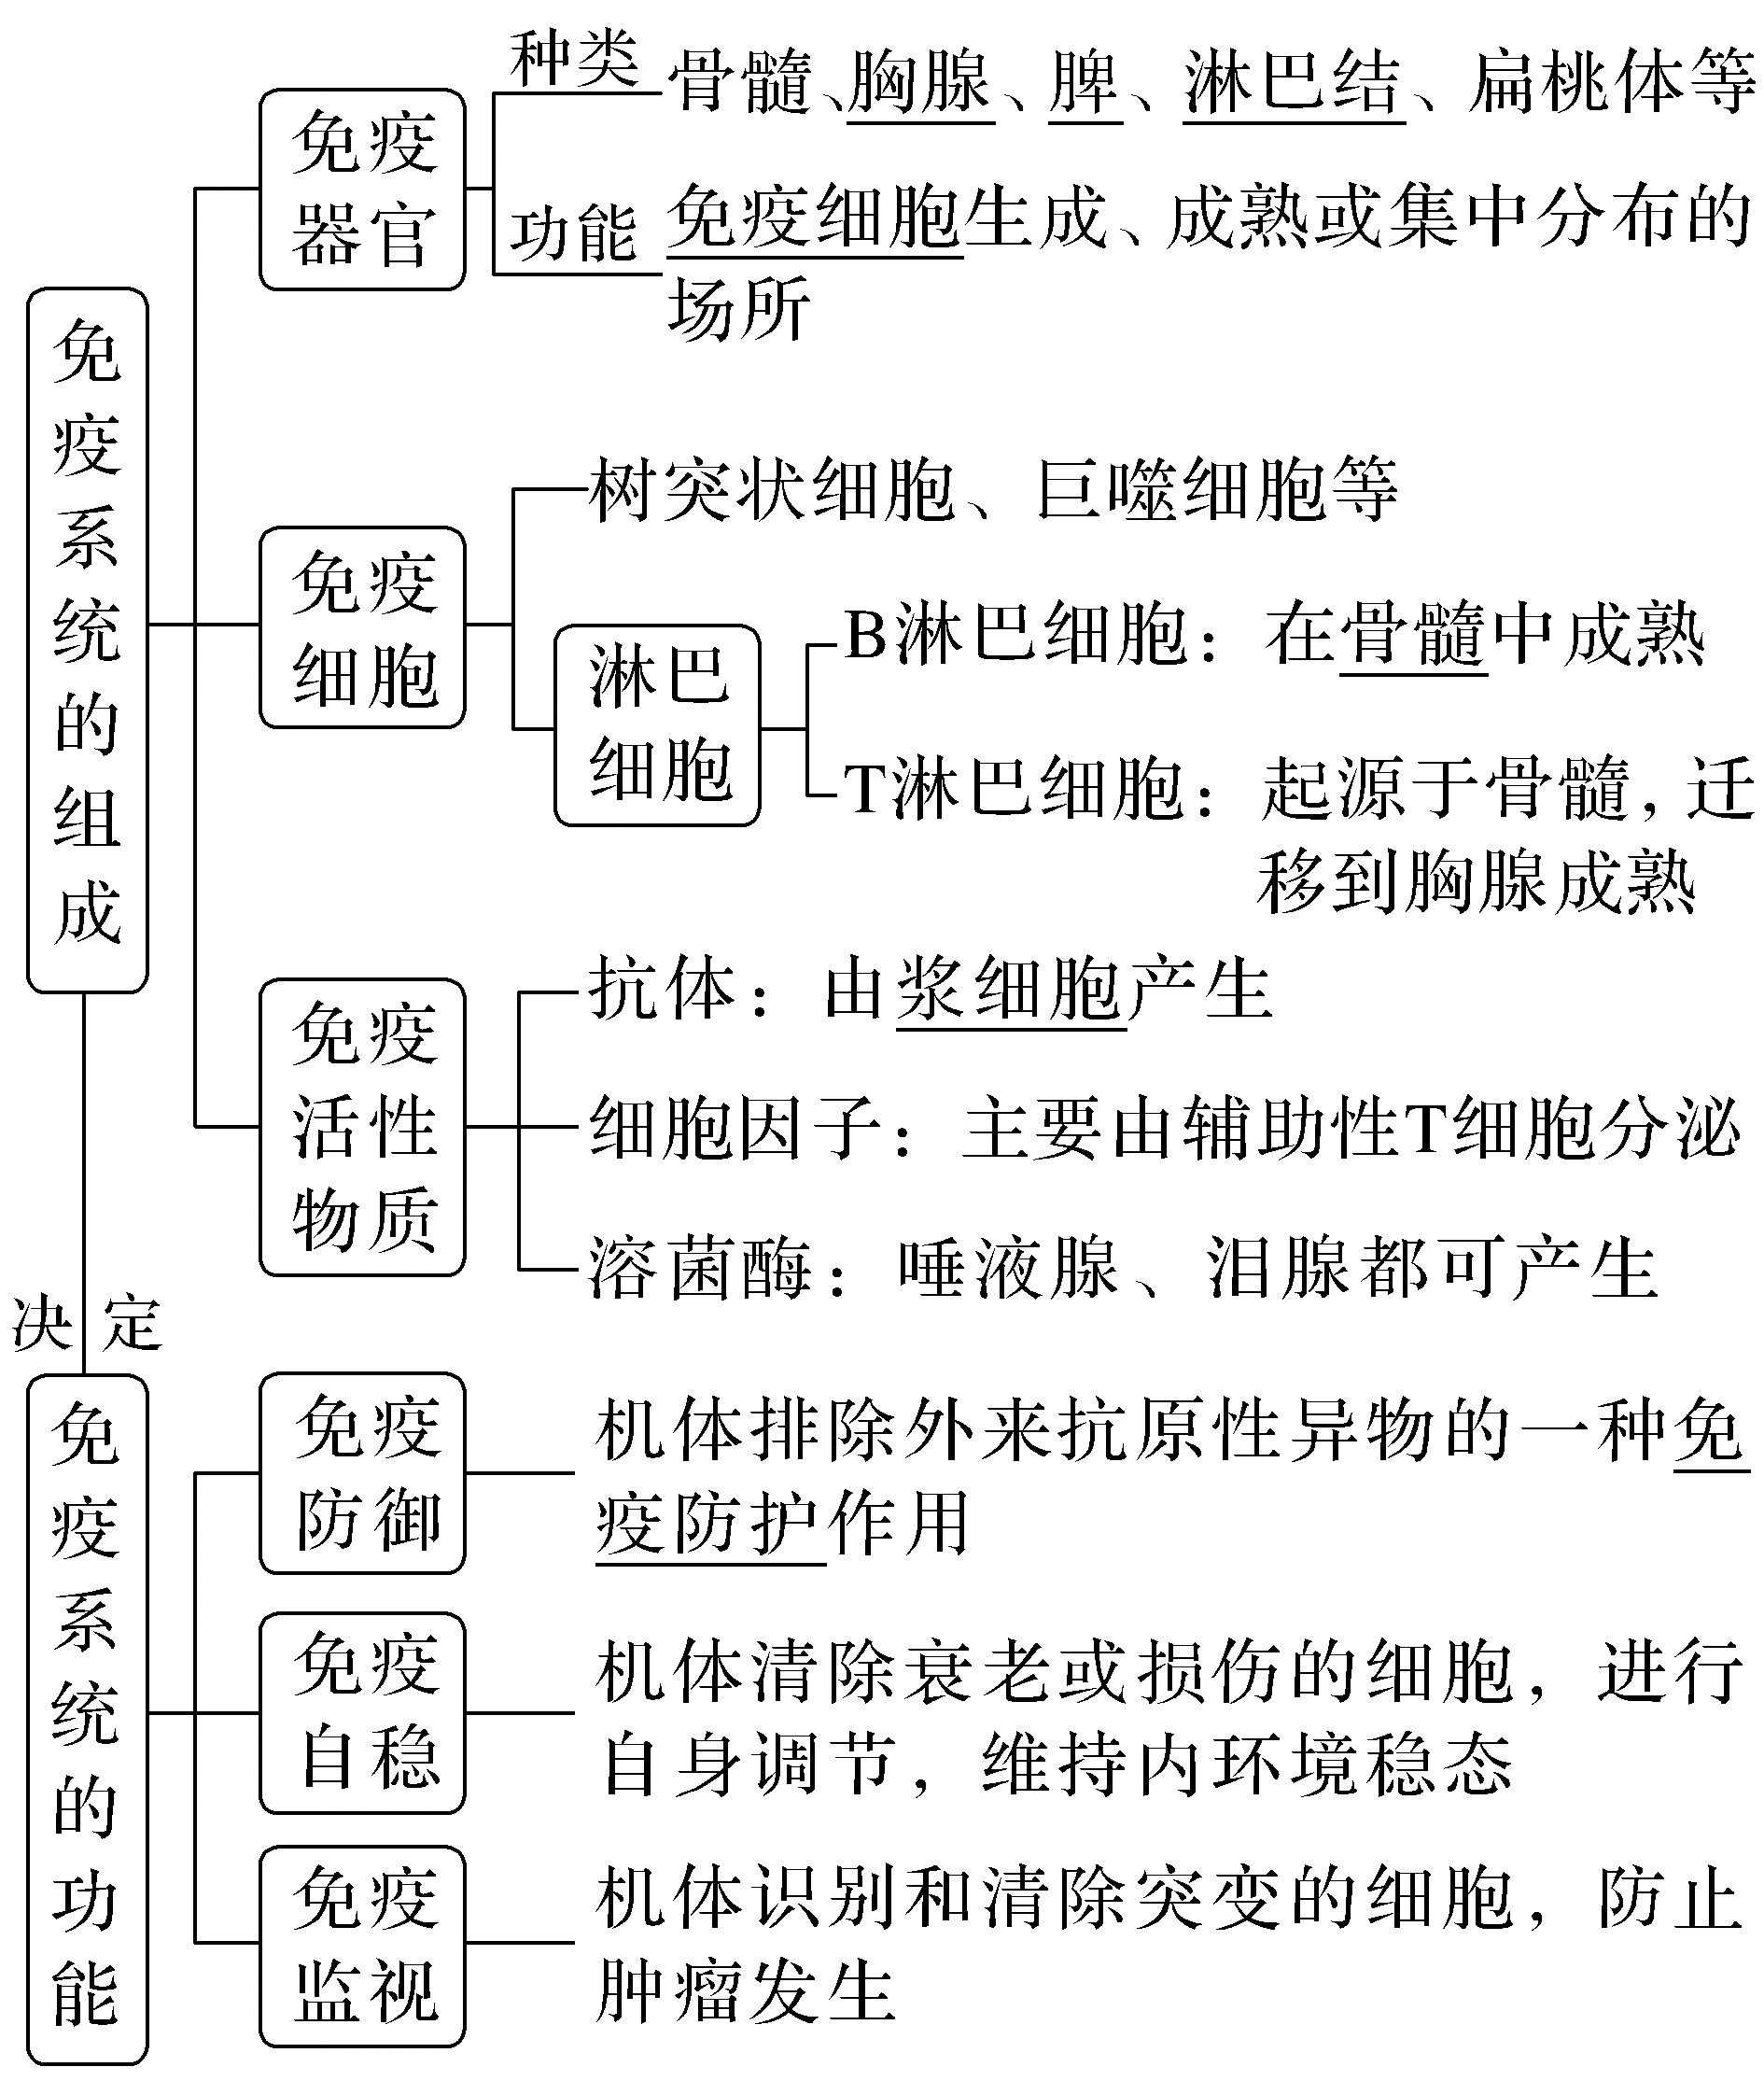
（2）掌握两大免疫过程和二次免疫(→初次免疫；二次免疫)
项目 | 内容
体液免疫和细胞免疫的过程 | 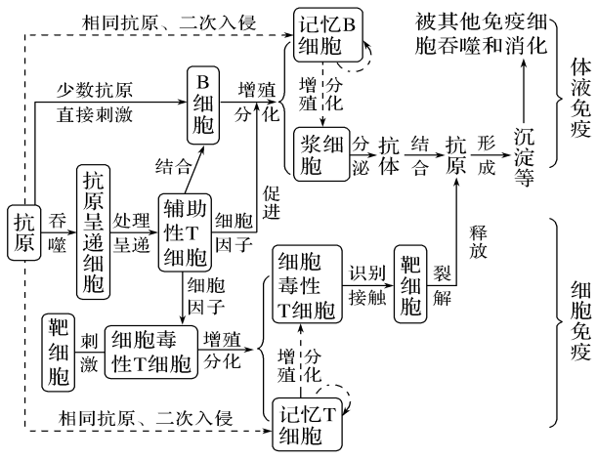
体液免疫中，B细胞增殖分化为浆细胞和记忆B细胞一般需要两个条件 | 抗原的直接刺激和辅助性T细胞表面特定分子发生变化并与B细胞结合，且二者缺一不可。细胞因子能促进B细胞和细胞毒性T细胞的分裂和分化。
体液免疫和细胞免疫巧妙配合、密切合作，共同调节机体稳态 | ①辅助性T细胞在体液免疫和细胞免疫中都起关键性作用：既参与B细胞的活化，也参与细胞毒性T细胞的活化。  ②侵入细胞病原体的消灭：首先细胞毒性T细胞发动细胞免疫，裂解靶细胞，释放抗原；抗体再与抗原结合，抑制抗原的增殖或对细胞的黏附，最后形成沉淀等，被其他免疫细胞吞噬消化。
二次免疫图解和理解 | 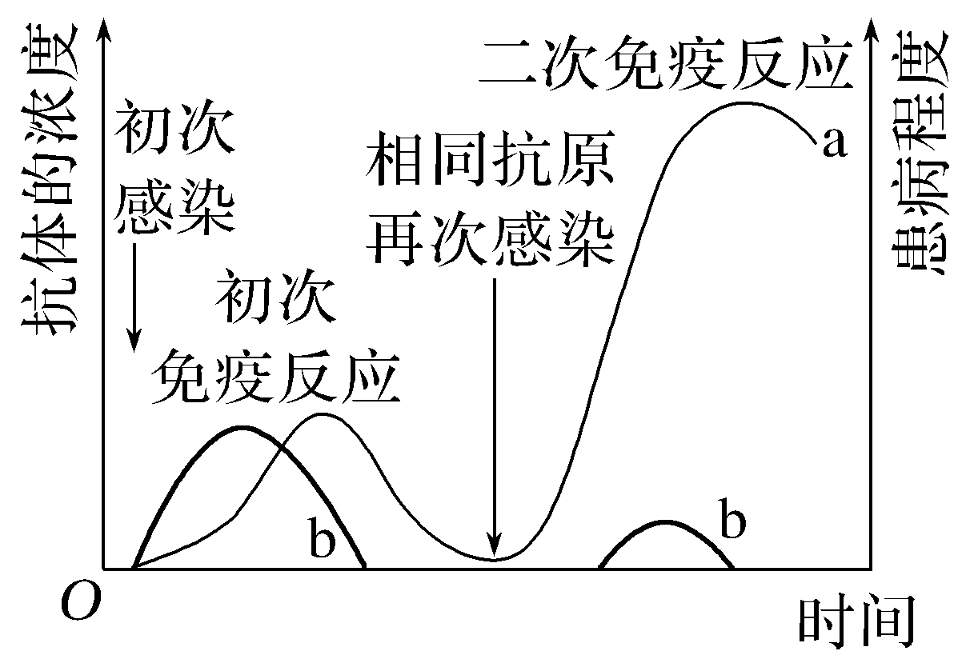  注：a为抗体浓度变化，b为患病程度。
二次免疫图解和理解 | ①应答基础：记忆细胞。  ②过程：相同抗原再次入侵时，记忆B细胞很快地作出反应，迅速增殖分化产生大量的浆细胞，浆细胞产生抗体消灭抗原。  ③相同抗原再次入侵机体时，机体的患病程度很低或不患病的原因是二次免疫反应快而且强烈，能在抗原入侵但尚未患病之前将它们消灭。  ④初次免疫和二次免疫中浆细胞的来源不同，初次免疫：B细胞；二次免疫：B细胞，记忆B细胞。

（3）辨清三类免疫失调症
项目 | 内容 | 病因
过敏反应 | 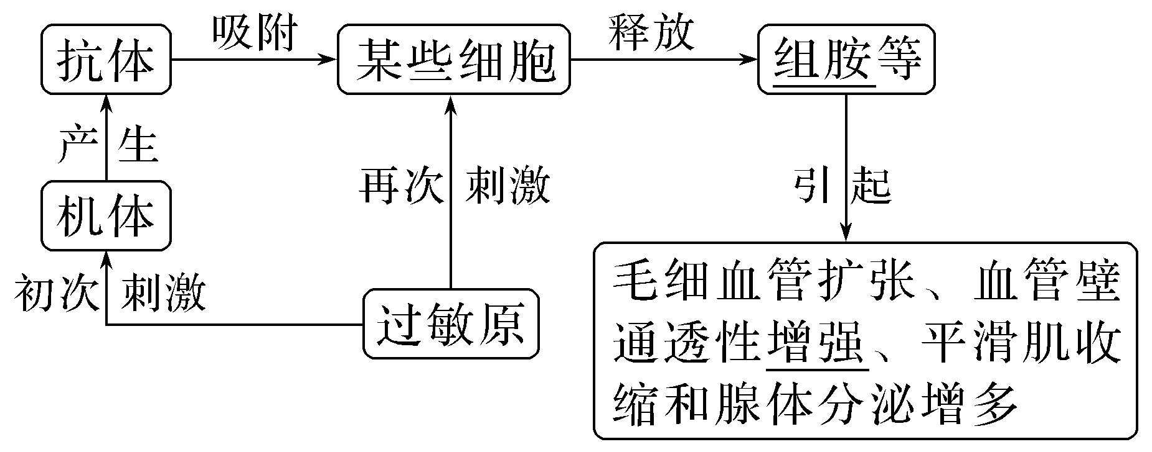 | 异常的体液免疫
自身免疫病 | 病理：将自身物质当作外来异物进行攻击 | 免疫自稳过度
自身免疫病 | 病例：类风湿关节炎、系统性红斑狼疮 | 免疫自稳过度
免疫缺陷病 | 类型：先天性免疫缺陷病、获得性免疫缺陷病 | 防御功能过弱
免疫缺陷病 | 实例：先天性胸腺发育不良、HIV入侵辅助性T细胞导致的艾滋病 | 防御功能过弱

（4）免疫预防和治疗
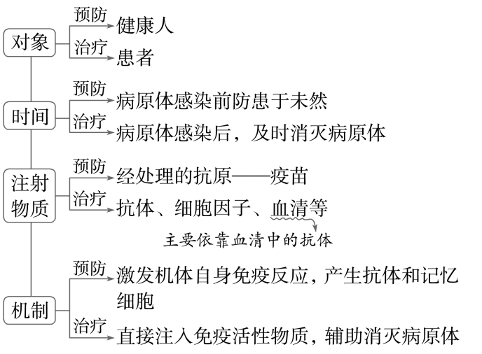
八、植物生命活动的调节
- 有关生长素的要点整合
- 生长素发现过程中的几个重要结论
项目 | 内容
4个部位 | 生长素的产生部位→胚芽鞘尖端
4个部位 | 胚芽鞘感光部位→尖端
4个部位 | 胚芽鞘弯曲生长的部位→尖端下面的一段(伸长区)
4个部位 | 生长素发生横向运输的部位→胚芽鞘尖端
2个原因 | 弯曲原因 | 生长素分布不均匀，导致胚芽鞘弯曲生长
2个原因 | 引起生长素分布不均匀的因素 | 单向刺激:单侧光、重力等
2个原因 | 引起生长素分布不均匀的因素 | 人为因素:云母片阻挡、琼脂块的偏放等
（2）生长素的合成、运输与分布
项目 |  | 内容
合成 |  | 合成原料：色氨酸  合成部位:芽、幼嫩的叶和发育中的种子
运输方式 | 横向运输 | 在某些刺激(如单侧光、重力等)影响下，生长素在感受刺激的部位(如胚芽鞘的尖端)发生横向运输(不接受刺激的部位不能发生横向运输) |   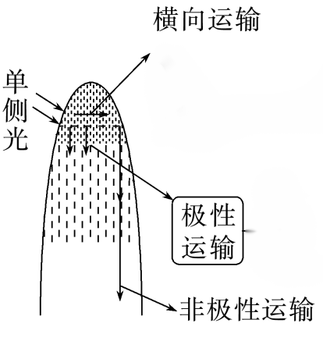
运输方式 | 极性运输 | 部位：胚芽鞘、芽、幼叶和幼根  方向：形态学上端→形态学下端  方式：主动运输
运输方式 | 非极性运输 | 在成熟组织中，生长素可以通过输导组织进行非极性运输
分布 |  | 植物体的各器官中都有分布，但相对集中分布在生长旺盛的部分，如胚芽鞘、芽和根尖的分生组织、形成层、发育中的种子和果实等处
（3）生长素作用实例
项目 | 内容
植物向光性 | 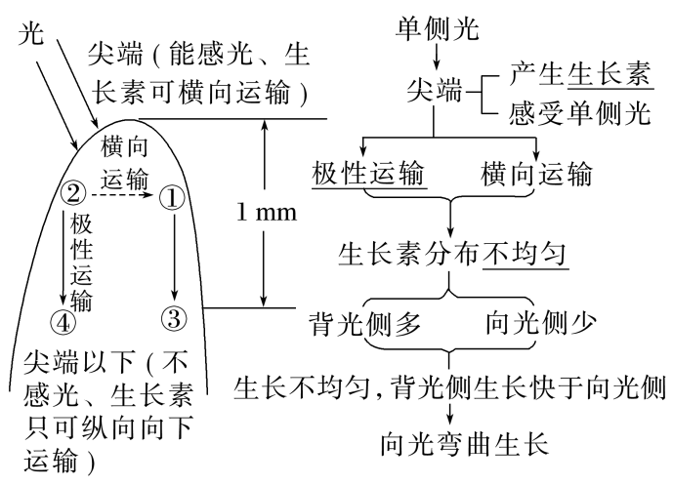
顶端优势 | a．概念：植物的顶芽优先生长而侧芽生长受到抑制的现象。  b．原因  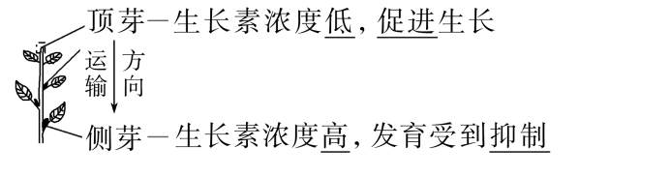  c．解除方法：摘除顶芽。  d．应用：果树适时修剪、茶树摘心、棉花打顶等，以增加分枝，提高产量。
根的向地性和茎的背地性 | a．表现  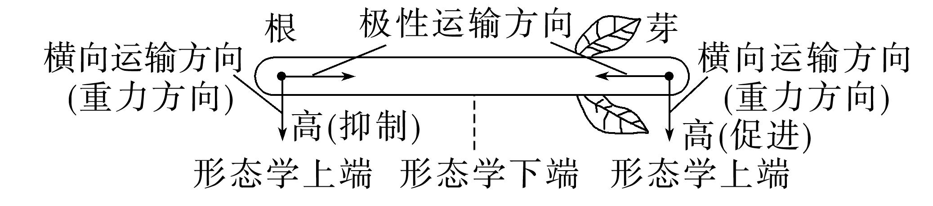  b．原因  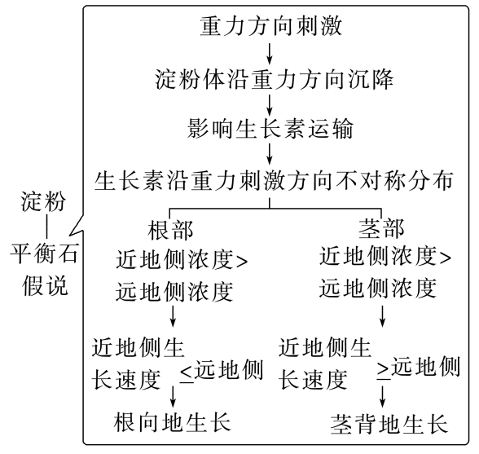
（4）生长素的生理作用
项目 | 内容
生理作用 | 在细胞水平上起着促进细胞伸长生长、诱导细胞分化等作用；在器官水平上则影响器官的生长、发育
作用方式 | 不直接参与细胞代谢，而是给细胞传达一种调节代谢的信息
作用特色 | 浓度较低时促进生长，浓度过高时抑制生长
敏感程度 | 根>芽>茎，幼嫩细胞>衰老细胞
2.其他植物激素及作用
（1）其他植物激素的种类和作用
植物激素 | 合成部位 | 分布 | 主要作用
赤霉素 | 幼根、幼芽和未成熟的种子 | 主要分布在植物生长相对旺盛的部位 | ①促进细胞伸长，从而引起植株增高；②促进细胞分裂和分化；③促进种子萌发、开花和果实发育
细胞分裂素 | 主要是根尖 | 主要分布在正在进行细胞分裂的部位 | ①促进细胞分裂；②促进芽的分化、侧枝发育叶绿素合成
脱落酸 | 根冠萎蔫的叶片等 | 将要脱落或进入休眠期的器官和组织中含量多 | ①抑制细胞分裂；②促进气孔关闭；③促进叶和果实的衰老和脱落；④维持种子休眠
乙烯 | 植物体各个部位 | 各器官中都存在 | ①促进果实成熟；②促进开花；③促进叶、花、果实脱落
油菜素内脂 | 油菜、花粉等 | 花粉、种子、茎、叶等 | ①促进茎、叶细胞的扩展和分裂；②促进花粉管生长、种子萌发等
（2）植物激素间的相互关系
项目 | 内容
明确植物激素的两大作用 | 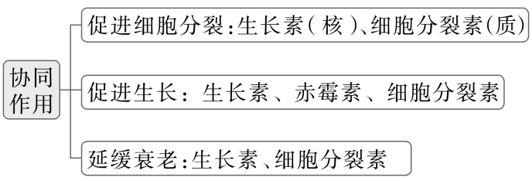
明确植物激素的两大作用 | 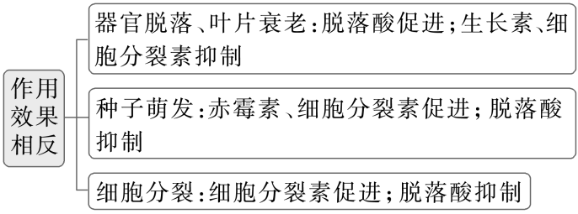
生长素与乙烯的相互作用机理 | 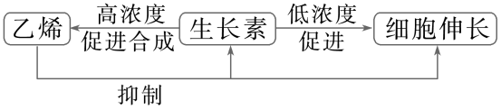
生长素与赤霉素的相互作用机理 | 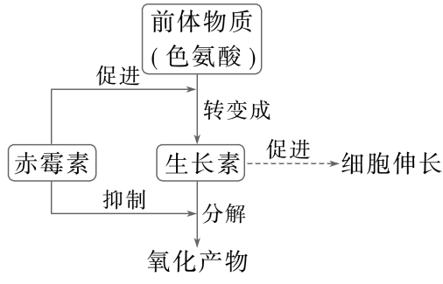
探究植物激素间的相互作用 | 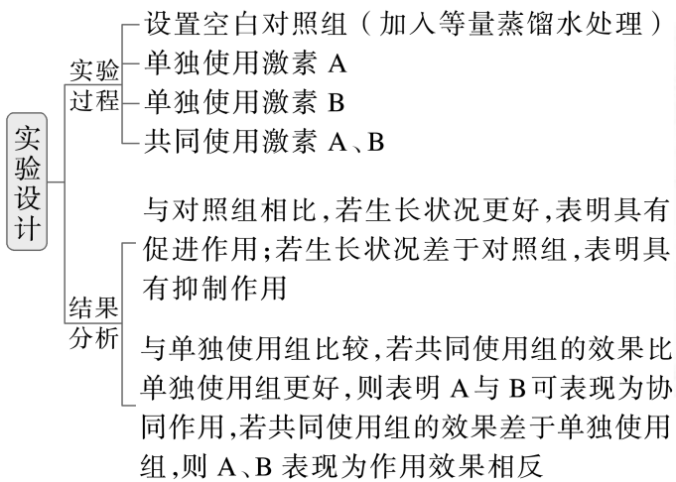
3.植物生长调节剂及其应用
（1）植物生长调节剂的类型和作用
项目 | 内容
概念 | 由人工合成的，对植物的生长、发育有调节作用的化学物质
优点 | 容易合成、原料广泛、效果稳定等
类型 | 分子结构和生理效应与植物激素类似，如吲哚丁酸
类型 | 分子结构与植物激素完全不同，但具有与植物激素类似的生理效应，如a-萘乙酸(NAA)、矮壮素等
（2）植物生长调节剂的应用归纳
类型 | 内容
乙烯利 | 用于果实催熟
a-萘乙酸、2，4-D | 用于促进扦插枝条生根，防止落花落果及作为除草剂
青鲜素 | 保持果蔬鲜绿，延长贮存时间
赤霉素 | 解除种子休眠，诱导大麦种子a-淀粉酶合成(用于啤酒生产)
（3）探索生长素类调节剂促进插条生根的最适浓度关键点拨
项目 | 内容
三个变量 | 自变量 | 生长素类调节剂(如2,4-D溶液)的浓度
三个变量 | 因变量 | 插条生根的数量(或长度)
三个变量 | 无关变量 | 处理溶液剂量、温度、光照相同及选用相同的花盆、相同的植物材料，插条的生理状况、带有的芽数相同，插条处理的时间长短一致等
注意事项 | 为了保证实验设计的严谨性，还需要设置重复实验和一定的对照实验
注意事项 | 预实验时需要设置清水的空白对照，在预实验的基础上再次实验时不需要空白对照
注意事项 | 预实验可以确定实验范围，但不能减小实验误差
4.环境因素参与调节植物的生命活动
（1）三类环境因素调节
项目 | 内容
光 | 光敏色素：植物接受光信号的分子之一  本质：蛋白质(色素一蛋白复合体)，主要吸收红光和远红光  分布：植物的各个部位，其中在分生组织的细胞内比较丰富
光 | 调控机制：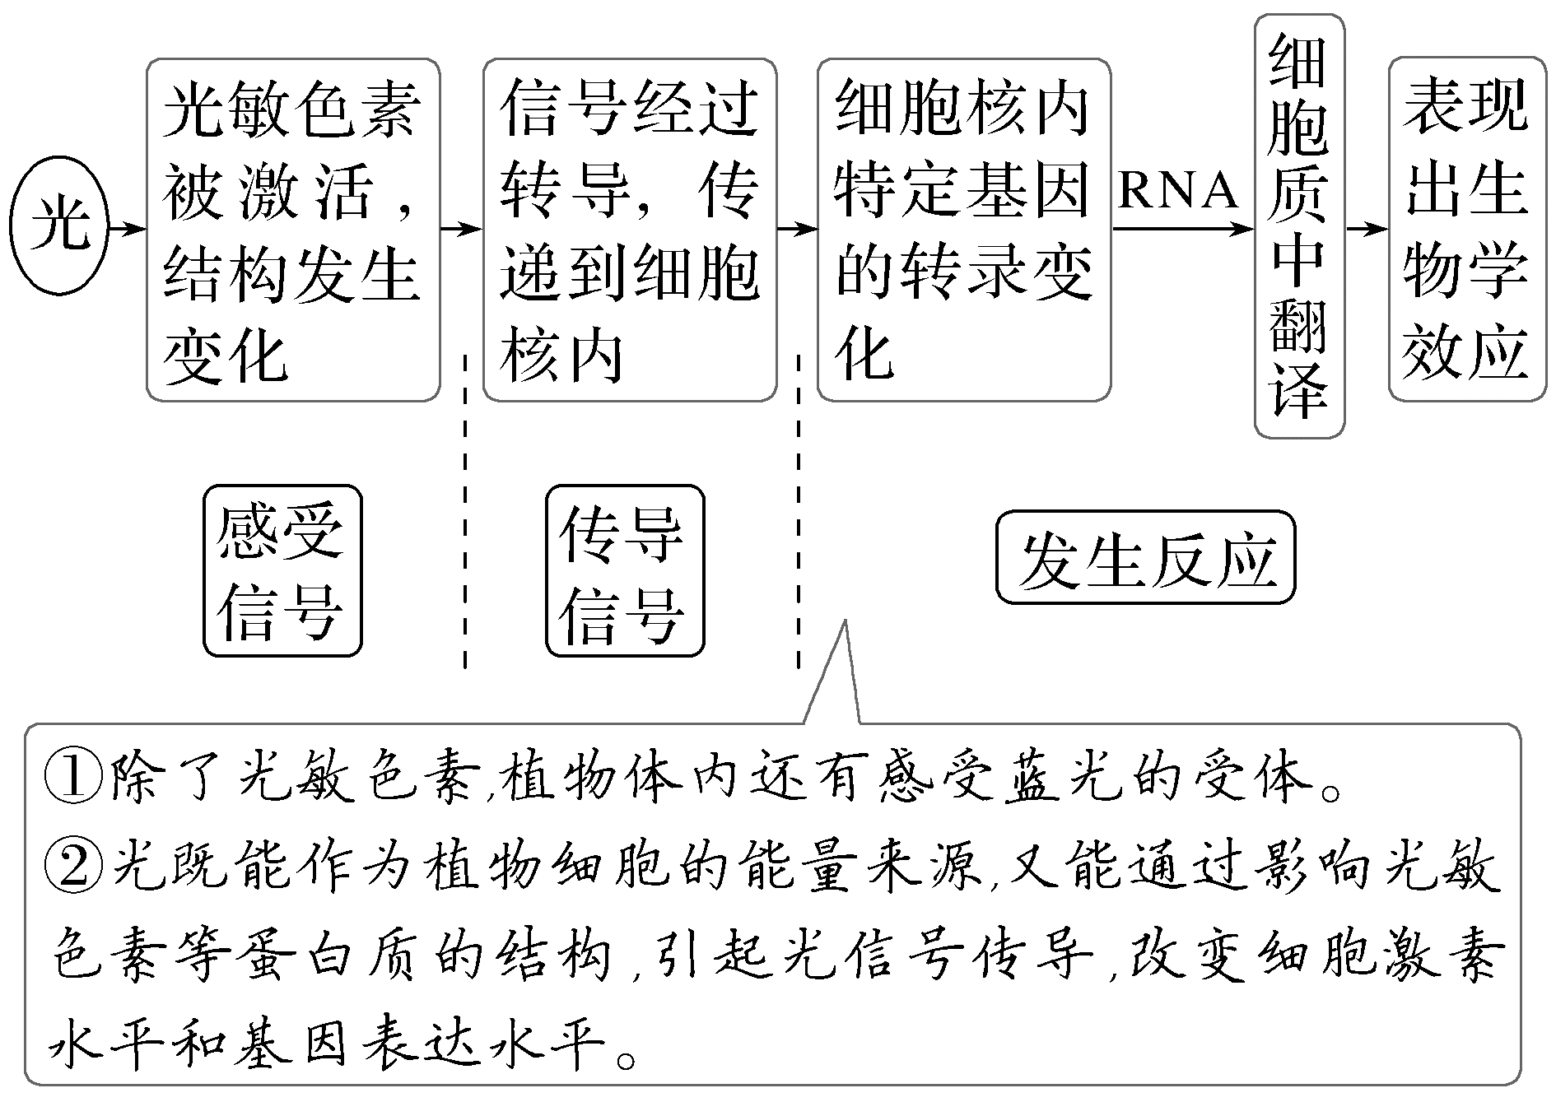
温度 | ①植物的所有生理活动都是在一定的温度范围内进行  ②树木的年轮表现出季节周期性变化  ③春化作用：经过一定时间的低温诱导促进植物开花的作用
重力 |   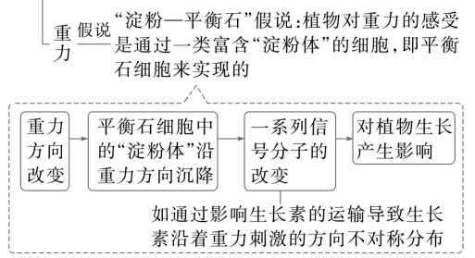
（2）植物生长发育的整体调控
植物生长发育的调控是基因表达调控、激素调节和环境因素调节共同构成的网络。
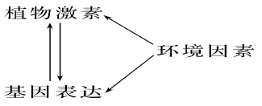
九、 种群和群落
1.种群
（1）种群数量特征间的关系
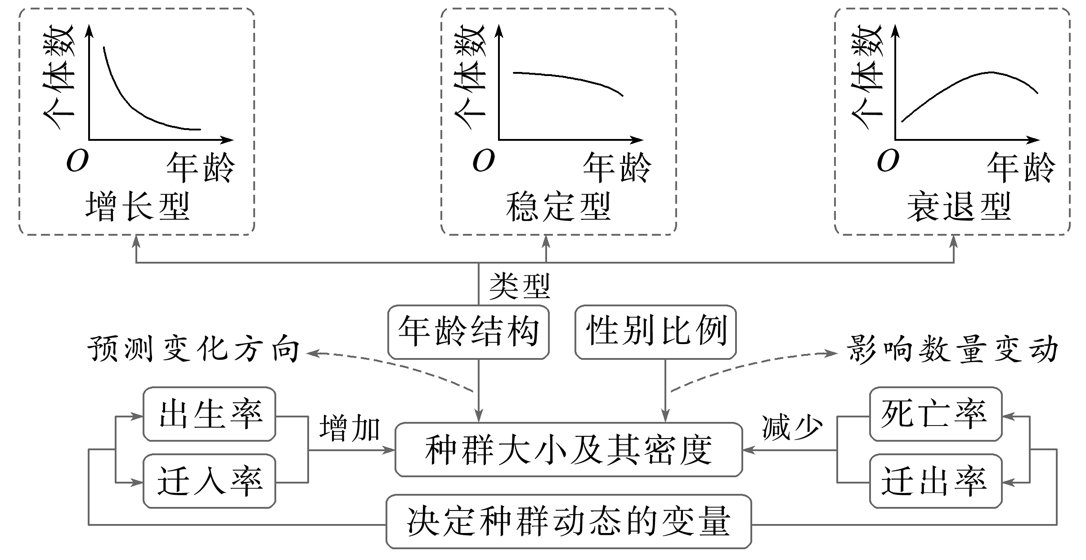

（2）生态数据调查方法汇总
方法 | 内容
精算法 | 逐个计数法：适用于调查分布范围小、个体较大的种群。
估算法 | 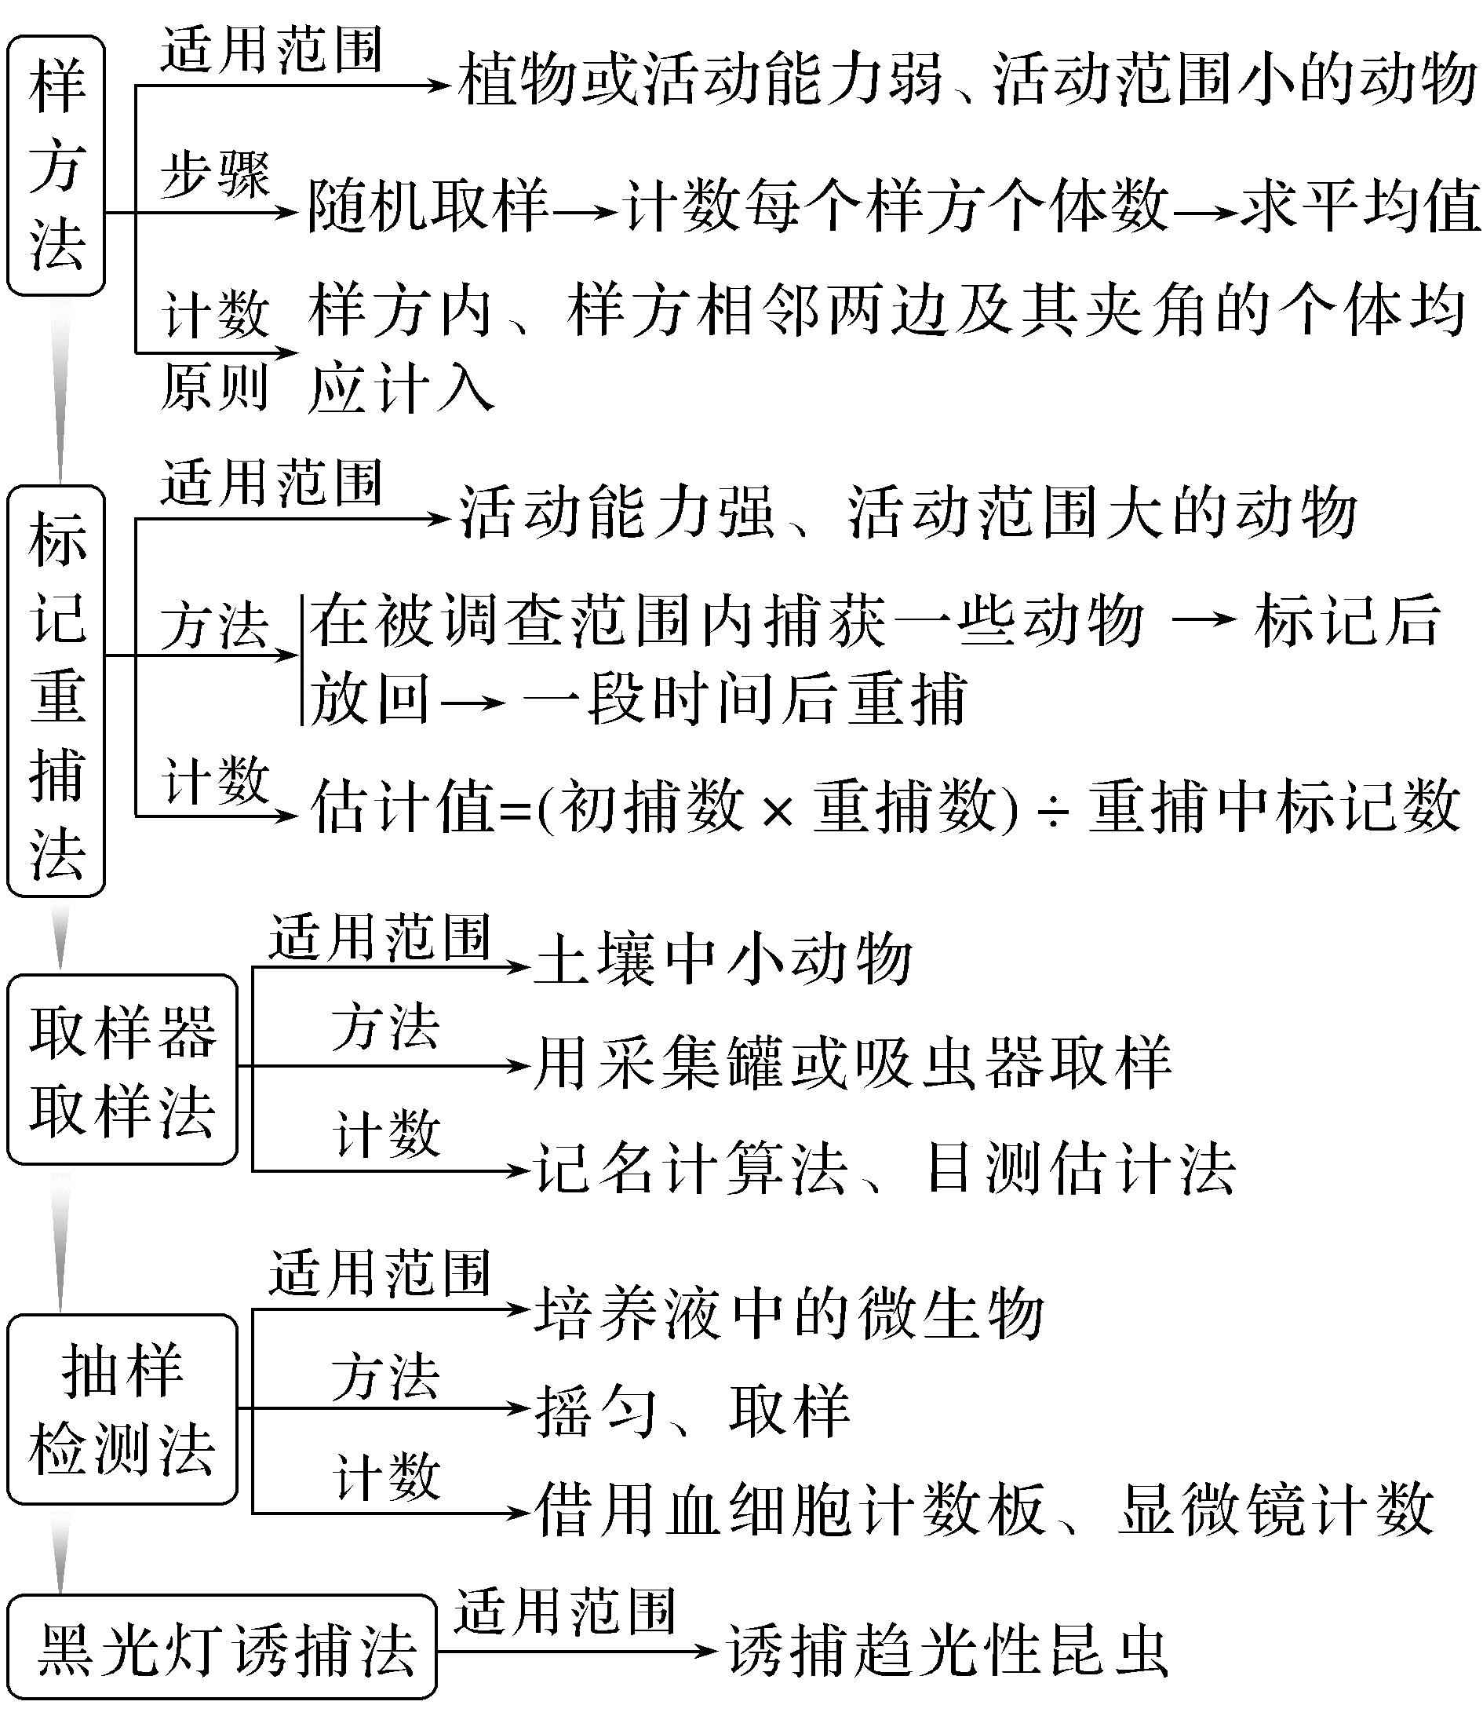
- 生态数据调查方法误差分析
调查方法 | 误差分析
标记重捕法 | 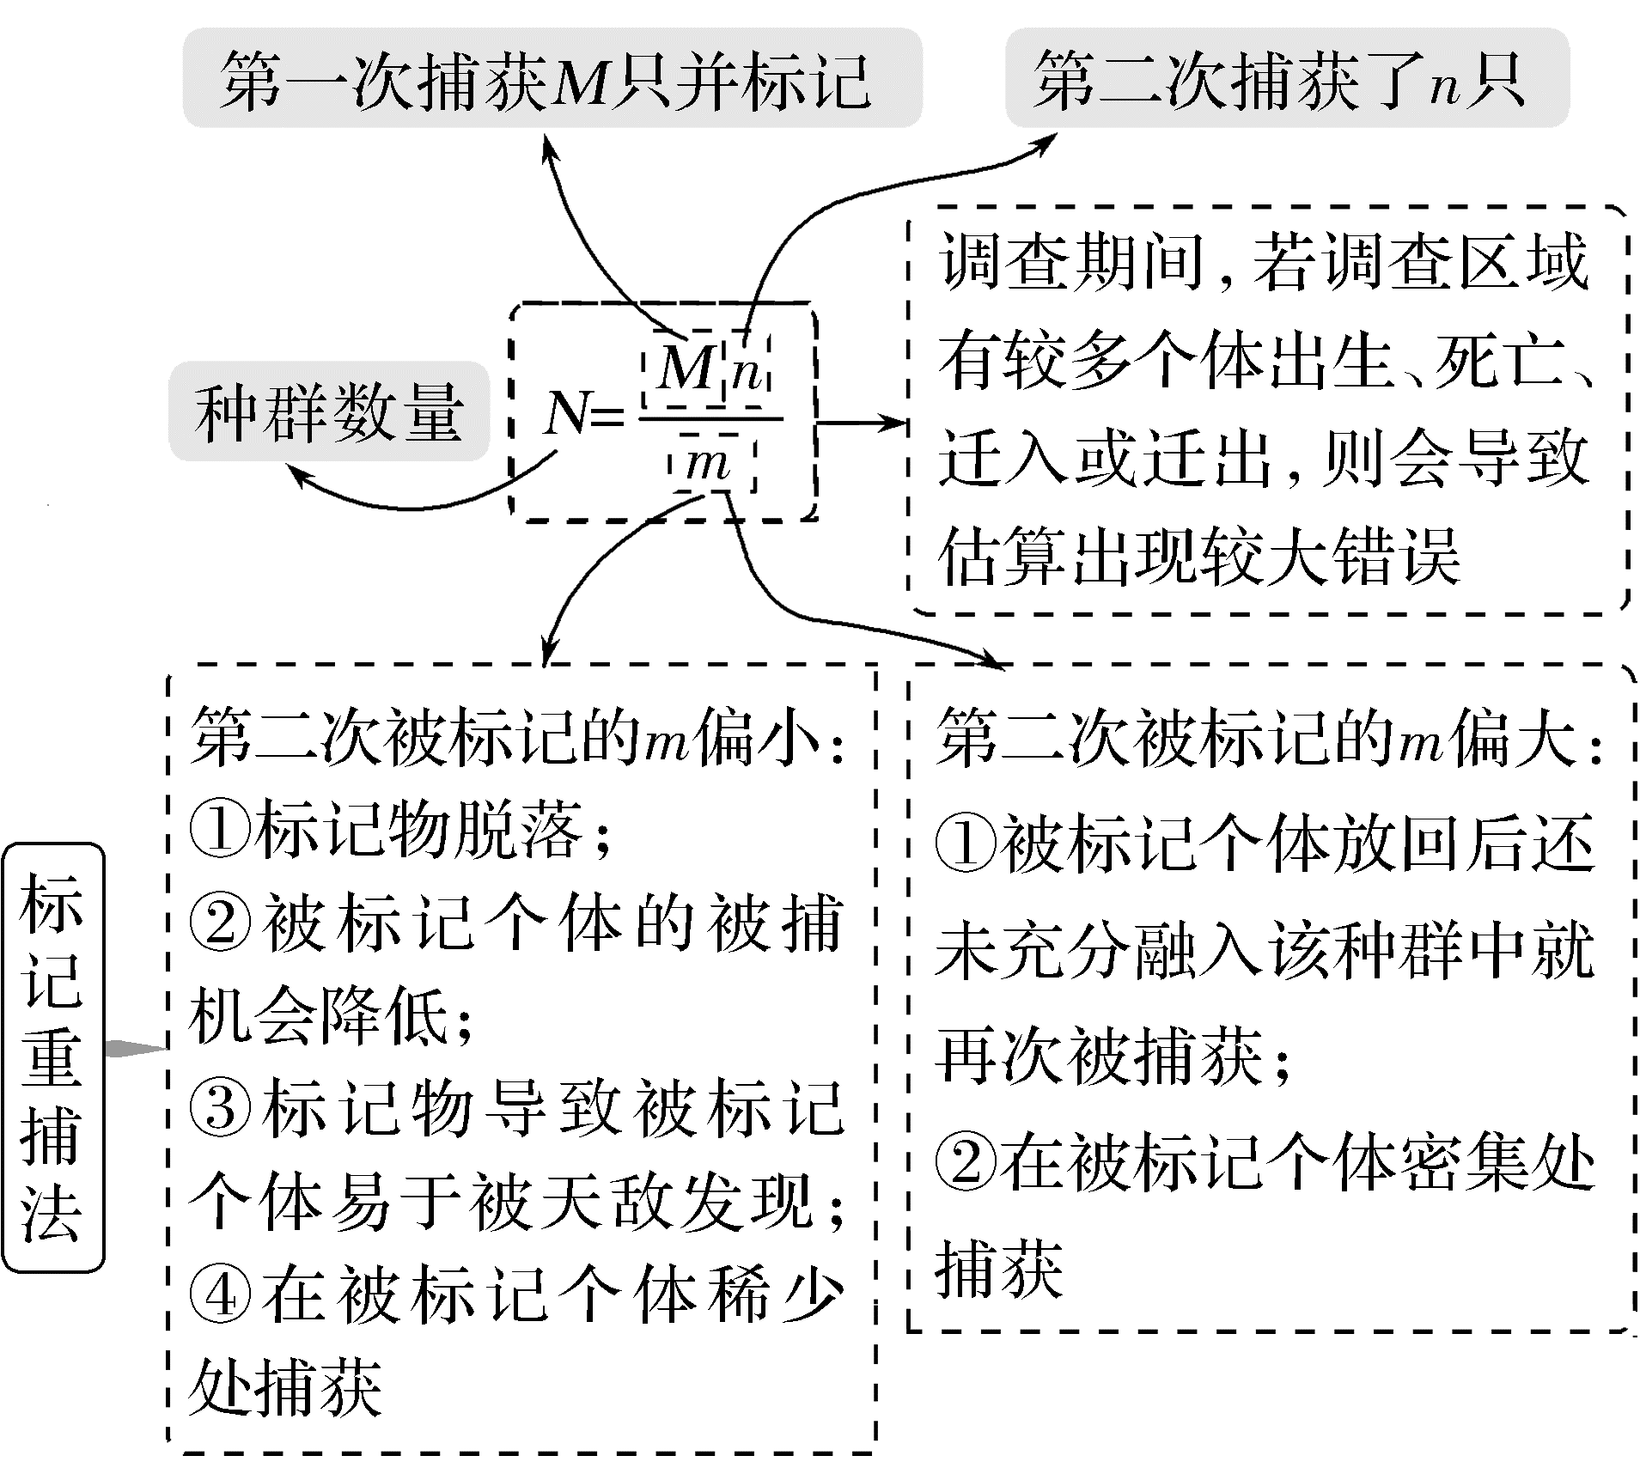
样方法 | ①未做到“随机”取样  ②未找到“分布比较均匀”的地块，导致数量“过密”或“过稀”  ③未对“多个样方取平均值  ④样方边线上的个体未做到“计上不计下，计左不计右”，而是全部统计
抽样检测法 | ①未做到每天取样时间一致  ②取样时未“振荡”，而是从静置培养液上层或下层取样  ③计数板有气泡  ④检测时培养液渗入后没有稍等片刻而直接观察(酵母菌还没有沉降到计数室底部)或渗入后停留时间过长
取样器取样法 | ①未能给予最适“诱捕”条件，即未能充分利用土壤动物“趋湿”“避光”“避高温”特性如未打开电灯可导致诱捕到的动物个体减少  ②未做到土壤类型、取样时间、土层深度保持一致而导致误差  ③对“不知名”的动物不予计数而导致误差(正确做法是记为“待鉴定xx”，并记下其特征)
（3）模型分析种群的“J”形增长和“S”形增长
对比 | “J”形增长曲线 | “S”形增长曲线
曲线模型 | 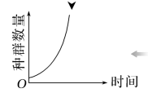 | 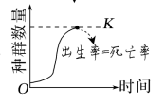
前提条件 | 理想状态：食物和空间条件充裕、气候适宜、没有天敌和其他竞争物种等 | 现实状态:资源和空间有限，不断变化的自然条件、存在种内竞争和种间竞争
曲线特点 | 种群数量以一定倍数连续增长 | 种群数量达到K/2时，增长速率最大；种群数量达到K值后，将保持相对稳定
增长率 | 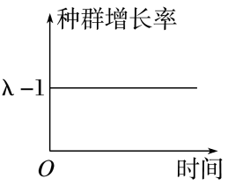 | 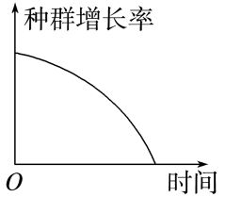
增长速率 | 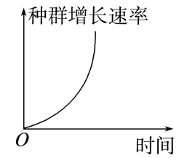 | 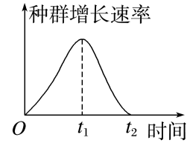
K值 | 无K值 | 有K值
应用 | 数学公式N_{t}=N_{0·}λ^{t}  N₀：该种群的起始数量  t：时间  N_{t}：t年后该种群的数量  λ：该种群数量是前一年种群数量的倍数 | K值  ①对有害生物：限制生存条件，降低环境容纳量，如封存粮食，硬化地面、引人天敌以限制鼠的种群数量  ②对有益生物：改善条件，尽量提升K值，如建立自然保护区，保护大熊猫
应用 |  | K/2值  ①对有害生物：K/2前防治有害生物，严防种群数量达到K/2处  ②对有益生物：渔业捕捞后的数量维持在K/2左右，维持于该点时将具有最强更新能力，符合可持续发展原则
联系 | “J”形增长曲线“S”形增长曲线  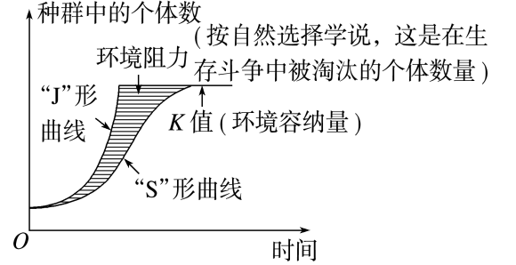
（4）曲线图相关数据动态分析
项目 | 内容
λ值变动分析 | 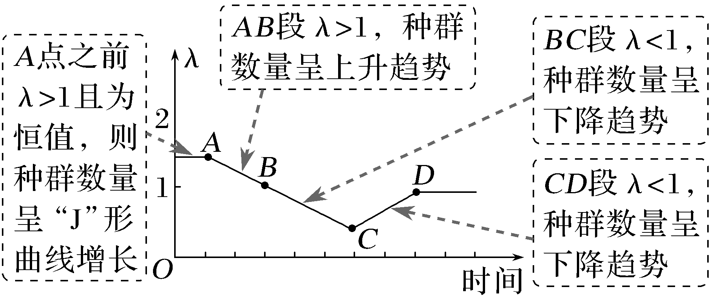
K值确认 | K值即一定的环境条件所能维持的种群最大数量——实际环境中种群数量往往在K值上下波动，如图所示：  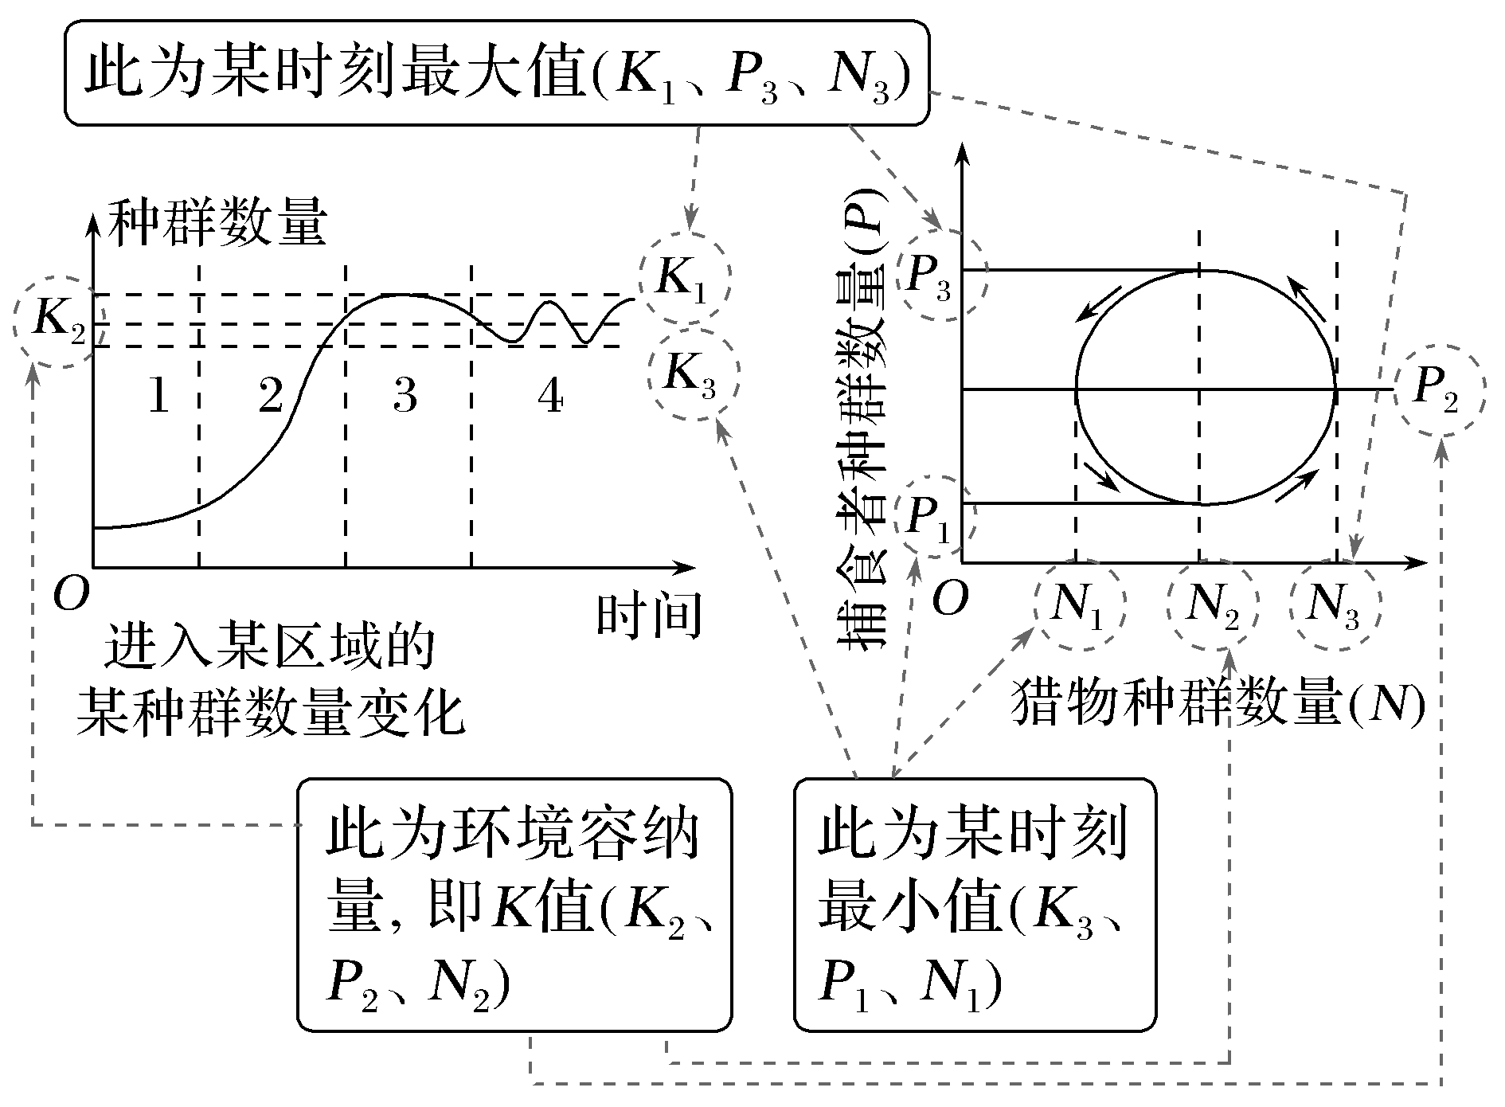
群数量变化的因素 | 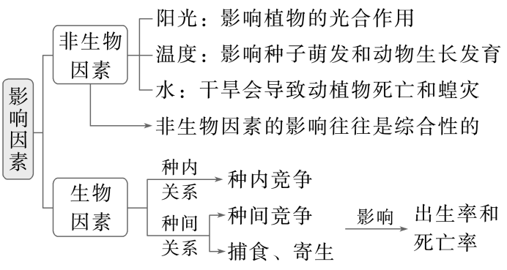
制约因素 | ①密度制约因素：食物和天敌等生物因素对种群数量的作用强度与该种群的密度是相关的  ②非密度制约因素：气温和干旱等气候因素以及地震、火灾等自然灾害，对种群的作用强度与该种群的密度无关。
2.群落
（1）群落水平上研究的问题
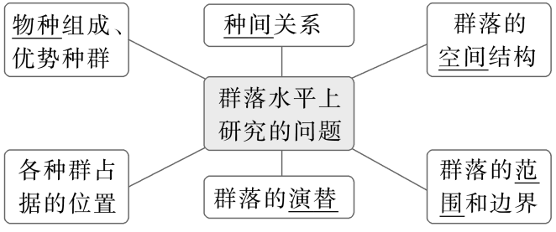
（2）群落的物种组成
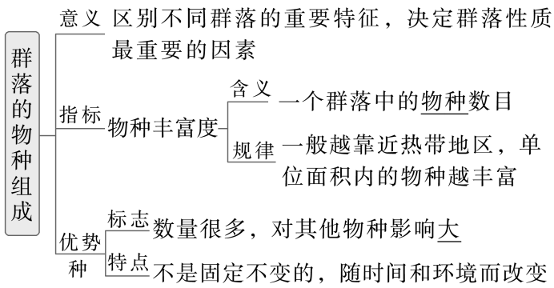
（3）几种种间关系的辨析
项目 | 数量坐标图 | 特点
互利共生 | 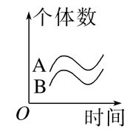 | 相互依存，彼此有利。如果彼此分开，则双方或者一方不能独立生存。数量上两种生物同时增加，同时减少，呈现出“同生共死”的同步性变化
寄生 | 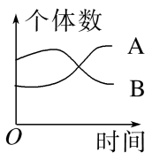 | 对宿主有害，对寄生生物有利。如果分开，则寄生生物难以单独生存，而宿主会生活得更好
种间竞争 | 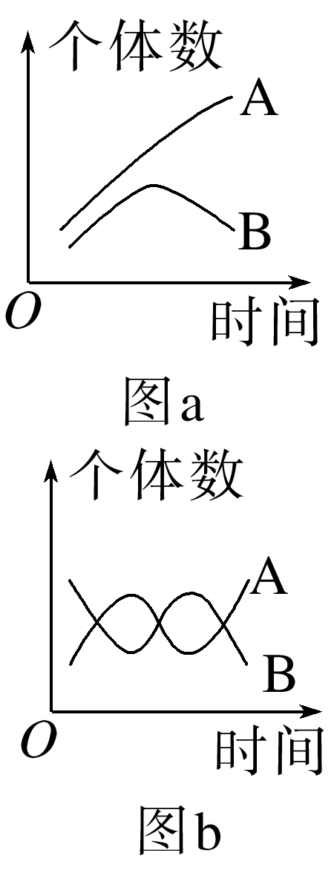 | 数量上可呈现出“你死我活”的同步性变化。若两种生物生存能力不同，则如图a所示；若生存能力相同，则如图b所示
捕食 | 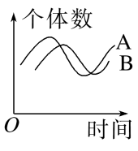 | 数量上呈现出“先增加者先减少”的不同步性变化
（4）群落的空间结构
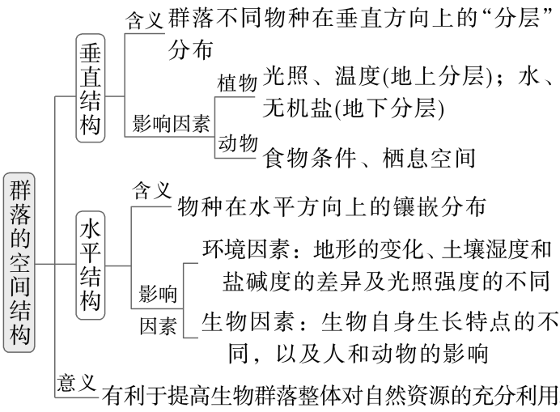
（5）生态位
项目 | 内容
概念 | 一个物种在群落中的地位或作用，包括所处的空间位置，占用资源的情况，以及与其他物种的关系等
研究 | 动物的生态位：栖息地；食物、天敌；与其他物种的关系等
研究 | 植物的生态位：出现频率；种群密度；植株高度；与其他物种的关系等。
意义 | ①每种生物的生态位都相对稳定  ②有利于不同生物充分利用环境资源  ③是群落中物种之间及生物与环境间协同进化的结果
生态位分化的方式 | 划分分布区域和活动范围;错开活动时间;改变食物种类，形成不同食性
（6）初生演替与次生演替的比较
对比 | 初生演替 | 次生演替
起点 | 从来没有被植物覆盖的地面，或者原来存在过植被、但被彻底消灭了的地方 | 原有植被虽已不存在，但原有土壤条件基本保留，甚至还保留了植物的种子或其他繁殖体的地方
过程 | 以裸岩上的演替为例：  裸岩阶段→地衣阶段→苔藓阶段→草本植物阶段→灌木阶段→乔木阶段 | 以弃耕农田上的演替为例：  弃耕农田→一年生杂草→  多年生杂草→灌木阶段→乔木阶段
速度与时间 | 速度慢、时间长 | 速度快、时间短
影响因素 | 自然因素 | 人类活动较为关键
常考实例 | 在沙丘、火山岩、冰川泥上的群落演替 | 在火灾后的草原、弃耕农田上的群落演替
共同点 | ①群落结构从简单到复杂；②物种数量和群落层次增多；③土壤、光能得到更充分的利用；④最终都会达到一个与群落所处环境相适应的相对稳定的状态
（7）研究土壤中小动物类群的丰富度实验知识
项目 | 内容
群落中物种数目的统计方法 | 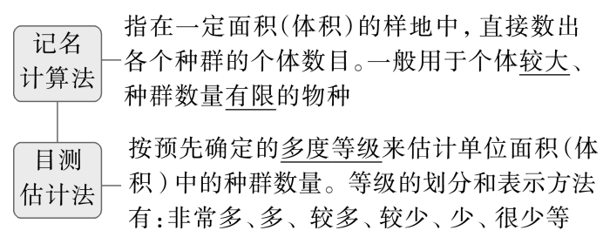
采集小动物所用到的仪器 | 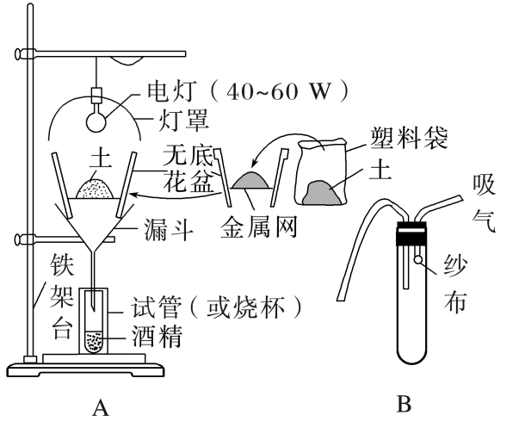
采集小动物所用到的仪器 | ①诱虫器(图A)：该装置中的电灯是发挥作用的主要部件，该装置利用土壤动物具有趋暗、趋湿、避高温的习性，使土壤动物远离光源、热源。
采集小动物所用到的仪器 | ②吸虫器(图B)：该装置中纱布的作用是防止将土壤小动物吸走
（8）生物群落的比较
群落类型 | 荒漠生物群落 | 草原生物群落 | 森林生物群落
生存环境 | 极度干旱；降水稀少且分布不均匀 | 半干旱；不同年份或季节雨量不均匀 | 湿润或较湿润
群落结构 | 物种少；结构非常简单 | 物种较少；结构相对简单 | 物种繁多；结构非常复杂且相对稳定
生存生物特点 | 动植物具有耐旱特性 | 各种旱生多年生草本植物占优势，动物善于挖洞或快速奔跑 | 阳生植物多居上层；阴生植物利用光能较强；动物善于树栖和攀缘
其他群落 | ①湿地生物群落：动植物物种十分丰富，既有水生生物也有陆生生物。  ②海洋生物群落：生物类群主要有微小浮游植物和大型藻类(如海带、裙带菜等)，以及种类繁多的动物
十、生态系统及其稳定性
1.生态系统的结构
（1）生态系统的组成成分
项目 | 非生物的物质和能量 | 生产者 | 消费者 | 分解者
作用 | 生物群落中物质和能量的根本来源 | 可通过光合作用或化能合成作用合成有机物，把光能等转化为化学能，可被生物利用 | 加快生态系统的物质循环，有助于植物传粉和种子传播 | 将动植物遗体和动物的排遗物分解成无机物，供生产者重新利用
地位 | — | 生态系统的基石 | 生态系统最活跃的成分 | 生态系统的关键成分
营养方式 | — | 自养型 | 异养型
实例 | 光、热、水、空气、无机盐等 | ①进行光合作用的绿色植物、光合细菌及蓝细菌等；  ②进行化能合成作用的硝化细菌等 | ①绝大多数动物；  ②寄生植物(如菟丝子)；  ③寄生的细菌、真菌及病毒 | ①腐生动物(如蚯蚓)；  ②腐生的细菌、真菌
提醒 | 三类“不一定” | a．生产者不一定是植物(如蓝细菌、硝化细菌)，植物不一定是生产者(如菟丝子营寄生生活，属于消费者)。  b.消费者不一定是动物(如营寄生生活的微生物等)，动物不一定是消费者(如秃鹫、蚯蚓、蜣螂等以动植物遗体或动物排遗物为食的腐生动物属于分解者)。  c.分解者不一定是微生物(如蚯蚓等动物)，微生物不一定是分解者(如硝化细菌、蓝细菌属于生产者，寄生细菌属于消费者)。
提醒 | 两类“一定” | a．生产者一定是自养型生物，自养型生物一定是生产者。  b．营腐生生活的生物一定是分解者，分解者一定是营腐生生活的生物。
（2）生态系统的营养结构-食物链和食物网
项目 | 食物链 | 食物网
概念 | 生态系统中各生物之间由于捕食关系形成的一种联系 | 食物链彼此相互交错连接成的复杂营养关系
特点 | 生产者为第一营养级，消费者所处营养级不固定；一般不会超过5个营养级;只包含生产者和消费者 | ①同一种消费者在不同的食物链中，可以占据不同的营养级  ②食物网中，两种生物之间的种间关系除了捕食，还可能有种间竞争
其他 | ①起点：生产者；②终点：不被其他动物捕食的动物，最高营养级；③单向性：  食物链中的捕食关系是长期自然选择形成的，通常不会逆转 | ①形成原因：一种绿色植物可能是多种植食性动物的食物，而一种植食性动物既可能吃多种植物也可能被多种肉食性动物所食；②功能：  食物链和食物网是生态系统的营养结构，是物质循环和能量流动的渠道
提醒 | ①某一营养级的生物所代表的是该营养级的所有生物，不代表单个生物个体，也不一定是一个种群。  ②食物链中只包括生产者和消费者，不存在非生物的物质和能量及分解者。  ③食物网的复杂程度主要取决于有食物联系的生物种类，而非取决于生物数量。
（3）构建食物链(网)的方法
项目 | 内容
根据种群数量变化曲线图构建 | 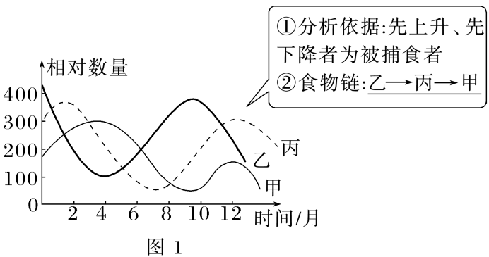
根据所含能量(生物量)构建 | 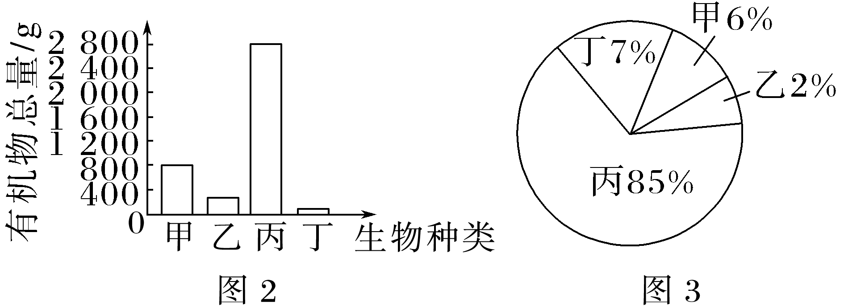  ①分析依据：根据相邻两个营养级间能量传递效率是10%～20%，可推测能量相差在5倍以内，很可能为同一营养级。  ②分析结果：图2生物可形成一条食物链：丙→甲→乙→丁；图3生物可形成食物网：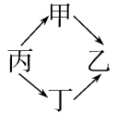
根据生物体内有害物质的浓度“由少到多”构建食物链(网) | 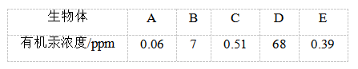  ①分析依据：重金属、农药等有害物质被生物体吸收后难以排出体外，所以此类物质会随着食物链逐级积累，即营养级越高的个体中含有有害物质的量越多。  ②分析结果：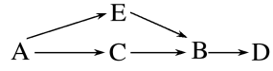
2.生态系统的能量流动
（1）能量流动的概念理解
项目 | 内容
输入 | 源头：太阳能（大多数生态系统）  总能量：生产者固定的太阳能总量
传递 | 途径：食物链和食物网形式:有机物中的化学能
转化 | 太阳能→有机物中的化学能→热能
散失 | 形式：最终以热能形式散失  过程：呼吸作用
意义 | ①帮助人们将生物在时间、空间上进行合理配置，增大流入某个生态系统的总能量。  ②帮助人们科学地规划、设计人工生态系统，使能量得到最有效的利用。  ③帮助人们合理地调整生态系统中的能量流动关系，使能量持续高效地流向对人类最有益的部分。
（2）能量流动过程
项目 | 内容
能量流经第一营养级的过程 | 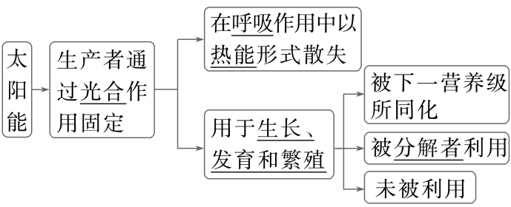
能量流经第二营养级的过程及其后营养级能量流动 | 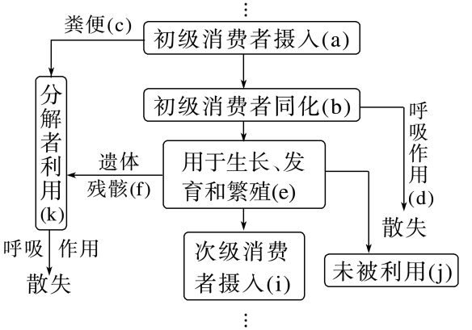
能量流经第二营养级的过程及其后营养级能量流动 | 由图分析得到：  ①初级消费者摄入量(a)＝初级消费者的同化量(b)＋粪便量(c)。  ②同化量(b)＝呼吸作用散失的能量(d)＋用于生长、发育和繁殖的能量(e)。  ③用于生长、发育和繁殖的能量(e)＝遗体残骸被分解者利用的能量(f)＋次级消费者摄入量(i)＋暂时未被利用的能量(j)。
提醒 | ①某营养级的粪便量不属于该营养级的同化量，而属于上一营养级流向分解者的能量，如兔吃草时，兔粪便中的能量应为草流向分解者的能量，而不属于兔的同化量。  ②一个营养级所同化的能量的“2个”“3个”“4个”去路：  “2个”去路：同化能量＝呼吸消耗的能量＋用于生长、发育和繁殖的能量。  “3个”去路(无时间单位)：同化能量＝呼吸消耗的能量＋分解者利用的能量＋流入下一营养级的能量。  “4个”去路(以年为单位)：同化能量＝呼吸消耗的能量＋分解者利用的能量＋流入下一营养级的能量＋未被利用的能量。  ③最高营养级的生物没有流入下一营养级的能量。
（3）能量流动特点
项目 | 内容
单向流动 | 表现：能量只能沿着食物链由低营养级流向高营养级  原因：生物之间的捕食关系不可逆转，热能不能被再度利用
逐级递减 | 规律：①相邻两个营养级间的能量传递效率一般为10%~20%；②能量传递效率-相邻两个营养级之间同化量的比值  原因：①各营养级生物的呼吸消耗；②各营养级的能量都会有一部分流入分解者以及未被下一营养级利用的部分
（4）生态金字塔的类型及特点
项目 | 能量金字塔 | 数量金字塔 | 生物量金字塔
概念 | 将单位时间内各营养级所得到的能量数值转换为相应面积(或体积)的图形，并将图形按照营养级的次序排列形成的一个金字塔图形 | 如果金字塔中表示的是各个营养级的生物个体的数目比值关系，就形成数量金字塔 | 如果金字塔中表示的是各个营养级生物量(每个营养级所容纳的有机物的总干重)之间的关系，就形成生物量金字塔
形状 | 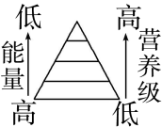 | 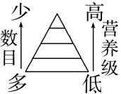 | 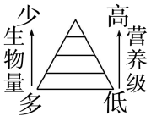
象征含义 | 能量沿食物链流动过程中具有逐级递减的特性 | 一般生物个体数目在食物链中随营养级升高而逐级递减 | 一般生物有机物的总干重沿食物链升高而逐级递减
特点 | 正金字塔形 | 一般为正金字塔形 | 一般为正金字塔形
分析 | 能量流动的过程中总是有能量的耗散，故能量流动逐级递减 | 成千上万只昆虫生活在一株大树上时，该数量金字塔的塔形也会发生变化  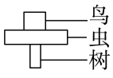 | 浮游植物的个体小，寿命短，又不断被浮游动物吃掉，所以某一时间浮游植物的生物量(用总干重来表示)可能低于浮游动物的生物量  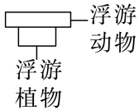
3.生态系统的物质循环
（1）生态系统物质循环的概念的理解
项目 | 内容
物质 | 组成生物体的化学元素，如C、H、O、N、P、S等
范围 | 非生物环境和生物群落之间
特点 | 全球性、循环往复运动
渠道 | 食物链、食物网
与能量流动联系 | ①在群落中它们的流动渠道都是食物链和食物网，且同时进行、相互依存，不可分割；  ②能量的固定、储存、转移和释放，离不开物质的合成和分解；  ③物质是能量沿食物链(网)流动的载体，能量是物质在生物群落和非生物环境间循环往返的动力
（2）碳的存在形式及循环途径
项目 | 内容
碳的存在形式及循环形式 | 存在形式 | 生物群落内部：以含碳有机物形式传递
碳的存在形式及循环形式 | 存在形式 | 非生物环境中：主要以CO₂和碳酸盐形式存在
碳的存在形式及循环形式 | 循环形式：生物群落和非生物环境之间主要以CO₂形式循环
碳循环途径 | 碳进人生物群落：绿色植物的光合作用和化能合成作用
碳循环途径 | 碳循环非生物环境：生产者和消费者的呼吸作用、分解者的分解作用，以及化石燃料的燃烧
（3）生物富集
项目 | 内容
概念 | 生物体从周围环境吸收、积蓄某种元素或难以降解的化合物，使其在机体内浓度超过环境浓度的现象
条件 | ①化学性质稳定；②能够被生物体吸收；③不易被排出
特点 | 随食物链延长，营养级越高的生物体内积累越多；最终积累在食物链的顶端；具有全球性
常见物质 | 重金属如Pb、Cd、Hg等，人工合成的有机化合物如DDT、六六六等
4.生态系统的信息传递
（1）生态系统中信息的种类
比较 | 物理信息 | 化学信息 | 行为信息
含义 | 自然界中的光、声温度、湿度、磁场等,通过物理过程传递的信息 | 生物产生的可以传递信息的化学物质 | 生物通过其特殊行为向同种或异种生物传递的某种信息
来源 | 非生物环境(光、声、温度、湿度、磁场等)和生物个体或群体(颜色、性状等) | 植物的生物碱、有机酸等代谢产物动物的性外激素等 | 动物的特殊行为，主要指各种动作
传递形式 | 物理过程 | 以化学物质为信息载体 | 动物的特殊行为，主要指各种动作
实例 | 蜘蛛网的振动频率、狼的呼叫声、植物的颜色、海豚的“回声定位” | 昆虫的信息素、狗的尿液和粪便、植物体散发出的花香气味 | 牛椋鸟的鸣叫与跳跃等报警行为、昆虫的舞蹈、孔雀开屏、豪猪竖刺
（2）信息传递在生态系统中的作用
项目 | 作用 | 实例
个体 | 生命活动的正常进行离不开信息的作用 | 海豚靠“超声波”捕食、定位等，莴苣或烟草种子萌发需特定光波
种群 | 生物种群的繁衍离不开信息的传递 | 植物开花需要光信息刺激，雌雄昆虫交尾涉及“性外激素”
群落和生态系统 | 信息能调节生物的种间关系，进而维持生态系统的平衡与稳定 | 捕食者与被捕食者依赖信息追踪或躲避猎捕
（3）控制动物危害的技术方法比较
比较 | 化学防治 | 机械防治 | 生物防治
措施 | 喷施化学药剂等 | 人工捕捉等 | 引人天敌、寄生虫或使用信息素等
优点 | ①作用迅速；  ②短期效果明显 | ①无污染；  ②见效快，效果好 | ①效果好且持久；  ②成本低，无污染
缺点 | ①使害虫抗药性增强；  ②杀灭害虫天敌，破坏生态平衡；  ③污染环境 | ①费时费力；  ②对体型很小的害虫无法实施 | 天敌数量不确定，甚至可能会引发生态危机
5.生态平衡与生态系统的稳定性
（1）生态平衡
项目 | 内容
概念 | 生态系统的结构和功能处于相对稳定  的一种状态
特征 | 结构平衡：生态系统的各组分保持相对稳定的一种状态
特征 | 功能平衡：生产一消费一分解的生态过程正常进行，保证物质循环和能量流动的正常进行
特征 | 收支平衡：物质和能量的输入与输出平衡
调节机制-负反馈调节 | 结果；抑制或减弱最初发生变化的那种成分所发生的变化
调节机制-负反馈调节 | 作用：负反馈调节是生态系统具备自我调节能力的基础
（2）生态系统的稳定性的理解
项目 | 内容
概念 | 生态系统维持或恢复自身结构与功能处于相对平衡状态的能力，生态系统稳定性强调的是生态系统维持生态平衡的能力。
原因 | 生态系统具有自我调节能力
其他 | ①基础：负反馈调节。  ②表现：生态系统维持生态平衡的能力。  ③特点：生态系统的自我调节能力是有限的。当外界干扰因素的强度超过一定限度时，生态系统的稳定性急剧下降，生态平衡就会遭到严重的破坏
（3）生态系统稳定性的类型
项目 |  | 抵抗力稳定性 | 恢复力稳定性
区别 | 实质 | 保持自身结构与功能相对稳定 | 恢复自身结构与功能相对稳定
区别 | 核心 | 抵抗干扰，保持原状 | 遭到破坏，恢复原状
区别 | 影响因素 | 生态系统中物种丰富度越大，营养结构越复杂，抵抗力稳定性越强 | 生态系统中物种丰富度越小，营养结构越简单，恢复力稳定性越强
二者联系 |  | ①相反关系：抵抗力稳定性强的生态系统，恢复力稳定性弱，反之亦然；②二者是同时存在于同一系统中的两种截然不同的作用力，它们相互作用，共同维持生态系统的稳定。如图所示：  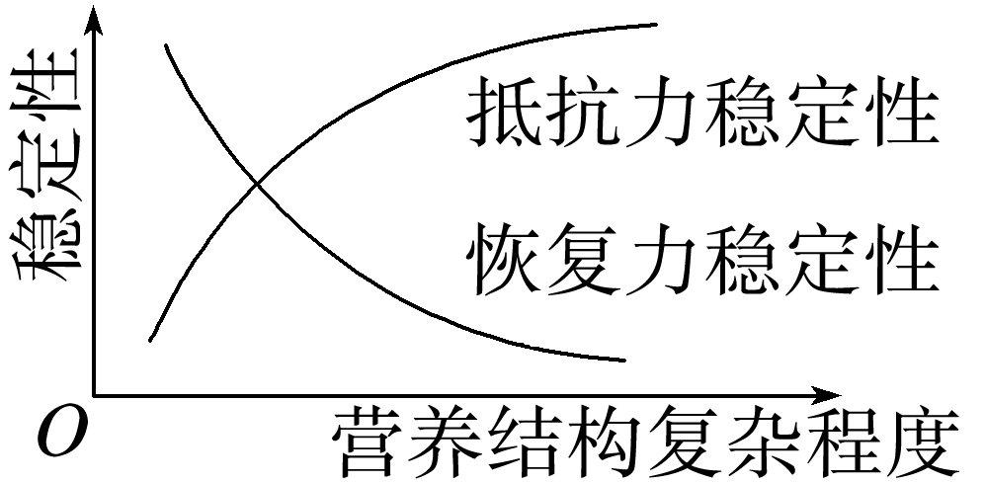  注意 冻原、沙漠等生态系统的两种稳定性都比较低。
 |  | 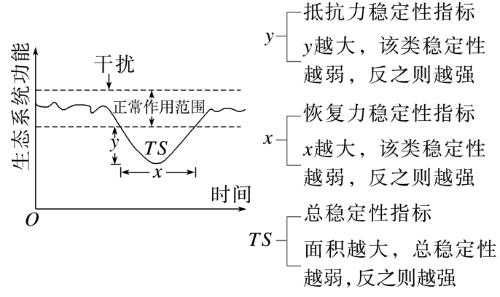
6.人与自然
（1）生态足迹
项目 | 内容
概念 | 生态足迹又叫生态占用，是指在现有技术条件下，维持某一人口单位（一个人、一个城市、一个国家或全人类）生存所需的生产资源和吸纳废物的土地及水域的面积
方面 | 林地、草地、耕地、建设用地、渔业用地、碳足迹
特点 | 生态足迹的值越大，代表人类所需的资源越多，对生态和环境的影响就越大
影响因素 | 生活方式；人口规模；生活消费水平；技术条件和生产力等
（2）生物多样性及其保护措施和成因
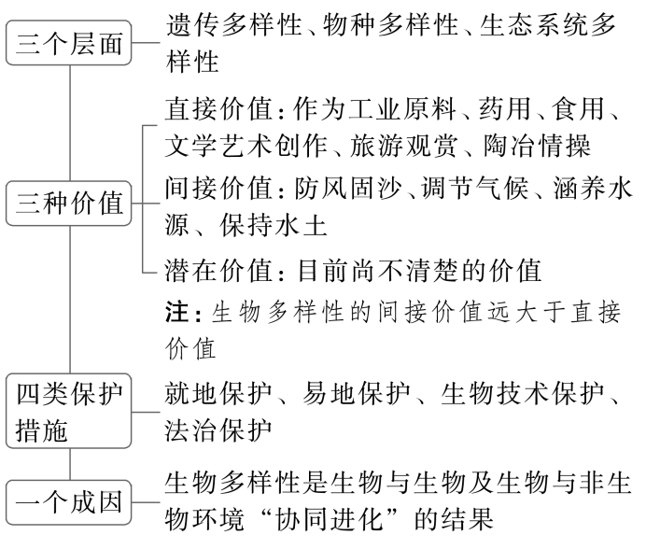
（3）辨析生态工程的基本原理
项目 | 概念 | 原则
自生 | 由生物组分产生的自组织自我优化、自我调节、自我更新和维持 | ①有效选择生物组分并合理布设；②要创造有益于生物组分生长、发育、繁殖，以及它们形成互利共存关系的条件
循环 | 是指在生态工程中促进系统的物质迁移与转化,既保证各个环节的物质迁移顺畅，也保证主要物质或元素的转化率较高 | 实现不断循环，使前一个环节产生的废物尽可能地被后一个环节利用，减少整个生产环节“废物”的产生
协调 | 是指生态系统中生物与环境生物与生物的协调与适应 | ①考虑生物的生态适应性；②考虑环境容纳量
整体 | 每个生态工程均由多个组分构成，只有形成一个统一的整体才能产生最大作用 | ①要遵从自然生态系统的规律，各组分之间要有适当的比例，不同组分之间应构成有序的结构，通过改变和优化结构，达到改善系统功能的目的；②不仅要考虑自然生态系统的规律，更要考虑经济和社会等系统的影响力
关键词 | “自生”原理关键词：在生态工程中涉及生物组分的合理布设，有利于其生长、发育、繁殖；体现生物种类多，营养关系复杂；强调自我调节能力强。  “循环”原理关键词：废物利用、减轻环境污染。  “协调”原理关键词：强调引种时考虑与当地环境相适应；涉及环境承载力。  “整体”原理关键词：涉及自然、经济和社会；强调各组分的比例适当，不同组分之间的结构有序。
十一、 发酵工程
1：传统发酵技术中的三种主要微生物
比较项目​ | 乳酸菌​ | 酵母菌​ | 醋酸菌​
生物学类型​ | 细菌（原核） | 真菌（真核） | 细菌（原核）
代谢类型​ | 厌氧 | 兼性厌氧（关键特征） | 好氧（关键特征）
发酵条件​ | 无氧 | 无氧：酒精发酵  有氧：大量繁殖 | 始终需要氧气
最适温度​ |  | 约 28°C​ | 30～35°C​
主要产物​ | 乳酸 | 酒精、CO₂ | 乙酸（醋酸）
应用实例​ | 酸奶、泡菜 | 酿酒、制作面包/馒头 | 制醋
反应简式​ | ①C_{6​}H₁₂​O₆​$\underset{→}{酶}$​2C₃​H₆​O₃​+能量 | ②C_{6​}H₁₂​O₆$\underset{→}{酶}$​​2C_{2​}H₅​OH+2CO_{2​}+能量 | ③C₆​H_{12​}O₆​+2O_{2​}$\underset{→}{酶}$​​2CH₃​COOH+2CO₂​+2H₂​O+能量  ④C₂​H₅​OH+O₂​$\underset{→}{酶}$​​CH₃​COOH+H₂​O+能量
备考提示：果酒（酵母菌）变果醋（醋酸菌）时，必须改变两个条件：一是通入氧气，二是将温度从18-30℃升至30-35℃。这是高频考点。

2：培养基的分类与用途
分类依据​ | 类型​ | 主要特点​ | 主要用途​
物理性质​ | 液体培养基​ | 不加凝固剂 | 工业大规模生产、扩大培养​
 | 固体培养基​ | 加凝固剂（如琼脂） | 微生物的分离、鉴定、计数​
 | 半固体培养基​ | 凝固剂含量较低 | 观察微生物运动、菌种保藏
用途​ | 选择培养基​ | 允许特定微生物生长，抑制其他种类 | 分离目标微生物（如以尿素为唯一氮源的培养基分离尿素分解菌）
 | 鉴别培养基​ | 添加指示剂，显示微生物特有反应 | 鉴别不同种类的微生物（文档未详述，但需了解概念）
备考提示：培养基的pH调节是常考点。培养霉菌需酸性环境，培养细菌需中性或弱碱性环境，培养乳酸杆菌需添加维生素（生长因子）。

3：无菌技术——消毒与灭菌的对比
比较项目​ | 消毒​ | 灭菌​
概念​ | 杀死物体表面或内部一部分微生物 | 杀死物体内外所有微生物
消灭对象​ | 不包括芽孢和孢子​ | 包括芽孢和孢子​
理化强度​ | 较为温和 | 强烈
常用方法​ | 煮沸消毒法、巴氏消毒法、化学药剂消毒、紫外线消毒 | 灼烧灭菌（接种环等）  干热灭菌（玻璃器皿等）  高压蒸汽灭菌（培养基等）
应用举例​ | 操作空间、手、某些不耐高温的液体 | 培养基、无菌水、接种工具
备考提示：选择题常考查具体方法属于消毒还是灭菌，以及其适用对象。牢记培养基必须采用高压蒸汽灭菌法。

4：微生物的分离与计数方法
方法​ | 原理​ | 主要应用​ | 关键点与注意事项​
平板划线法​ | 通过连续划线稀释菌液，最终形成单菌落。 | 分离纯化微生物（获得纯培养物）。 | 操作在酒精灯火焰旁进行，防止污染。
稀释涂布平板法​ | 将稀释的菌液涂布平板，使微生物分散成单个细胞。 | 1. 分离纯化微生物。  2. 统计样品中活菌数。 | 计数时：选择菌落数在 30~300​ 的平板。  统计结果一般为菌落数，通常小于实际活菌数。
显微镜直接计数法​ | 利用计数板在显微镜下直接计数。 | 快速直观测定总菌数。 | 计数结果为活菌和死菌的总和，不能区分。
备考提示：两种计数方法的比较是高频考点。稀释涂布平板法测的是活菌数，显微镜直接计数法测的是总菌数。

发酵工程基本流程（简图）
菌种选育​ → 扩大培养​ → 培养基配制、灭菌​ → 接种​ → 发酵罐内发酵（监控温度、pH、通气量等） → 产物分离、提纯
十二、细胞工程及基因工程
1. 植物细胞工程核心知识
核心概念 | 关键步骤/原理 | 易错点/备考提示
植物组织培养​ | 1. 原理：细胞全能性。  2. 过程：离体组织/细胞 → 脱分化​ → 愈伤组织 → 再分化​ → 根、芽 → 植株。  3. 关键激素：生长素/细胞分裂素比例调控器官发生。 | • 全能性比较：受精卵 > 生殖细胞 > 体细胞；植物细胞 > 动物细胞。  • 光照：诱导愈伤组织需避光；再分化过程需光照。
植物体细胞杂交​ | 1. 前期：用纤维素酶和果胶酶去除细胞壁，获得原生质体。  2. 诱导融合：物理法（电融合、离心）或化学法（PEG、高Ca²⁺-高pH）。  3. 后期：杂种细胞 → 愈伤组织 → 杂种植株。 | • 优势：打破生殖隔离，实现远缘杂交育种。  • 目的：为了获得具有双亲优良性状的杂种植株。
2. 动物细胞工程核心知识
核心概念 | 关键步骤/原理 | 易错点/备考提示
动物细胞培养​ | 1. 条件：无菌无毒、营养（血清）、适宜温度/pH、气体（O₂代谢，CO₂维持pH）。  2. 过程：组织分散 → 原代培养​ → 胰蛋白酶处理 → 传代培养。  3. 现象：细胞贴壁、接触抑制。 | • 原代 vs 传代：分瓶前为原代，分瓶后为传代。  • 胰蛋白酶作用：消化细胞间质，使贴壁细胞脱落（用于传代）。
核移植技术（克隆）​ | 1. 流程：供体（体）细胞核 → 注入去核的MII期卵母细胞​ → 重组细胞 → 胚胎 → 个体。  2. 去核：去除的是纺锤体-染色体复合物。 | • 难度：体细胞核移植 > 胚胎细胞核移植（因分化程度高）。  • 克隆个体遗传物质：主要来自供核亲本。
单克隆抗体制备​ | 1. 原理：B淋巴细胞（产生抗体） + 骨髓瘤细胞（无限增殖） → 杂交瘤细胞。  2. 两次筛选：  - 第一次（HAT培养基）：筛选出杂交瘤细胞。  - 第二次（抗原-抗体检测）：筛选出能产生所需特异性抗体的杂交瘤细胞克隆。 | • 优点：特异性强、灵敏度高、可大量制备。  • 关键：理解两次筛选的不同目的。
3. 胚胎工程核心知识
核心概念 | 关键步骤/原理 | 易错点/备考提示
体外受精​ | 1. 场所：自然条件下在输卵管内完成。  2. 步骤：卵母细胞采集与成熟培养 + 精子获能​ → 受精。  3. 受精标志：观察到两个极体或雌、雄原核形成。 | • 精子获能是受精的必要条件。
胚胎移植​ | 1. 本质：早期胚胎在相同生理环境下空间位置的转移。  2. 关键：对供、受体进行同期发情处理，使生理状态相同。  3. 优势：充分发挥优良雌性个体的繁殖潜力。 | • 受体对移入胚胎基本无免疫排斥反应。  • 胚胎工程的最后一步。
胚胎分割​ | 1. 材料：发育良好的桑葚胚或囊胚。  2. 操作：分割囊胚时，需将内细胞团均等分割。  3. 结果：获得遗传物质相同的后代，属于无性繁殖（克隆）。 | • 若分割不均（特别是内细胞团），会影响胚胎发育。
4. 基因工程核心知识
核心概念 | 关键步骤/原理 | 易错点/备考提示
基本工具​ | 1. “分子手术刀”：限制酶，识别特定序列，切割DNA产生黏性末端或平末端。  2. “分子缝合针”：DNA连接酶（T4连接酶可连接两种末端）。  3. “分子运输车”：载体（如质粒），需具备：复制原点、多克隆位点、标记基因。 | • 根据末端类型选择工具酶。
基本操作程序​ | 1. 目的基因获取：PCR扩增等。  2. 基因表达载体构建：核心步骤！包含：目的基因 + 启动子​ + 终止子 + 标记基因。  3. 导入受体细胞：植物常用农杆菌转化法、花粉管通道法等。  4. 检测与鉴定：分子水平、个体水平检测。 | • 启动子：位于基因上游，是RNA聚合酶识别结合位点，驱动转录。  • 转化：目的基因进入受体细胞并稳定维持、表达的过程。
蛋白质工程​ | 基本思路：预期蛋白质功能 → 设计预期结构 → 推测氨基酸序列 → 找到并改造或合成对应基因​ → 获得蛋白质。 | • 与基因工程的区别：基因工程生产天然存在的蛋白质；蛋白质工程创造新的蛋白质。
十三、实验与探究
1.观察类实验
（1）一般操作流程
项目 | 内容
选材 | ①直接观察类应选有颜色的材料；②染色观察类应选取无色的材料
制片 | ①滴水或染液一取材一制片②解离一漂洗一染色一制片(观察细胞分裂)
观察 | ①先低倍镜观察，后高倍镜观察；②观察质壁分离与复原：始终用低倍镜
结论 | 依据原理和所观察到的现象，得出正确的结论
（2）具体实验中的几项比较分析
实验名称 | 细胞的状态 | 观察对象 | 染色剂 | 生物材料(及特殊要求)
观察蝗虫精母细胞减数分裂装片 | 死细胞 | 染色体 | 无(为固定装片) | 蝗虫精母细胞
观察根尖分生区组织细胞的有丝分裂 | 死细胞 | 染色体 | 甲紫溶液或醋酸洋红液 | 洋葱根尖分生区细胞 | 解离→漂洗→染色→制片（染色前需漂洗干净）
低温诱导植物细胞染色体数目的变化 | 死细胞 | 染色体 | 甲紫溶液或醋酸洋红液 | 蒜或洋葱
使用高倍显微镜观察几种细胞 | 活或死细胞 | 细胞 | 无(不用染色) | 酵母菌细胞、水绵细胞、叶的保卫细胞、鱼的红细胞等
用高倍显微镜观察叶绿体和细胞质的流动 | 活细胞 | 叶绿体 | 无(不用染色) | 新鲜的藓类的叶(或菠菜稍带叶肉的下表皮、黑藻叶等)
观察植物细胞的吸水和失水 | 活细胞 | 细胞壁与原生质层 | 无（不用染色，观察紫色大液泡） | 成熟植物细胞，如紫色洋葱鳞片叶 |  | 始终用低倍镜观察
（3）教材实验中的“一材多用”——洋葱
实验名称 | 取材原因
绿叶中色素的提取和分离 | 色素含量多
探究植物细胞的吸水和失水 | 外表皮细胞含紫色大液泡
使用高倍显微镜观察几种细胞 | 细胞较大，外表皮细胞有大液泡，内表皮细胞有明显的细胞核
观察细胞的有丝分裂 | 材料易得，且分生区细胞分裂旺盛，染色体数目少，易于观察
低温诱导染色体数目的变化 | 材料易得，且低温(4°C)下根尖也能分裂生长，诱导染色体变异率较高
（4）注意事项
项目 | 内容
显微观察类实验要先制片，不同材料用不同的制片方法 | 装片法：把整个实验材料制成装片，如用藓类叶观察叶绿体。
显微观察类实验要先制片，不同材料用不同的制片方法 | 切片法：把材料切成薄片，以便观察，如脂肪的鉴定。
显微观察类实验要先制片，不同材料用不同的制片方法 | 压片法：把材料压成薄层，以便观察，如观察根尖分生区组织细胞的有丝分裂
显微镜观察 | 鉴定类实验中的“脂肪的切片法鉴定”，探究类实验中的“培养液中酵母菌种群数量的变化”都需要用显微镜观察
2．鉴定和提取类实验
（1）鉴定实验的一般操作流程
项目 | 内容
取材 | 应选取无色且富含被鉴定物质的材料
材料处理 | 制备组织样液或制片
加鉴定剂 | 根据实验原理和要求，准确添加所需的鉴定试剂
观察，得出结论 | 对实验现象进行准确描述，并作出肯定结论
（2）辨析鉴定和提取类实验中的5种颜色
颜色 | 原理
红 | ①还原糖＋斐林试剂砖红色沉淀（现配现用，甲、乙液等量混合均匀后使用）；  ②染色体(质)＋醋酸洋红液→红色
黄 | ①脂肪＋苏丹Ⅲ染液→橘黄色；  ②叶绿体中色素分离的滤纸条中：胡萝卜素→橙黄色，叶黄素→黄色；  ③CO₂＋溴麝香草酚蓝溶液→由蓝变绿再变黄
绿 | ①酒精＋橙色的重铬酸钾溶液灰绿色；  ②叶绿体中色素分离的滤纸条中：叶绿素b→黄绿色，叶绿素a→蓝绿色
蓝 | ①淀粉＋碘液→蓝色；  ②DNA＋二苯胺试剂蓝色  ③台盼蓝鉴别死细胞和活细胞，死细胞会被染成蓝色，活细胞不着色。
紫 | ①染色体(质)＋甲紫溶液→紫色；  ②蛋白质＋双缩脲试剂→紫色（先加A液1 mL摇匀，创造碱性环境，再加B液4滴，摇匀）
（3）注意事项
项目 | 内容
显色实验 | 在显色实验(如物质检测)中，材料最好不带颜色或颜色较浅，也可在实验时对有色材料进行脱色处理
物质鉴定实验 | 物质鉴定实验中，一般不设置对照实验。若需要设置对照实验，对照组应加入成分已知的物质，如验证唾液淀粉酶是蛋白质的实验中，对照组可加入稀释的鸡蛋清
检测实验 | 可溶性还原糖的检测实验不宜选择甜菜、甘蔗等作为实验材料，因为这些材料中含大量蔗糖(非还原糖)，还原糖含量低
3.探究类实验
（1）一般操作流程
项目 | 内容
取材、分组、编号 | 取材分组要遵循等量原则和随机性原则，编号要避免重复和混淆
实验处理 | 分别对实验组和对照组施以单一变量(自变量)处理，同时控制无关变量
培养(或处理)观察 | 将对照组和实验组置于相同条件下培养(处理)一段时间
预测结果得出结论 | 探究性实验的结果和结论一般用“如果(若).....就(则).....”来描述
（2）具体实验中的变量分析
实验名称 | 自变量 | 因变量 | 无关变量
探究植物细胞的吸水和失水 | 外界溶液浓度 | 植物细胞的状态(中央液泡的大小、原生质层的位置及细胞大小) | 植物细胞的种类、发育程度、温度等
探究温度对淀粉酶活性的影响 | 不同温度 | 酶的活性(加碘液后溶液颜色的变化) | pH、底物量、酶量、试管的洁净程度、反应时间、操作程序等
探究pH对过氧化氢酶活性的影响 | 不同pH | 酶的活性(气泡的数量或带火星的卫生香燃烧的猛烈程度) | 温度、底物量、酶量、试管的洁净程度、反应时间、操作程序等
探究酵母菌细胞呼吸的方式 | 氧气的  有无 | CO₂生成量(澄清石灰水的浑浊程度或溴麝香草酚蓝溶液变成黄色的时间长短)；酒精的产生(用酸性重铬酸钾溶液检测) | 葡萄糖溶液的量和浓度、澄清石灰水的量、温度、pH、锥形瓶的洁净程度等
探究光照强度对光合作用强度的影响 | 光照强度(烧杯与光源的距离) | 同一时间段内各烧杯中圆形小叶片浮起的数量 | 圆形小叶片的种类、大小、数量、温度、烧杯大小、烧杯中水的体积等
探究抗生素对细菌的选择作用 | 抗生素的有无 | 抑菌圈的直径 | 培养基的成分、初始细菌数量与种类、圆形滤纸片的大小、培养时间等
探索生长素类调节剂促进插条生根的最适浓度 | 生长素类调节剂的浓度 | 插条的生根数量或长度 | 实验材料的一致性、处理时间的一致性等
探究培养液中酵母菌种群数量的变化 | 时间 | 酵母菌种群数量 | 培养液的成分、培养条件、空间等
探究土壤微生物对淀粉的分解作用 | 土壤微生物的有无 | 淀粉溶液加碘液、斐林试剂后的颜色变化 | 淀粉溶液的体积、反应体系的体积、反应的时间等
4.调查类实验
（1）一般操作流程
项目 | 内容
选择调查课题 | 调查种群密度或调查人类遗传病等
确定调查对象 | 样方法一般选取双子叶植物或活动能力弱的动物；活动能力强、活动范围大的动物一般用标记重捕法调查；调查遗传病一般选取单基因遗传病
实施调查程序 | 要注意随机性，不能掺杂主观因素
统计调查结果，计算相应数据 | 对结果进行处理，得出相应的结论
（2）具体实验的调查对象、统计方法和计算方法分析
调查类实验课题 | 调查对象 | 统计方法 | 计算方法
调查人群中某种遗传病的发病率 | 人群 | 汇总法 | 发病率＝患病人数÷被调查人数×100%
调查某种遗传病的遗传方式 | 患者家系 | 汇总法 | 绘制图表或系谱图进行分析
种群密度的取样调查 | 活动能力强、活动范围大的动物 | 标记重捕法 | 个体总数(N)＝初次捕获个体数(n)×再次捕获个体数(M)÷重捕的标记个体数(m)，以此来估算种群密度
种群密度的取样调查 | 植物或活动能力弱的动物 | 样方法 | 种群密度＝所有样方种群密度的平均值
土壤中小动物类群丰富度的研究 | 土壤中小动物 | 记名计算法或目测估计法 | 计数
（3）注意事项
项目 | 内容
调查方法 | 取样调查法。可根据不同的调查目的和对象选用不同的取样方法
调查选材 | 为使实验获得成功，常选用一些容易调查的对象，如调查植物种群密度，选择容易辨别的双子叶植物
随机调查 | 调查的随机性决定了调查的准确性，所以应做到无区别对待调查对象，以确保调查的准确性
模拟实验 | 性状分离比模拟实验统计的次数必须足够多，方能出现1∶2∶1这一比例，若统计次数少，很难出现特定的分离比；因绝大多数生物产生雌配子的数量少于雄配子的数量，故此实验中两小桶中的小球数可以不相等，但每个小桶内两种颜色的小球数必须相等
模型实验 | 建立减数分裂过程中染色体数目变化的模型实验中，两种颜色分别代表来自父方和母方的染色体，互换发生在同源染色体中的非姐妹染色单体之间
5.与“洗”有关的实验操作
实验 | 操作 | 目的
检测生物组织中的脂肪 | 滴加1~2滴体积分数为50%的酒精溶液 | 洗去浮色，使脂肪颗粒清晰可见
观察根尖分生区组织细胞的有丝分裂 | 待根尖酥软后用镊子取出，放。入盛有清水的玻璃皿中漂洗 | 洗去解离液，防止解离过度
低温诱导植物细胞染色体数目变化 | 卡诺氏液固定后用95%的酒精冲洗2次 | 洗去卡诺氏液  洗去解离液，防止解离过度
6．酒精在教材实验中的作用
酒精浓度 | 用途
体积分数为50% | 在脂肪的检测中用于洗去浮色
体积分数为70% | 杀死、固定土壤小动物
体积分数为70% | 在菊花组织培养中用于对外植体和操作台的消毒
体积分数为95% | 与质量分数为15%的盐酸1∶1混合，用于观察植物细胞有丝分裂实验中的解离
体积分数为95% | 低温诱导植物细胞染色体数目的变化实验中，用于冲洗卡诺氏液及解离液的制备
体积分数为95% | DNA的粗提取与鉴定实验中，粗提取DNA的过程要用体积分数为95%的冷酒精，以析出DNA
体积分数为95% | 绿叶中色素的提取和分离实验中，体积分数为95%的酒精加入适量无水碳酸钠可代替无水乙醇提取色素
无水乙醇 | 绿叶中色素的提取和分离实验中，用于提取绿叶中的色素
7.教材经典实验的选材与方法
实验名称 | 实验选材 | 实验方法 | 备注
光合作用的发现  (需光和O₂的产生) | 绿色植物 | 遮光法 | 实验前进行饥饿处理
光合作用的发现  (需光和O₂的产生) | 绿色植物 | 同位素标记法 | 用¹⁸O分别标记H₂O和CO₂
DNA是遗传  物质的证据 | 两种肺炎链球菌 | 体内转化法 | S型菌中存在能使R型菌转化成S型菌的“转化因子”
DNA是遗传  物质的证据 | 两种肺炎链球菌 | 体外转化法 | DNA是遗传物质
DNA是遗传  物质的证据 | 大肠杆菌和噬菌体 | 放射性同位  素标记法 | 注意误差分析
生长素的发现 | 胚芽鞘 | 对照法 | 感受光刺激的部位是胚芽鞘尖端，单侧光对植物向光生长产生某种影响
生长素的发现 | 胚芽鞘、琼脂 | 对照法 | 尖端产生生长素，向下运输，促进尖端下部的生长
8．高中生物实验试剂用途整合
试剂 | 内容
NaOH | 质量浓度为0.1 g/mL的NaOH溶液用作斐林试剂甲液(乙液为0.05 g/mL的CuSO₄溶液)。
NaOH | 质量浓度为0.1 g/mL的NaOH溶液用作双缩脲试剂A液(B液为0.01 g/mL的CuSO₄溶液)。
NaOH | 物质的量浓度为0.01 mol/L的NaOH溶液用于调节pH，探究pH对酶活性的影响。
NaOH | 质量分数为10%的NaOH溶液用于除去空气中的CO₂，以排除空气中CO₂对酵母菌有氧呼吸产物的干扰。
HCl | 物质的量浓度为0.01 mol/L的盐酸用于调节pH，探究pH对酶活性的影响。
HCl | 质量分数为15%的盐酸与体积分数为95%的酒精混合(1∶1)作为解离液使植物组织中的细胞相互分离开来，用于观察根尖分生区组织细胞的有丝分裂、低温诱导植物染色体数目的变化实验。
Ca(OH)₂ | 探究酵母菌呼吸方式中用于检验CO₂
NaHCO₃ | 作为CO₂缓冲液用于研究光合作用
酒精 | 同上6
蔗糖 | 质量浓度为0.3 g/mL的蔗糖溶液，用于观察质壁分离
蒸馏水 | 用于植物激素外源补充的空白对照
蒸馏水 | 用于试剂或溶液的稀释
质量分数为0.9%的NaCl溶液(生理盐水) | 人体细胞的等渗溶液，用于输液时作药物溶剂，有利于维持细胞正常形态、功能。
质量分数为0.9%的NaCl溶液(生理盐水) | 动物生理实验，用于空白对照组。
9．实验条件的常用控制方法
(1)物理方法类
实验条件 | 常用控制方法
增加水中的氧气 | 泵入空气或放入绿色植物
减少水中的氧气 | 容器密封或油膜覆盖或用凉开水
除去光合作用对细胞呼吸的干扰 | 植株遮光
得到单色光 | 棱镜色散或彩色薄膜滤光
线粒体提取 | 细胞匀浆离心
除去叶片中的叶绿素 | 于酒精中隔水加热
(2)化学药剂类
实验条件 | 常用试剂
提供CO₂ | NaHCO₃溶液
除去容器中的CO₂ | NaOH溶液
(3）消毒和灭菌的主要方法及应用范围
项目 |  | 主要方法 | 应用范围
消毒 | 巴氏消毒法 | 63～65 ℃消毒30 min或72～76 ℃处理15 s或80～85 ℃处理10～15 s | 牛奶、啤酒等不耐高温的液体
消毒 | 煮沸消毒法 | 100 ℃煮沸5～6 min | 家庭餐具等生活用品
消毒 | 紫外线消毒 | 紫外线照射30 min | 接种室、接种箱或超净工作台
消毒 | 化学药物消毒 | 用体积分数为70%～75%的酒精、氯气、苯酚或煤酚皂溶液等处理 | 皮肤、伤口、动植物组织表面消毒和空气、水消毒
灭菌 | 灼烧灭菌 | 直接在酒精灯火焰的充分燃烧层灼烧 | 涂布器、接种环、接种针或其他金属用具、试管口或瓶口等
灭菌 | 干热灭菌 | 160～170 ℃的热空气中维持1～2 h | 耐高温的和需要保持干燥的物品，如玻璃器皿、金属用具等
灭菌 | 高压蒸汽灭菌  (湿热灭菌) | 100 kPa、121 ℃维持15～30 min | 培养基及多种器材、物品
10.教材涉及的科学史汇总
项目 | 内容
“细胞学说”的建立过程 | ①罗伯特·胡克——细胞的发现者和命名者。  ②列文虎克——用自制显微镜观察细胞。  ③施莱登和施旺——建立“细胞学说”。  ④魏尔肖——总结出“细胞通过分裂产生新细胞”
流动镶嵌模型的建立过程 | ①欧文顿——用500多种化学物质对植物细胞的通透性进行实验，推测细胞膜是由脂质组成的。  ②罗伯特森——电镜下观察到了细胞膜清晰的暗—亮—暗的三层结构，将细胞膜描述为静态的统一结构。  ③辛格和尼科尔森——提出细胞膜的流动镶嵌模型
酶的发现过程 | ①巴斯德——酿酒中的发酵是由酵母菌细胞的存在所致(没有活细胞的参与，糖类不可能变成酒精)。  ②毕希纳——将酵母菌细胞中引起发酵的物质称为酿酶。  ③萨姆纳——提取出脲酶并证明脲酶是蛋白质。  ④切赫和奥尔特曼——发现少数RNA也具有生物催化功能
遗传规律的发现史 | ①孟德尔——用豌豆作为遗传实验材料，利用假说—演绎法提出遗传的两条基本规律，即分离定律和自由组合定律(关注孟德尔成功的原因)。  ②摩尔根——用假说—演绎法证明基因位于染色体上(用果蝇作为遗传实验材料)
遗传物质的发现史 | ①格里菲思——通过肺炎链球菌的体内转化实验证明了已经加热致死的S型细菌中含有某种“转化因子”。  ②艾弗里——通过肺炎链球菌的体外转化实验证明了肺炎链球菌的遗传物质是DNA(转化因子为DNA)。  ③赫尔希和蔡斯——用放射性同位素标记法(³²P、³⁵S)分别标记T2噬菌体，证明了T2噬菌体的遗传物质是DNA。  ④威尔金斯和富兰克林——获得了高质量的DNA衍射图谱。  ⑤查哥夫——在DNA中，腺嘌呤(A)的量＝胸腺嘧啶(T)的量，胞嘧啶(C)的量＝鸟嘌呤(G)的量。  ⑥沃森和克里克——构建DNA双螺旋结构模型。克里克还提出中心法则：  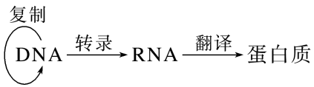。  ⑦梅塞尔森和斯塔尔运用同位素标记技术，证明了DNA分子的半保留复制。
生物进化的发现史 | ①拉马克——提出比较完整的进化学说(中心思想：用进废退、获得性遗传)。  ②达尔文——自然选择学说(四个要点：过度繁殖、生存斗争、遗传变异、适者生存)
动物生命活动调节机制的发现史 | ①贝尔纳——内环境的稳定是生命能独立和自由存在的首要条件，内环境保持稳定主要是依赖神经系统的调节。  ②坎农——提出稳态的概念。  ③沃泰默——胰液的分泌只受神经调节。  ④斯他林和贝利斯——胰液的分泌存在“化学调节”(并命名该调节物质为“促胰液素”)。  ⑤巴甫洛夫——建立了条件反射学说，但对失去促胰液素的发现深表遗憾
植物生长素的发现过程 | ①达尔文——植物向光性实验，验证金丝雀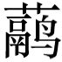草胚芽鞘感光部位在尖端，尖端可向下面的伸长区传递某种“影响”，造成单侧光下伸长区背光面比向光面生长快。  ②鲍森·詹森——胚芽鞘尖端产生的“影响”可以透过琼脂片传递给下部。  ③拜尔——胚芽鞘的弯曲生长，是因为尖端产生的影响在其下部分布不均匀造成的。  ④温特——进一步证明胚芽鞘的弯曲生长确实是由一种化学物质引起的，并把这种物质命名为生长素
生态学的发现史 | ①高斯——证明大小两个物种的草履虫间存在着种间竞争关系。  ②林德曼——对赛达伯格湖的能量流动进行了定量分析，发现能量流动的两个明显的特点：单向流动，逐级递减
11.常见的实验方法
实验方法 |  |  | 教材经典实验
模型构建法 | 构建物理模型法 |  | 构建细胞亚显微结构模型、制作DNA双螺旋结构模型
模型构建法 | 构建概念模型法 |  | 细胞呼吸和光合作用过程
模型构建法 | 构建数学模型法 |  | 种群数量增长模型
离心法 | 差速离心法 |  | 分离各种细胞器
离心法 | 密度梯度离心法 |  | 证明DNA是半保留复制
同位素标记法 |  |  | ①用³H标记的亮氨酸，探究分泌蛋白的合成与运输  ②用¹⁴C标记的CO₂，探究光合作用过程CO₂中C的转移途径  ③用¹⁸O分别标记H₂O和CO₂，探究光合作用释放的氧气来自水还是二氧化碳  ④噬菌体侵染细菌实验中用³⁵S和³²P分别标记噬菌体的外壳和DNA，探究噬菌体的遗传物质  ⑤用¹⁵N标记NH₄CI，探究DNA复制的方式  ⑥用³²P标记的探针进行目的基因的检测  其他实验  ①探究生长素的极性运输，¹⁴C标记的生长素放在形态学上端，在形态学下端能检测到¹⁴C标记的生长素  ②可通过¹⁵N标记碱基T、U，探究某病毒的遗传物质是DNA还是RNA
放射性同位素标记法 |  |  | 赫尔希和蔡斯的噬菌体侵染细菌实验、分泌蛋白的合成和运输
荧光标记法 |  |  | 细胞融合实验
纸层析法 |  |  | 绿叶中色素的提取和分离
染色法 |  |  | 观察根尖分生区组织细胞的有丝分裂
对比实验法 |  |  | 探究酵母菌细胞呼吸的方式
提出假说 |  |  | 膜的成分和结构的初步阐明、达尔文提出植物向光性的假说
假说—演绎法 |  |  | 孟德尔两大遗传定律发现、摩尔根证明基因在染色体上、证明DNA进行半保留复制
设置梯度实验 |  |  | 探究生长素类调节剂促进插条生根的最适浓度、探究影响酶活性的最适温度和最适pH
种群密度调查方法 |  | 黑光灯诱捕法 | 估算种群密度(趋光性的昆虫)
 |  | 逐个计数法 | 调查种群密度(个体大、数量少的生物)
 |  | 标记重捕法 | 估算种群密度(活动能力强、活动范围大的动物)
 |  | 样方法 | 估算种群密度(植物或活动能力弱的动物)
 |  | 抽样检测法 | 探究培养液中酵母菌种群数量的变化
取样器取样法 |  |  | 土壤中小动物类群丰富度的研究

